

**Сырдария ауданы бойынша 2025-2029 жылдарға арналған жайылымдарды басқару және оларды пайдалану жөніндегі жоспарды бекіту туралы**

Қызылорда облысы Сырдария аудандық мәслихатының 2025 жылғы 27 ақпандағы № 175 шешімі

      "Қазақстан Республикасындағы жергілікті мемлекеттік басқару және өзін-өзі басқару туралы" Қазақстан Республикасы Заңының 6-бабына, "Жайылымдар туралы" Қазақстан Республикасы Заңының 8-бабы 1) тармақшасына сәйкес Сырдария аудандық мәслихаты ШЕШІМ ҚАБЫЛДАДЫ:

      1. Осы шешімнің қосымшасына сәйкес Сырдария ауданы бойынша 2025-2029 жылдарға арналған жайылымдарды басқару және оларды пайдалану жөніндегі жоспар бекітілсін.

      2. Осы шешім оның алғашқы ресми жарияланған күнінен кейін күнтізбелік он күн өткен соң қолданысқа енгізіледі.

|  |  |
| --- | --- |
| *Сырдария аудандық мәслихатының төрағасы* | *Е. Әжікенов* |

|  |  |
| --- | --- |
|  | Сырдария аудандық мәслихатының 2025 жылғы 27 ақпандағы № 175 шешіміне қосымша |

**Сырдария ауданы бойынша 2025-2029 жылдарға арналған жайылымдарды басқару және оларды пайдалану жөніндегі жоспары**

      1. Осы Сырдария ауданы бойынша 2025-2029 жылдарға арналған жайылымдарды басқару және оларды пайдалану жөніндегі жоспар (бұдан әрі - Жоспар) "Жайылымдар туралы" Қазақстан Республикасының Заңына және "Жайылымдарды басқару және оларды пайдалану жөніндегі үлгілік жоспарды бекіту туралы" Қазақстан Республикасы Ауыл шаруашылығы министрінің 2024 жылғы 29 шілдедегі № 263 бұйрығына (Нормативтік құқықтық актілерді мемлекеттік тіркеу тізілімінде № 34831 болып тіркелген) сәйкес әзірленді.

      2. Жоспар жайылымдарды ұтымды пайдалану, азыққа деген қажеттілікті орнықты қамтамасыз ету және жайылымдардың тозу процестерін болдырмау мақсатында қабылданды.

      3. Жоспарды әзірлеген кезде мыналар ескерілді:

      1) осы Жоспарға 1-қосымшаға сәйкес нысан бойынша өңірдің жер балансының және мемлекеттік жер кадастрының ақпараттық жүйесінің деректері.

      Осы тармақшаның бірінші бөлігінде көрсетілген деректерді қалыптастыру кезінде жерлердің болуы, олардың санаттар, жер учаскелерінің меншік иелері, жер пайдаланушылар мен алқаптар бойынша бөлінуі туралы ресми статистикалық ақпарат және мемлекеттік жер кадастры ақпараттық жүйесінен алынған мәліметтер пайдаланылды;

      2) осы Жоспарға 2-қосымшаға сәйкес нысан бойынша жайылымдарды геоботаникалық зерттеп-қарау мәліметтері;

      3) мал қорымдары (биометриялық шұңқырлар) туралы мәліметтер;

      4) осы Жоспарға 3-қосымшаға сәйкес нысан бойынша жайылымдық инфрақұрылым объектілері туралы және ауыл шаруашылығы жануарларын айдап өтуге арналған сервитуттар туралы мәліметтер;

      5) осы Жоспарға 4-қосымшаның 1-кестесіне сәйкес нысан бойынша ауыл шаруашылығы жануарларының иелерін көрсете отырып, оларды сәйкестендіру дерекқорынан алынған ауыл шаруашылығы жануарлары басының саны туралы деректер;

      6) осы Жоспарға 4-қосымшаның 2-кестесіне сәйкес нысан бойынша ауыл шаруашылығы жануарларының түрлері мен жыныстық жас топтары бойынша қалыптастырылған үйірлердің, отарлардың, табындардың саны туралы деректер;

      7) осы Жоспарға 4-қосымшаның 3-кестесіне сәйкес нысан бойынша шалғайдағы жайылымдарда жаю үшін ауыл шаруашылығы жануарлары басының саны туралы мәліметтер;

      8) осы Жоспарға 5-қосымшаға сәйкес нысан бойынша ұсынылатын жайылым айналымдарының схемалары.

      4. Жоспарда мынадай қосымшалар қамтылған:

      1) Сырдария ауданының әкімшілік-аумақтық бірлік аумағында жайылымдардың жер санаттары бөлінісінде орналасу схемасы (картасы);

      2) Сырдария ауданы бойынша жеке ауладағы ауыл шаруашылығы жануарларын жаю бойынша халықтың мұқтаждығына арналған жайылымдар, оның ішінде қоғамдық жайылымдар белгіленген схема (карта);

      3) Сырдария ауданы бойынша ұсынылатын жайылым айналымдарының схемалары көрсетілген схема (карта);

      4) Сырдария ауданы бойынша ауыл шаруашылығы жануарларын айдауға арналған сервитуттар, мал айдайтын трассалар және жайылымдық инфрақұрылымның өзге де объектілері, сондай-ақ мал қорымдары (биометриялық шұңқырлар) белгіленетін схема (карта);

      5) Сырдария ауданы бойынша жайылымды пайдаланушыларға жер пайдалануға берілуі мүмкін жайылымдар белгіленген схема (карта);

      6) Сырдария ауданы бойынша халықтың жеке ауласындағы ауыл шаруашылығы жануарларын жаю жөніндегі мұқтаждықтарын қанағаттандыру мақсатында резервке алынуға жататын жайылымдарды белгілейтін схема (карта);

      7) Сырдария ауданы бойынша суды тұтыну нормасына сәйкес жасалған су көздеріне (көлдерге, өзендерге, тоғандарға, қазандарға, суару немесе суландыру каналдарына, құбырлы немесе шахта құдықтарына) қол жеткізу схемасы;

      8) Сырдария ауданы бойынша ауыл шаруашылығы жануарларының басын шалғайдағы жайылымдарға орналастыру схемасы;

      9) Сырдария ауданы бойынша ауылдық округке кіретін ауылдық елді мекендер арасында жайылымдарды жобалық бөлу (қайта бөлу) және жайылым учаскелерін жыл маусымдары бойынша кеңістікте және уақытпен (маусым, жыл ішінде) кезектестіру схемасы;

      10) тиісті әкімшілік-аумақтық бірлікте жайылымдарды ұтымды пайдалану үшін қажетті талаптар:

      Жайылымдардың жалпы алаңына түсетін жүктеменің шекті рұқсат етілетін нормасы;

      жайылым айналымын және суды пайдалану көздерін ескере отырып жайылымдарды пайдалану;

      жайылым алаңдарын жекеленген өріс учаскелеріне бөлу;

      жайылым учаскелерін жыл маусымдары бойынша кеңістікте және уақытпен (маусым, жыл ішінде) кезектестіру;

      жайылым айналымы учаскелерінің бірін жайылымсыз және ауыл шаруашылығы жануарларынсыз жыл сайын қалдыру.

      Жоспар жайылымдарды геоботаникалық тексерудің жай-күйі туралы мәліметтерді, ветеринариялық-санитариялық объектілер туралы мәліметтерді, олардың иелері көрсетілген ауыл шаруашылығы жануарлары басының саны туралы – жайылым пайдаланушылардың, жеке және (немесе) заңды тұлғалардың, ауыл шаруашылығы жануарларының түрлері мен жыныстық-жас топтары бойынша қалыптастырылған үйірлердің, отарлардың, табындардың саны туралы деректердің, мәдени және құрғақ жайылымдарда ауыл шаруашылығы жануарларының басын қалыптастыру туралы мәліметтерді, малды айдауға арналған сервитуттар туралы мәліметтердің және мемлекеттік органдар, жеке және (немесе) заңды тұлғалар ұсынған өзге де деректердің тұлғалар деректерді ескере отырып қабылданды.

|  |  |
| --- | --- |
|  | Сырдария ауданы бойынша 2025 - 2029 жылдарға арналған жайылымдарды басқару және оларды пайдалану жөніндегі жоспарына 1-қосымша |

**Өңірдің жер балансының және мемлекеттік жер кадастрының ақпараттық жүйесінің деректері**

      1-кесте. Сырдария ауданы жайылымдарын жерлердің санаттары бойынша бөлу, мың гектар

|  |  |  |  |  |  |  |  |  |  |
| --- | --- | --- | --- | --- | --- | --- | --- | --- | --- |
| Кент және ауылдық округтердің атауы | Әкімшілік-аумақтық объектілер жіктеуішінің коды | Жерлер санаттары | | | | | | | Жерлер жиыны |
| ауыл шаруашылығы мақсатындағы | елді мекендердің | өнеркәсіп, көлік және өзге де ауыл шаруашылығы мақсатындағы емес | ерекше қорғалатын табиғи аумақтардың | орман қорының | су қорының | босалқы жер |
| 1 | 2 | 3 | 4 | 5 | 6 | 7 | 8 | 9 | 10 |
| Аманкелді | 434837000 | 28953 | 1010 |  |  | 122 266 |  |  |  |
| Айдарлы | 434833000 | 25407 | 731 |  |  | 232 737 |  |  |  |
| А.Тоқмағанбетов | 434849000 | 108211 | 430 |  |  |  |  |  |  |
| Іңкәрдария | 434857000 | 33721 | 324 |  |  | 23 643 |  |  |  |
| Н.Ілиясов | 434843000 | 13339 | 523 |  |  |  |  |  |  |
| Жетікөл | 434841000 | 10211 | 501 |  |  |  |  |  |  |
| Ақжарма | 434835000 | 27658 | 676 |  |  |  |  |  |  |
| Бесарық | 434839000 | 70787 | 438 |  |  |  |  |  |  |
| Қалжан ахун | 434844000 | 2841 | 228 |  |  |  |  |  |  |
| Қоғалыкөл | 434845000 | 14384 | 797 |  |  |  |  |  |  |
| С.Сейфуллин | 434847000 | 19441 | 519 |  |  |  |  |  |  |
| Шаған | 434853000 | 15980 | 992 |  |  |  |  |  |  |
| Шіркейлі | 434855000 | 13650 | 660 |  |  |  |  |  |  |
| Тереңөзек | 434830000 | 5842 | 2528 |  |  | 103065 |  |  |  |
| Ұзақ мерзімді пайдалануға алынған жерлер |  | 1356192 |  |  |  |  |  |  | 1356192 |
| Барлығы |  | 390 485 | 10357 | 116 551,14 | - | 481 711 | 18696,54 | 3 242 834,6 | 4 260 635 |

      2-кесте. Елді мекеннің жайылымдарын бөлу, гектар

|  |  |  |  |  |  |  |  |  |  |  |
| --- | --- | --- | --- | --- | --- | --- | --- | --- | --- | --- |
| Р/с № | Ауылдық округтің атауы | Әкімшілік-аумақтық объектілер жіктеуішінің коды | Елді мекеннің атауы | Жайылымдардың жалпы алаңы, гектар | Жайылымдардың алаңдары мен түрлері | | | | | |
| жеке ауладағы ауыл шаруашылығы жануарларын жаю бойынша халық мұқтажын қанағаттандыруға арналған,  мың гектар | көпшілік пайдаланатын, гектар | шалғайдағы, гектар | маусымдық, гектар | аридтық, гектар | екпе жайылымдар, гектар |
| 1 | 2 | 3 | 4 | 5 | 6 | 7 | 8 | 9 | 10 | 11 |
| 1 | Аманкелді | 434837000 | Аманкелді | 23123 | 4200 | 17700 | 458 600 | 0 | 0 | 0 |
| 2 | Айдарлы | 434833000 | Айдарлы | 21678 | 4800 | 14800 | 0 | 0 | 0 | 0 |
| 3 | А.Тоқмағанбетов | 434849000 | А.Тоқмағанбетов | 184351 | 14000 | 11100 | 843 400 | 0 | 0 | 0 |
| 4 | Іңкәрдария | 434857000 | Іңкәрдария | 13845 | 20000 | 5000 | 0 | 0 | 0 | 0 |
| 5 | Н.Ілиясов | 434843000 | Н.Ілиясов | 4081 | 3600 | 2000 | 0 | 0 | 0 | 0 |
| 6 | Жетікөл | 434841000 | Жетікөл | 8029 | 4700 | 6300 | 0 | 0 | 0 | 0 |
| 7 | Ақжарма | 434835000 | Ақжарма | 10899 | 3000 | 5600 | 0 | 0 | 0 | 0 |
| 8 | Бесарық | 434839000 | Бесарық | 56891 | 14500 | 3200 | 549 900 | 0 | 0 | 0 |
| 9 | Қалжан ахун | 434844000 | Қалжан ахун | 1331 | 2700 | 2400 | 0 | 0 | 0 | 0 |
| 10 | Қоғалыкөл | 434845000 | Қоғалыкөл | 7381 | 3800 | 6100 | 0 | 0 | 0 | 0 |
| 11 | С.Сейфуллин | 434847000 | С.Сейфуллин | 14563 | 12400 | 4600 | 0 | 0 | 0 | 0 |
| 12 | Шаған | 434853000 | Шаған | 5178 | 6800 | 5500 | 0 | 0 | 0 | 0 |
| 13 | Шіркейлі | 434855000 | Шіркейлі | 5072 | 4200 | 5600 | 0 | 0 | 0 | 0 |
| 14 | Тереңөзек | 434830000 | Тереңөзек | 3052 | 2500 | 700 | 0 | 0 | 0 | 0 |
|  | Барлығы |  |  | 359474 | 101100 | 90600 | 1851900 | 0 | 0 | 0 |

      3-кесте. Жер учаскесіне құқық белгілейтін және сәйкестендіру құжаттары негізінде меншік иелері мен жер пайдаланушылар туралы мәліметтер

|  |  |  |  |  |
| --- | --- | --- | --- | --- |
| Р/с  № | Меншік иелерінің, жер пайдаланушылардың атауы | Бизнес сәйкестендіру нөмірі/жеке сәйкестендіру нөмірі | Жер учаскесінің кадастрлық нөмірі  (10-153) | Жайылымдар алаңы, мың гектар |
| 1 | Алиев Ауесхан | 500109300790 | 019-590 | 107 |
| 2 | Альмаханов Дарханбек | 671007302203 | 019-744 | 107 |
| 3 | Альмаханов Муратбек к/х "Кыдыр-Ата" | 720720301984 | 019-607 | 129 |
| 4 | Мырзанов Нартай | 680210301238 | 019-882 | 200 |
| 680210301238 | 019-1073 | 200 |
| 5 | Аханова Айнур | 710219400927 | 019-1165 | 300 |
| 6 | Бухарбаев Есенбек к/х "Ыдырыс" | 331010436948 | 019-596 | 200 |
| 7 | Искакова Мейрамкул | 590502401430 | 019-1106 | 200 |
| 8 | Досеков Серикбай | 510314301280 | 019-359 | 50 |
| 9 | Досмаханов Еркин | 711125300902 | 018-812 | 7 |
| 10 | Ещанова Умытхан | 570624401550 | 018-780 | 25 |
| 11 | Ахметов Сабит | 700201303767 | 019-1108 | 200 |
| 12 | Зархумов Мақсат | 801014302687 | 019-1027 | 150 |
| 13 | Измаганбетов Жуматай к/х "Айдарлы" | 580227300955 | 019-794 | 6374 |
| 14 | Маханбетов Жумабек | 650226301329 | 019-1089 | 20 |
| 15 | Унгарбаев Имамадин | 530221300943 | 019-900 | 500 |
| 16 | Мирзанов Мирамбай | 591107300253 | 019-743 | 107 |
| 17 | Нурманов Айбол | 771218303061 | 019-1031 | 5 |
| 18 | Натишаева Акерке | 880728401242 | 019-1179 | 120 |
| 19 | Оржанов Ерлан | 890715301851 | 018-2260 | 5 |
| 20 | Карачаева Айман | 570110401911 | 019-061 | 1 |
| 21 | Курганбеков Базарбай | 41064024582 | 019-461 | 80 |
| 22 | Кошпанов Нурлан | 50264032788 | 019-518 | 150 |
| 23 | Козейбаев Мухтар к/х "Алиакбар ата Агро" | 80864013392 | 019-724 | 158 |
| 24 | Тажикеев Кайрат Серикбаевич | 690708302304 | 019-903 | 130 |
| 690708302304 | 019-904 | 20 |
| 25 | Бахадуров Пазылхан | 570614300025 | 019-587 | 150 |
| 26 | Жанахметов Амангелды | 650101315001 | 019-110 | 50 |
| 650101315001 | 019-1107 | 300 |
| 650101315001 | 019-1014 | 150 |
| 27 | Абдиев Мухтар | 900810300213 | 019-1115 | 150 |
| 28 | Измаганбетов Азамат | 880529302619 | 019-1067 | 165 |
| 880529302619 | 019-1068 | 165 |
| 29 | Султанбеков Нурлан | 691123300975 | 019-1075 | 50 |
| 691123300975 | 019-1073 | 50 |
| 30 | Мырзаев Кожахмет | 180464034837 | 019-1075 | 50 |
| 31 | Махатов Жолдасбек | 571206401391 | 019-1171 | 100 |
| 32 | Султанбеков Серик | 580527300094 | 019-1077 | 50 |
| 33 | Молдахметов Марат Балхашович | 831030300603 | 019-1053 | 100 |
| 34 | ИП кх "Толысбай" | 580720300648 | 019-1042 | 50 |
| ИП кх "Қызылтам" | 580720300648 | 019-1043 | 50 |
| 35 | Карачаева Айманкуль | 570110401911 | 019-412 | 100 |
| 36 | Ахметова Айнур |  | 019-1049 | 150 |
| 37 | С. Рахменов "Айбар" ш/қ | 171064012496 | 019-1943 | 332 |
| 38 | С. Рахменов "Айбар" ш/қ | 171064012496 | 019-795 | 192 |
| 39 | Уалихан Әмірхан Алмұханұлы | 830122301566 | 019-1914 | 100 |
| 40 | Уалихан Әмірхан Алмұханұлы | 830122301566 | 019-1913 | 100 |
| 41 | Маханбетов Жумабек Мадибекович | 650226301329 | 019-1917 | 100 |
| 42 | Айтмухамбет Серік Айтмухамбетұлы | 870605300297 | 019-1938 | 35 |
| 43 | Ізбасханов Мүрәлі Тәжікбайұлы | 720414302601 | 018-2739 | 3 |
| 44 | Курганбеков Кипшакбай Базарбаевич | 630708301018 | 019-1020 | 100 |
| 45 | Айтмухамбет Серік Айтмухамбетұлы | 870605300297 | 019-339 | 60 |
| 46 | Айтмухамбет Серік Айтмухамбетұлы | 870605300297 | 019-1094 | 90 |
| 47 | Ибраев Раушанбек Султанбекович | 591010301561 | 019-561 | 100 |
| 48 | Альмаханов Муратбек Кадырович | 720720301984 | 019-642 | 82 |
| 49 | Измагамбетов Жуматай Акбергенович | 580227300955 | 019-794 | 1910 |
| 50 | Кәдіров Берік Тұрабайұлы | 871127302595 | 019-797 | 270 |
| 51 | Айтмухамбет Серік Айтмухамбетұлы | 870605300297 | 019-1957 | 278 |
| 52 | Абдиев Женис Даулбаевич | 780509301313 | 019-1975 | 5 |
| 53 | Абсадиков Тыныштыкбай Серикбаевич | 580720300648 | 019-1976 | 100 |
| 54 | Саматұлы Ербол | 841029301470 | 019-1984 | 300 |
| 55 | Оккасов Айнадин Мухтарбекович | 790617300255 | 019-1985 | 200 |
| 56 | Рахманқұлов Қанат Ниязханұлы | 770111302920 | 019-2028 | 200 |
| 57 | Рахменов Азат Шахарбекович | 731210301212 | 019-2030 | 86 |
| 58 | Айымбетов Сейткарим | 30164018130 | 039-216 | 35 |
| 59 | Айымбетов Бексултан | 30164018140 | 039-217 | 35 |
| 60 | Арыстанов Бактияр к/х "Арыстан" | 31164019072 | 019-333 | 300 |
| 61 | Амиргалиев Абдигаппар | 60764024459 | 019-558 | 100 |
| 62 | Анламасов Т. "Дінмұхаммед" ш/қ | 540625301147 | 019-1148 | 50 |
| 63 | Сыздыков Еркин | 680105301534 | 019-1105 | 200 |
| 64 | Абсадыков Узакбай | 410308301642 | 018-1555 | 100 |
| 65 | Абласанов Айтқожа | 691208301172 | 019-1013 | 40 |
| 66 | Бахтияров Бахберди | 40564042467 | 019-510 | 150 |
| 67 | Досжан Нурхан | 860318301642 | 018-1309 | 100 |
| 68 | Даулетов Аманкелді | 630810302665 | 019-1016 | 3 |
| 69 | Жунисбеков Дуйсенгали | 631028301183 | 024-008 | 60 |
| 70 | Жусупбеков Талғат | 680320300971 | 019-034 | 60 |
| 680320300971 | 019-032 | 50 |
| 71 | Изтлеуов Адилжан | 610415300073 | 019-301 | 160 |
| 72 | Идрисов Дархан Махмудович | 790324300113 | 019-907 | 50 |
| 73 | Карамурзаев Сабит Клышбаевич | 770818301202 | 018-781 | 500 |
| 74 | Қорғанбек Ғани | 910404300066 | 018-3637 | 160 |
| 75 | Манарбаев Даняр |  | 018-2258 | 190 |
| 76 | Нуралиев Жубандык | 620727301258 | 024-065 | 5 |
| 77 | Нурпейсов Идирис к/х "Кож-Дан" | 030664018971 | 019-334 | 500 |
| 78 | Омирзаков Берлибек | 520320302311 | 019-302 | 630 |
| 79 | Пиржанов Асылбек к/х "Асылбек" | 570407301167 | 019-331 | 520 |
| 80 | Рустемов Арыстан | 41164023121 | 019-381 | 300 |
| 81 | Сейдалиев Бижан | 491015301200 | 019-462 | 100 |
| 82 | Смагулов Серикбай | 621013301556 | 019-537 | 85 |
| 83 | Альжанова Казнаш Сейлхановна к/х "Дур" | 550310301592 | 019-274 | 100 |
| 550310301592 | 019-437 | 43 |
| 84 | Шортанбаев Мейрамбек к/х "Мереке" | 671104301798 | 019-365 | 933 |
| 85 | Шаймерденов Нұржан | 811026301854 | 019-1151 | 50 |
| 86 | Менлибаев Бахтияр | 40564042467 | 019-445 | 18 |
| 87 | Белгибаев Манап Бейсенбаевич | 810120301009 | 018-4072 | 1000 |
| 88 | Дауылбаева Калипа Досмаганбетовна | 510828400113 | 018-1554 | 300 |
| 89 | Миянов Уали к/х "Уали" | 370615301394 | 019-440 | 200 |
| 90 | Ташимбетов Баглан | 670212301821 | 019-586 | 20 |
| 91 | Тажимов Жумабек | 370201300038 | 019-604 | 300 |
| 92 | Калдыбекова Гулмира Тастемировна | 720422401128 | 018-3024 | 100 |
| 93 | Рахменова Багланкул | 720212401057 | 019-969 | 107 |
| 94 | Смагулов Нурлан | 850912302586 | 019-1001 | 30 |
| 95 | Фазылов Зиятбек | 380606300844 | 019-503 | 540 |
| 96 | Макенов Турар Ибайдуллаевич | 830304300967 | 019-1064 | 160 |
| 97 | Макенов Турар | 830304300967 | 019-1065 | 50 |
| 98 | Сейтмаганбетов Багдат | 720405300656 | 019-1066 | 30 |
| 99 | Мырзаев Максат Кожахметович | 881115302660 | 0109-1078 | 50 |
| 100 | Мұстафаев Кенжебек | 600831301577 | 018-3195 | 50 |
| 101 | Уразалиева Эльмира Ергалиевна | 760513402188 | 019-1918 | 100 |
| 102 | Исабеков Руслан Сарсенбекович | 801129302018 | 018-4214 | 400 |
| 103 | Сактаганова Жанна Раушанбековна | 660412401546 | 018-4217 | 150 |
| 104 | Сейдалиев Бекзада Бижанович | 750822300817 | 019-1930 | 100 |
| 105 | Назаров Кенжебек Султангазиевич | 811230301040 | 019-1936 | 100 |
| 106 | Ким Иосиф Трофимович | 640728302067 | 018-1937 | 60 |
| 107 | Ақшалов Ерлан Кенжебаевич | 780306300341 | 019-1935 | 100 |
| 108 | Ќорғанбек Нағи Бүлатұлы | 141064008105 | 018-3637 | 160 |
| 109 | Ембергенова Гаухар Кудайбергеновна | 820721401015 | 019-1127 | 25 |
| 110 | Алиев Кайргали к/х "Али" | 30164019812 | 019-255 | 162 |
| 111 | Абдикаримов Базарбек | 680428301530 | 019-1011 | 100 |
| 112 | Әбдраман Алтынбек "Саят" ш/қ | 840904300396 | 019-1895 | 43 |
| 113 | Бақытжанұлы А. "Жан-ата" ш/қ | 930502301348 | 019-1893 | 108 |
| 114 | "Еркін" ш/қ Балходжаев Р. | 621201301280 | 019-1891 | 119 |
| 115 | Кенбабаев Нурмаханбетулла "Дархан" ш/қ | 600913302481 | 019-478 | 20 |
| 600913302481 | 019-1894 | 97 |
| 116 | Рахменшиев Шопанбай | 300302300351 | 019-161 | 3 |
| 117 | Жанадилова Дариха | 570510402904 | 019-582 | 80 |
| 118 | Козейбаев Шапагат | 820428301383 | 019-1045 | 50 |
| 119 | Бурханова Баян | 660308405741 | 019-1046 | 150 |
| 120 | Туребаева С. "Бодық-ата" ш/қ | 500315400132 | 019-1888 | 65 |
| 121 | "Еркебұлан" ш/қ М. Муханов | 620810300141 | 019-1923 | 43 |
| 122 | "Нұрлан" ш/қ К. Абдикаримов | 500117300615 | 019-1922 | 97 |
| 123 | "Жер ұйық" ш/қ Назаров Ербол | 680201301625 | 019-1921 | 54 |
| 124 | Егенбергенов Галимжан Мухамедиярович | 680324301852 | 019-1892 | 140 |
| 125 | Құрбанов Кеңдала Бегалыұлы | 921203301363 | 019-696 | 2 |
| 126 | Амзеулы Бакберген |  | 019-585 | 150 |
| 127 | Амзеулы Оскенбай | 90664015771 | 019-791 | 12 |
| 128 | Балапан Султан к/х "Турсын" | 30164018291 | 019-408 | 269 |
| 129 | Бахтияр Бегалы | 50164032467 | 018-641 | 179 |
| 50164032467 | 019-1167 | 95 |
| 50164032467 | 019-1168 | 2 |
| 130 | Даулетбаев Нурхан к/х "Рауан" | 90364008419 | 019-990 | 28 |
| 131 | Ибадуллаев Заметдин к/х "Мурат" | 30164018278 | 019-411 | 21 |
| 30164018278 | 019-119 | 39 |
| 132 | Есмаханов Болебай Избасарович | 581026301091 | 019-843 | 63 |
| 581026301091 | 019-1166 | 148 |
| 581026301091 | 019-894 | 51 |
| 133 | Иманбайулы Сайып к/х "Балта" | 30264019475 | 019-113 | 61 |
| 134 | Искаков Курман к/х Даурен | 380505300220 | 019-404 | 20 |
| 135 | Шалабаев Алтай к/х Касиет | 860316302012 | 019-404 | 20 |
| 136 | Кожахметов Танатар к/х "Руслан" | 570205302741 | 019-008 | 165 |
| 137 | Бисенов Марат к/х " Акжарма-2" | 60864021548 | 019-408 | 393 |
| 60864021548 | 019-545 | 5102 |
| 138 | Матауысов Абдулла | 61064023677 | 019-569 | 15 |
| 139 | Нугыманов Бейбит | 650509302612 | 019-1484 | 17 |
| 140 | Омарова Айкуль к/х "Серик" | 600328400709 | 019-660 | 28 |
| 600328400709 | 019-405 | 41 |
| 141 | Оспанова Гульнар к/х "Максат" | 710504400123 | 019-405 | 39 |
| 142 | Скаков Султанбек к/х "Айбек" | 640203300165 | 019-337 | 240 |
| 143 | Сулейменулы Абат к/х "Ислам-Абат" | 430205300559 | 019-405 | 44 |
| 144 | Скаков Султанбек | 640203300165 | 019-338 | 20 |
| 145 | Оразбайұлы Айтбай |  | 019-915 | 100 |
| 146 | Суюндиков Габит | 641126300596 | 019-412 | 20 |
| 147 | Суюндыков Жанаберген | 590801301340 | 019-412 | 27 |
| 148 | Караев Гани | 710513300116 | 019-584 | 34 |
| 149 | Жалимбетов Султанбек Кумисекович"Күмісек" ш/қ | 590401300328 | 019-929 | 60 |
| 150 | Диуан Канатбек | 711209300730 | 019-919 | 26 |
| 151 | "Әділет" шаруа қожалығының жетекшісі Жабагиева Сакипкуль Абилкасымовна | 490823301111 | 019-930 | 50 |
| 152 | Тилеубергенов Асылхан | 740707301878 | 019-996 | 165 |
| 153 | Искаков Курман | 380505300220 | 019-404 | 30 |
| 154 | Даулетбаев Нуржан | 711020301662 | 019-997 | 100 |
| 155 | Ақжарма и К | 151064002336 | 019-404 | 511 |
| 156 | Даулетбаев Нурхан | 760324300465 | 019-659 | 20 |
| 157 | Куандыков Руслан | 851216302317 | 019-1101 | 56 |
| 851216302317 | 019-1102 | 24 |
| 158 | Әбілдаев Қанат | 671218300422 | 019-933 | 30 |
| 159 | Оразбайұлы Айтбай | 531108301157 | 019-935 | 300 |
| 160 | Науатұлы Ғабит | 540401301436 |  | 5 |
| 161 | Надиров Болатбек Караконысович | 630814301470 | 018-4223 | 6 |
| 162 | Есмаханов Болебай Избасарович | 581026301091 | 019-843 | 46 |
| 163 | Әбілдаев Ќанат Жаќсылыќұлы | 671218300422 | 019-933 | 20 |
| 164 | "Нұрасыл" шаруа қожалығының жетекшісі Сүйіндіков Нұрлыбек Хамзеұлы | 590801301340 | 019-412 | 17 |
| 165 | Искаков Курман | 380505300220 | 019-404 | 13 |
| 166 | Алданұлы Қуанышбек | 470922300594 |  | 13 |
| 177 | Калжанов Аскар Даулетович | 750809300102 | 019-407 | 87 |
| 178 | Калжанов Аскар Даулетович | 750809300102 | 019-405 | 63 |
| 179 | "Ақжарма и К" фермер қожалығының жетекшісі Калжанов Аскар Даулетович | 750809300102 | 019-405 | 250 |
| 180 | "Нұрболат" ш/қ Б.Сыздықов | 701210301732 | 019-2096 | 110 |
| 181 | Маханов Мурат | 711103301782 | 019-963 | 7 |
| 182 | Байымбетов Гани | 640715301385 | 019-575 | 11 |
| 183 | Бактыбаев Конысбай | 631225301441 | 019-998 | 10 |
| 184 | Акпанбетов Бекей к/х "Богет" | 30164019064 | 019-610 | 15 |
| 185 | Ақпанбетов Нұрхан | 830103303007 | 019-1161 | 70 |
| 186 | Аргынбаев Серик | 680618300033 | 019-681 | 100 |
| 187 | Бекенов Молдабай к/х "Жана Орис" | 730826400821 | 019-252 | 62 |
| 188 | Байымбетов Гани | 640715301385 | 019-573 | 150 |
| Байымбетов Гани | 640715301385 | 019-573 | 3 |
| 189 | Байгабылов Нуржан | 851206302481 | 019-523 | 93 |
| 190 | Дауылбаев Кубили | 470606300467 | 019-031 | 80 |
| 191 | Мансуров Нурмат Абдуллаевич | 850324301383 | 019-916 | 6 |
| 192 | Ермаганбетов Батырбек | 710807302021 | 019-1128 | 21 |
| 193 | ИП "кх АРУАНА" | 640115302509 | 018-3307 | 200 |
| 194 | Калманова Жанат | 730203401723 | 018-954 | 500 |
| 195 | Комирбаева Кулайша к/х "Азамат" | 40364070178 | 019-530 | 100 |
| 196 | Корганбаев Томарбай к/х "Томарбай" | 500815301925 | 019-456 | 72 |
| 197 | Маханов Уйсинбай | 450609300467 | 019-675 | 70 |
| 198 | Маханов Мұрат | 711103301782 | 019-1153 | 46 |
| 199 | Жексенова Гульжахан Дарибаевна | 620306401156 | 019-2024 | 87 |
| 200 | Нуржанов Туребай к/х "Саргали" | 590216301549 | 018-1895 | 57 |
| 590216301549 | 019-635 | 210 |
| 201 | Ануарбекова Алтынай | 801201301833 | 019-624 | 10 |
| 202 | Ыскак Нурсауле | 461231400268 | 019-595 | 150 |
| 203 | Нурмаганбетов Нуржан "Халык" газеті | 731010300792 | 1991071 | 100 |
| 204 | Арыстанбекова Калипа | 630629402023 | 018-472 | 157 |
| 205 | "Байкенже" ш/қ Байкенжеев Ергешбай | 630426300919 | 019-1925 | 48 |
| 206 | "ЕрАли-БекНұр" ш/қ Г.Абжекенов | 640715301385 | 019-1944 | 66 |
| 207 | Омаров Канат Танатарович | 750803302344 | 018-4155 | 150 |
| 208 | Сүлейменов Есенбек | 560520302198 | 018-4228 | 100 |
| 209 | Нысанов Бакыт Жалгасович | 810814300381 | 018-4235 | 250 |
| 210 | Оралова Гүлзира Сапарқызы | 761017402322 | 019-1071 | 100 |
| 211 | Лим Алик Сергеевич | 550120302062 | 019-740 | 1 |
| 212 | Байымбетов Гани Абжекенович | 640715301385 | 019-573 | 9 |
| 213 | Бадыракова Анаркуль Абилтаевна | 640102400846 | 019-1963 | 500 |
| 214 | Биханов Темирболат Ахметжанович | 740901302404 | 019-1978 | 100 |
| 215 | Султанбеков Фархат Мейрамбекұлы | 920402302132 | 019-1979 | 500 |
| 216 | Биханов Кажмурат Ахметжанович | 660130301854 | 019-1980 | 81 |
| 217 | Нуржанов Туребай Саргалиевич | 590216301549 | 019-1981 | 100 |
| 218 | Султанбеков Фархат Мейрамбекұлы | 920402302132 | 019-1982 | 66 |
| 219 | Есжанов Мейрамбек Кенесович | 641108301952 | 019-1981 | 50 |
| 220 | Маханов Мурат Абдикамалович | 711103301782 | 019-2009 | 60 |
| 221 | "Шаңырақ" ш/қ Ж.Ермаганбетов | 650925302575 | 019-2132 | 190 |
| 222 | "Дос-Жан" ш/қ Г.Бектасов | 790818300179 | 019-2137 | 57 |
| 223 | "Бақ-Береке" ш/қ П.Сыздықов | 890719301764 | 019-2093 | 171 |
| 224 | Саймов Даутбек | 611020301225 | 019-2125 | 57 |
| 225 | Аяпов Болатбек | 741001302375 |  | 50 |
| 226 | Алтынбекова Шахизат | 681228400940 | 018-813 | 3 |
| 681228400940 | 019-1110 | 60 |
| 228 | Абилдаев Канат Жаксылыкулы | 671218300422 | 019-933 | 200 |
| 229 | Конакбай Уали | 500424301068 | 019-1104 | 106 |
| 230 | Куншигаров Жалгас к/х "Гулжайна" | 460702300863 | 019-050 | 149 |
| 231 | Құрманов Нұрбол | 730326300936 | 019-1170 | 15 |
| 232 | Кушимбаев Шарипбай к/х "Шагырай" | 511225301000 | 019-559 | 4133 |
| 511225301000 | 019-649 | 19809 |
| 511225301000 | 018-818 | 348 |
| 233 | Сыздыкбаева Гульнар Адилхановна | 670620401416 | 019-2036 | 7 |
| 234 | Нысанбаев Нұрлан | 610921300400 | 019-1021 | 50 |
| 610921300400 | 019-1063 | 35 |
| 235 | Пірімбет Асқар | 861101303113 | 017-301 | 300 |
| 236 | Смагулов Асылбай | 781010300494 | 019-477 | 37 |
| 237 | Тажимуратов Жамаладин | 650501304764 | 019-1103 | 75 |
| 650501304764 | 019-842 | 88 |
| 238 | Толешов Акберген | 400501300037 | 019-412 | 75 |
| 239 | Төлешов Балабатыр | 740113301795 | 019-1022 | 20 |
| 240 | Шарипов Муратбек | 791108302534 | 019-1028 | 20 |
| 241 | Кордабаев Самалбек | 801017302712 | 019-988 | 50 |
| 242 | Өтеулиева Гулмира | 660218402649 | 019-1050 | 30 |
| 243 | Әбілдаев Қанат | 671218300422 | 019-933 | 70 |
| 244 | Кемаладин Абзалхан | 940806300413 | 019-1051 | 30 |
| 245 | "Ақжарма и К" ш/қ Нұрсейітов Қайрат | 680810301140 | 019-402 | 346 |
| 246 | Рахметов Сейтжан | 761020300376 | 018-4045 | 200 |
| 247 | Спан Дастан Маратұлы | 750925300867 | 019-918 | 150 |
| 248 | "Ақжарма и К" фермер қожалығының жетекшісі Калжанов Аскар Даулетович | 750809300102 | 019-401 | 175 |
| 249 | "Мақсат" шаруа қожалығының жетекшісі Оспанова Гулнар Рахманбердиевна | 710504400123 | 019-2031 | 100 |
| 250 | Алекеев Берикбол к/х "Жаппас" | 30164017886 | 019-529 | 1591 |
| 251 | Манабаева Зарухан Камитбековна | 640501403265 | 019-576 | 800 |
| 640501403265 | 019-693 | 200 |
| 252 | Дуйсенбаев Исламбек | 40464041811 | 019-442 | 50 |
| 253 | Дуйсенбаев Айгали к/х "Арысбек" | 560101310686 | 026-106 | 20 |
| 254 | Доскалиев Кожамурат к/х "Турар" | 80564005737 | 019-704 | 129 |
| 80564005737 | 019-1025 | 109 |
| 255 | Сейлханов Ермекбай Маденович | 660111302561 | 019-1955 | 40 |
| 256 | Есемуратов Абдинаби Маханович | 690202301503 | 019-259 | 50 |
| 257 | Жумадиллаев Азамат к/х "Ж. Серикбай" | 800505302336 | 026-003 | 30 |
| 258 | Конырбаев Абдибек | 700724302851 | 019-455 | 542 |
| 259 | Кудабаев Бекболат к/х "Майарык" | 30164018775 | 019-416 | 646 |
| Кудабаев Бекболат к/х "Адилбек" | 30164018775 | 019-814 | 80 |
| 260 | Кункожаев Ардак к/х "Кункожа" | 30164018242 | 019-708 | 141 |
| 30164018242 | 019-420 | 75 |
| 261 | Маденов Туребай к/х "Самал" | 30164018061 | 019-188 | 100 |
| 30164018061 | 019-382 | 45 |
| 262 | Нахипов Айдос | 890621302125 | 019-656 | 20 |
| 263 | Сарбалаков Жорабек к/х "Алжаниет" | 401227300922 | 019-629 | 211 |
| 401227300922 | 019-251 | 247 |
| 264 | Токмурзиев Мурат | 740705301857 | 019-502 | 70 |
| 740705301857 | 019-282 | 25 |
| 265 | Токсанов Жолдасбек к/х "Мухтар" | 530510300042 | 019-606 | 26 |
| 266 | Мадиярова Нагима | 610511401852 | 019-089 | 15 |
| 267 | Сариев Базарбай "Назерке" ш/қ | 600915301593 | 019-422 | 97 |
| 268 | ИП кх "АЛДОҢҒАРОВ" | 910515301771 | 019-989 | 5 |
| 269 | Акбергенов Актай | 730826300667 | 019-991 | 50 |
| 270 | "Самал" ш/қ Сейлханов Ермекбай | 660111302561 | 019-1091 | 100 |
| 271 | Қожақов О. "Қоғалыкөл" ш/қ | 901113302170 | 019-415 | 229 |
| 272 | Қожақов О. "Қоғалыкөл" ш/қ | 901113302170 | 019-422 | 96 |
| 273 | Қожақов О. "Қоғалыкөл" ш/қ | 901113302170 | 019-421 | 36 |
| 274 | Талпаков Ишанбек Жунусович | 571020302075 | 019-540 | 15 |
| 275 | Дуисенбаев Амиргали Амангельдиевич | 150764014352 | 019-421 | 36 |
| 276 | Ахметов Ержан | 850911301730 | 018-3639 | 5 |
| 277 | Әбдіқалық Мұхтар | 710521301970 | 018-1953 | 15 |
| 278 | Акмырзаев Арысбай | 70664013899 | 018-051 | 3200 |
| 279 | Байымбетова Сауле. | 30164019931 | 018-211 | 100 |
| 280 | Бекпенбетова Кызгалдак | 780430401816 | 018-3445 | 62 |
| 281 | Аяпова Айгерим Несипбаевна | 460506400656 | 018-1876 | 20 |
| 282 | Баков Мэлс | 800727302879 | 018-784 | 5 |
| 283 | Ерташов Жарылкасын к/х НУР | 440704300157 | 018-979 | 69 |
| 284 | Сейпулов Галым | 821025302076 | 018-3297 | 5 |
| 285 | Мустафаев Кенжебек | 600831301577 | 018-3195 | 4 |
| 286 | Гахарман Рахат |  | 018-3772 | 4 |
| 287 | Қабылбаев Болат | 551104301525 | 018-4020 | 50 |
| 288 | Кошербаева Рсалды | 690312402586 | 018-3776 | 5 |
| 289 | "Сапарбеков" ш/қ С. Сапарбеков | 770612302984 | 018-405 | 37 |
| 290 | "Бостандық" ш/қ Дүзімбетов Болат | 560720302442 | 018-405 | 39 |
| 291 | Даулетов Даурбек Замирбекович | 871222302600 | 018-4297 | 50 |
| 292 | Мерекеева Кулан Ултановна | 650512400143 | 018-4285 | 20 |
| 293 | Абдрахманов Ермек Муханбетжанович | 850708300510 | 018-4289 | 30294 |
| 294 | Еспенбетов Маратбек Нағымұлы | 630610301987 | 018-4328 | 15295 |
| 295 | Мұстафаев Кенжебек Әбтіқанұлы | 600831301577 | 018-4445 | 6296 |
| 296 | Сәтбаев Нұрболат Сәтбайұлы | 810415302281 | 018-4446 | 30 |
| 297 | Арихов Берікбол Жакебайұлы | 730102300630 | 018-4450 | 10 |
| 298 | Емжар Асылбек | 70464027970 | 018-428 | 261 |
| 299 | Косуаков Нуржан к/х "Онталап" | 30164018160 | 018-212 | 15 |
| 300 | Кулбаев Алдаберген к/х "Кызылдихан" | 491005301365 | 018-428 | 90 |
| 491005301365 | 018-438 | 436 |
| 301 | Сейтасанов Нурлан | 710818300808 | 018-724 | 2 |
| 302 | Садуакасулы Сандыбай | 510525301792 | 018-785 | 3 |
| 303 | Ілиясов Ербол | 810818300432 | 018-3446 | 30 |
| 304 | Ысқақова Серіккүл | 61064022153 | 018-695 | 10 |
| 305 | Ілисяов Ербол Асылбекұлы | 810818300432 | 018-4329 | 50 |
| 306 | Елеусінов Жәнібек Шыныбекұлы | 810916301324 | 018-4330 | 50 |
| 307 | Аскарова Кулпан | 310623400414 | 019-665 | 1 |
| 308 | Жанайдаров Серик ш/қ "Серик" | 30464021092 | 019-286 | 28 |
| 309 | Жалгасбаев Канат | 670101315848 | 019-594 | 8 |
| 310 | Нурмаханов Ермек к/х "Асет" | 490120302386 | 019-329 | 38 |
| 311 | Омаров Сейлбек "Өрлеу" ш/қ | 30264021312 | 019-385 | 88 |
| 312 | Раймова Рыскуль | 30964019514 | 019-318 | 20 |
| 313 | Тілегенова Алтынкул | 460415401382 | 019-663 | 74 |
| 460415401382 | 019-577 | 1 |
| 314 | Шакиев Серикбай Абилханович | 400324301122 | 019-241 | 20 |
| 315 | Шакиев Ерболат | 750515301925 | 019-987 | 17 |
| 316 | Таутенов Байдилда Нурылдаевич | 900914302083 | 019-1934 | 200 |
| 317 | Даулетбаев Ахметжан | 460622300214 | 018-171 | 11 |
| 318 | Садыков Зейнулла Арызкулович | 651016301101 | 018-230 | 655 |
| 319 | Ережепова Кулайхан Буркитбаевна | 680825402692 | 019-1122 | 42 |
| 320 | Жанжигитова Куляш Акашевна | 680220301311 | 019-1123 | 30 |
| 321 | Ералиев Дархан Жұмашұлы "Сыр Дәні" ш/қ | 61064022342 | 019-388 | 85 |
| 322 | Ералиев Дархан Жұмашұлы "Сыр Дәні" ш/қ | 61064022343 | 019-1929 | 10 |
| 323 | Ералиев Дархан Жұмашұлы "Сыр Дәні" ш/қ | 61064022344 | 019-387 | 42 |
| 324 | Ералиев Дархан Жұмашұлы "Сыр Дәні" ш/қ | 61064022345 | 019-391 | 275 |
| 325 | Ералиев Дархан Жұмашұлы "Сыр Дәні" ш/қ | 61064022346 | 019-390 | 352 |
| 326 | Ералиев Дархан Жұмашұлы "Сыр Дәні" ш/қ | 61064022347 | 019-389 | 127 |
| 327 | Ералиев Дархан Жұмашұлы "Сыр Дәні" ш/қ | 61064022348 | 019-385 | 234 |
| 328 | Ералиев Дархан Жұмашұлы "Сыр Дәні" ш/қ | 61064022349 | 019-383 | 24 |
| 329 | Арық Серік Жәкебайұлы "Жандос" ш/қ | 710826301710 | 018-406 | 973 |
| 330 | Бактыбаев Мирамбек "Мираж" ш/қ | 631107302953 | 018-3223 | 123 |
| 333 | Рахмет Болеген | 600529301298 | 018-3222 | 130 |
| 334 | Рахмет Болеген | 600529301298 | 018-4067 | 99 |
| 335 | Кайранбаев Берик | 841224302408 | 018-3884 | 5 |
| 336 | Сейітмұратов Мейрам | 631109301282 | 018-3997 | 119 |
| 337 | Өтеген Жолдасбек Әбдібекұлы | 810131301228 | 018-1335 | 48 |
| 338 | Рақмет Бөлеген Әбжапбарұлы | 600529301298 | 018-4327 | 2017 |
| 339 | Бахышов Жаздау | 660625302318 | 018-4451 | 50 |
| 340 | Сыздыков Нурлан | 800420302611 | 018-2757 | 20 |
| 341 | Абилдаев Адилбай к/х "Мырзабек" | 620118302126 | 018-411 | 131 |
| 620118302126 | 018-4026 | 300 |
| 342 | Абдрашев Сагатбек | 30164018190 | 020-031 | 10 |
| 343 | Абдраш Кайрат | 750205301921 | 018-572 | 19 |
| 344 | Абилкайров Абдулла | 520105302808 | 018-652 | 25 |
| 345 | Абсейтов Копбол | 730901402588 | 018-2729 | 6 |
| 346 | Аблаева Анипа Алтынбековна | 440615300311 | 018-570 | 40 |
| 347 | Сатбаев Еркин Утепбергенович | 751007302578 | 018-465 | 10 |
| 348 | Ахметов Исатай | 731119302018 | 018-1961 | 5 |
| 349 | Умербеков Кенжебек | 621023301203 | 018-1900 | 14 |
| 350 | Мерекова Кырмызы Ибрагимовна | 740319400986 | 018-756 | 5 |
| 351 | Алданазарова Ғайнолла | 760105301650 | 018-3629 | 100 |
| 353 | Аяпбергенов Қыдырбек | 610101315064 | 018-3459 | 30 |
| 354 | Ажаров Руслан | 800531302922 | 018-3880 | 44 |
| 355 | Архарова Алия | 751210401758 | 018-821 | 6 |
| 356 | Капанов Узак Минуарович | 501107301856 | 018-4022 | 50 |
| 357 | Алекеев Ғазиз | 791202300747 | 018-4024 | 30 |
| 358 | Айыпов Алмас | 791202300747 | 018-4037 | 20 |
| 359 | Абулов Юлдашбек | 501118301027 | 018-4038 | 10 |
| 360 | Абилдаев Бауыржан | 851015301168 | 018-4039 | 200 |
| 361 | Абдыкалыкова Жазира | 920201402681 | 018-4018 | 50 |
| 362 | Әбдуомар Ахалай | 541127401486 | 018-3447 | 50 |
| 363 | Бисенов Аманбек к/х "Агзанбек" | 410730300173 | 018-053 | 43 |
| 364 | Балкеев Женисбек | 770509304188 | 018-647 | 40 |
| 365 | Байзаков Жаксылык | 640506300380 | 018-1392 | 53 |
| 366 | Бермаганбетов Али | 660824302230 | 018-644 | 5 |
| 367 | Бержанов Ахан | 680912300513 | 018-1881 | 73 |
| 368 | Бекпенбет Сұлтан | 561107302036 | 018-3245 | 20 |
| 561107302036 | 018-1864 | 27 |
| 369 | Бадраков Нуркен | 900317301901 | 018-4030 | 22 |
| 370 | ИП кх "Канат" | 710710402186 | 018-4032 | 100 |
| ИП кх "Канат" | 710710402186 | 018-4034 | 100 |
| 371 | Кожанбаев Ербол | 760319301456 | 018-466 | 30 |
| 372 | Дузимбетов Болат | 560720302442 | 018-1836 | 15 |
| 373 | Емжаров Алибек | 580304301565 | 018-3448 | 10 |
| 580304301565 | 018-2741 | 8 |
| 374 | Ержанова Мария | 551122400819 | 018-1834 | 50 |
| 375 | Алибаев Айтуар | 520616301491 | 018-1954 | 19 |
| 376 | Ешнияз Рая | 690106402407 | 018-1067 | 50 |
| 377 | Есебаев Еркебұлан | 761111300440 | 018-3628 | 35 |
| 378 | Ешмуратов Рахымжан | 650810301531 | 018-4041 | 100 |
| 379 | Жубайдаев Нұрлан | 660115302206 | 018-3448 | 20 |
| 380 | Жакипов Руслан | 830101306605 | 018-3640 | 6 |
| 381 | Жақсылықова Гүлмира | 800717402058 | 018-3635 | 44 |
| 383 | Жанузаков Калдыбек | 441214300255 | 018-1343 | 30 |
| 383 | Жумахметов Каржау 2 (уч) | 531205300909 | 018-280 | 5 |
| 384 | Алтынбеков Алмат | 660601303226 | 018-3421 | 15 |
| 385 | Жолдыбаева Лаззат |  |  | 20 |
| 386 | Ибрашев Кази | 580927301949 | 018-4031 | 50 |
| 387 | Сайдулла Аралбай Сайдуллаұлы | 760501301267 | 018-931 | 17 |
| 388 | "Магжан-МК" шаруа қожалығының жетекшісі Нуржауова Кулайхан Сыздыковна | 551020300878 | 018-4021 | 35 |
| 389 | Жусупов Марат | 640624300680 | 018-1832 | 47 |
| 390 | Альжанов Ержан | 430709300251 | 018-2832 | 100 |
| 391 | Ержанова Мария Маликовна | 820130300800 | 018-1835 | 6 |
| 392 | Карасаев Мерген | 50564025012 | 018-463 | 5 |
| 393 | Қараманов Ғалымжан | 651129301275 | 018-1955 | 10 |
| 651129301275 | 018-4035 | 30 |
| 394 | Қуанов Ислам | 770426301935 | 018-3458 | 50 |
| 770426301935 | 018-3460 | 30 |
| 395 | Қаражанов Ғалымжан | 720620302780 | 018-3453 | 27 |
| 396 | Кульдаманов Алмас | 721110302473 | 018-3641 | 53 |
| 397 | Маханбетов Аубакир | 630502301543 | 018-426 | 223 |
| 398 | Маселеев Сапар | 530904301191 | 018-058 | 20 |
| 399 | Маханбетов Ақылбек | 740826301805 | 018-4036 | 50 |
| 400 | Мусаев Кайрат | 790516301761 | 018-4028 | 55 |
| 401 | Наушабаев Ибрагим | 680103302383 | 018-953 | 22 |
| 402 | Нұржакиева Гүлстан | 601110403166 | 018-4084 | 50 |
| 403 | Құлмақ Ербол Молдабекұлы | 280121400893 | 018-449 | 30 |
| 404 | Омаров Ербол | 30464021974 | 019-169 | 5 |
| 405 | Орынбасарұлы Марат | 880308302964 | 018-4029 | 30 |
| 406 | Отепов Дайрабай | 460415301029 | 018-1041 | 15 |
| 407 | Жарылкасынов Мусиф | 550510302210 | 018-2416 | 200 |
| 408 | Цой Николай к/х "Виктория" | 381102301032 | 018-353 | 40 |
| 409 | Қанат Данияр Қанатұлы | 721005301830 | 018-2206 | 50 |
| 140 | Сандибеков Сансызбай | 30464021786 | 018-134 | 20 |
| 411 | Сыздыкова Злиха к/х "Бибарыс" | 30964016381 | 018-462 | 50 |
| 30964016381 | 018-354 | 47 |
| 412 | Сарсенова Рыскул | 601120400304 | 018-1338 | 5 |
| 413 | Сейтимов Абдмажит | 480730300047 | 018-938 | 30 |
| 414 | Сұлтанов Қонысбек | 671014302182 | 018-412 | 64 |
| 415 | Сатыбалдиев Ғалымжан | 851228301552 | 018-598 | 174 |
| 416 | Сексенов Мейрамбек | 820504300467 | 018-3638 | 10 |
| 417 | Танатарова Бакжамал | 520301401891 | 018-1590 | 15 |
| 418 | Таженов Темир | 30164018517 | 018-172 | 15 |
| 4019 | Тулепова Роза | 520914401130 | 018-693 | 50 |
| 420 | Ташимова Турсынкуль | 280101485177 | 018-1374 | 41 |
| 421 | Турекулов Галымжан | 810815300476 | 018-2259 | 3 |
| 422 | Удербаева Рая | 30464020966 | 012-022 | 370 |
| 423 | Шаймерденов Турганбек | 600116301074 | 018-882 | 15 |
| 424 | Аханов Ахметкали (2 уч) | 560403300859 | 018-136 | 20 |
| 560403300859 | 018-2415 | 9 |
| 425 | Асанов Жарас | 810519300020 | 018-465 | 15 |
| 426 | Смаилова Абзира Дармаганбетова | 661129400959 | 018-3886 | 40 |
| 427 | Айткулова Зейнекуль | 600313402971 | 018-894 | 20 |
| 428 | Бердыгужин Олег к/х "Е. Темир" | 30464021062 | 018-266 | 580 |
| 429 | Арунов Алмасбек | 541020300608 | 018-4282 | 100 |
| 430 | Бекетаев Шаукат к/х "Бирлик" | 571205302695 | 018-351 | 70 |
| 431 | Абдирасулов Сайранбек Жанибекович | 660802301680 | 018-1878 | 1000 |
| 432 | Искакова Алтынхан | 631031400316 | 018-729 | 23 |
| 433 | Каюпов Жангелды | 551121401821 | 018-355 | 100 |
| 434 | Кенесариева Гульмира | 701008400504 | 018-1007 | 95 |
| 435 | Колгинов Владимир к/х "Антон" (2 уч) | 531018300952 | 018-443 | 15 |
| 531018300952 | 018-981 | 5 |
| 436 | Караев Умирбек к/х "Галымжан" | 801027702152 | 018-4220 | 10 |
| 437 | Мырзалиев Алау Жарылганович | 780509300325 | 018-3027 | 5 |
| 438 | Нурбаева Алмагуль | 311220401177 | 018-678 | 300 |
| 439 | Пирманов Муханбетжан | 30464023316 | 018-276 | 150 |
| 440 | Жайлина Жаныл Тлеукенович | 550719401770 | 018-3121 | 5 |
| 441 | Садыков Зейнолла | 651016301101 | 018-230 | 655 |
| 442 | Сыдыкова Аида | 750123401584 | 018-895 | 50 |
| 443 | Калдыбекова Гулмира Тастемировна | 720422401128 | 018-3724 | 500 |
| 444 | Тайбасар Есентай | 581018301276 | 018-948 | 20 |
| 445 | Умиргалиев Амиргали к/х "Сапар" | 641009300679 | 018-4040 | 100 |
| 641009300679 | 018-4040 | 100 |
| 641009300679 | 018-823 | 200 |
| 446 | Бадырақова Анаркуль | 640102400846 | 018-355 | 100 |
| 447 | Бексейтов Марат | 760807302536 | 018-3846 | 53 |
| 448 | Мухамедиева Жансая Байузаковна | 840628402230 | 018-757 | 120 |
| 449 | Хайдаров Шарипхан 2 уч | 530120301952 | 018-751 | 99 |
| 530120301952 | 018-752 | 1 |
| 450 | Хайдаров Ержан 2 уч | 770525302228 | 018-753 | 99 |
| ИП "Хайдар ата" | 070564031497 | 018-754 | 1 |
| 451 | Маханбетжанов Багланбек Камалович | 681020301812 | 018-3025 | 10 |
| 452 | Кыдырбаев Торехан Агыбайулы | 620928301260 | 018-3396 | 9 |
| 453 | Балымбетова Салима Жалгасовна | 700904400047 | 018-3020 | 50 |
| 454 | Бедебекова Магрипа | 681031401571 | 018-2869 | 5 |
| 455 | Асанов Бекболат | 690721301298 | 018-3329 | 100 |
| 456 | Кушенов Мейржан | 780116300130 | 018-3193 | 20 |
| 457 | ИП кх "Караконыс" | 561107302036 | 018-3393 | 6 |
| 458 | Тулегенов Серик | 720719300356 | 018-3299 | 50 |
| 459 | Асанова Бахыткул | 540414401552 | 018-3298 | 10 |
| 460 | Жакешбаев Бахит | 50364030983 | 018-2885 | 190 |
| 461 | Мусаев Кайрат Кожанбаевич | 520301301756 | 018-3330 | 10 |
| 462 | Абилдаев Адилбай | 620118302126 | 018-411 | 70 |
| 463 | Жумахметов Каржау | 531205300909 | 018-2408 | 18 |
| 464 | Палманов Канибек | 721216300057 | 018-3194 | 15 |
| 465 | Уайсов Еркін | 870109302405 | 018-3450 | 5 |
| 466 | Шарипова Чолпан | 610913402866 | 018-3486 | 50 |
| 467 | Шалбаева Перуза | 640827401965 | 018-4044 | 180 |
| 468 | Наурызбаев Ербол | 860915302782 | 018-3770 | 50 |
| 469 | Десятниченко Кирилл | 810223302692 | 018-3771 | 10 |
| 470 | Карибаев Жаксылык | 660113302890 | 018-3773 | 5 |
| 471 | Сапабекқызы Жаннұр | 900224400191 | 018-3774 | 5 |
| 472 | Көпжанов Орынбасар | 830312300990 | 018-3775 | 5 |
| 473 | Ұзақбаев Таңатар | 611225301616 | 018-3778 | 10 |
| 474 | Жарасов Аскер | 890508300808 | 018-3727 | 50 |
| 475 | Бимаганбетов Әбдіжаппар | 880402301293 | 018-3726 | 5 |
| 476 | Агабаев Бауыржан | 800302300900 | 018-3732 | 15 |
| 477 | Абдуллаев Сержан | 741212302789 | 018-3881 | 500 |
| 478 | Керимова Айгул | 750101411006 | 018-3722 | 500 |
| 479 | Караев Казбек | 611022301494 | 018-3729 | 60 |
| 480 | Құлбаев Алданберген "Бақ" ш/қ | 30164017945 | 018-428 | 418 |
| 481 | Жұмабаев Бауыржан | 160464009674 | 018-412 | 106 |
| 482 | Байзаков Жакылык Сансызбаевич | 640506300380 | 019-1392 | 20 |
| 483 | Еркінұлы Ернар | 910716301794 | 018-4142 | 20 |
| 484 | Маханбетов Жумабек Мадибекович | 650226301329 | 019-1915 | 100 |
| 485 | Пірманов Мұханбетжан | 490807301203 | 018-4143 | 300 |
| 486 | Тойшыбек Қанат Жақанұлы | 660122301325 | 012-502 | 60 |
| 487 | Тойшыбек Қанат Жақанұлы | 660122301325 | 018-4144 | 40 |
| 488 | Жұмабаев Нұрлыбек Әшімұлы | 680302302127 | 018-4145 | 40 |
| 489 | Өмірзақов Уәлихан Байділдаұлы | 691028301352 | 018-4146 | 25 |
| 490 | Бисенов Ікірамбек Аманбекұлы | 720221301179 | 018-4147 | 60 |
| 491 | Бисенов Ікірамбек Аманбекұлы | 720221301179 | 018-4148 | 200 |
| 492 | Бегимкулова Айгерим Хазитовна | 870318402686 | 018-4149 | 10 |
| 493 | Селезнева Юлия Леонидовна | 830414401986 | 018-4151 | 20 |
| 494 | Сыздыков Ербулат Музарапшанович | 791204302090 | 018-4153 | 200 |
| 495 | Сыздыков Ербулат Музарапшанович | 791204302090 | 018-4152 | 200 |
| 496 | Жумабеков Есбол Ерболатович | 860501303115 | 018-4162 | 100 |
| 497 | Бакирова Гульсара Даулетияровна | 571013401431 | 018-4163 | 200 |
| 498 | Кайдаров Дархан Куанышович | 710705301752 | 018-4164 | 200 |
| 499 | Уаисов Мурат Абжаппарович | 580111300022 | 018-4215 | 5 |
| 500 | Бахторазқызы Асылай | 930706401333 | 018-4218 | 10 |
| 501 | Бексейтов Марат Кудайбергенович | 760807302536 | 018-4222 | 60 |
| 502 | Надиров Болатбек Караконысович | 630814301470 | 018-4223 | 13 |
| 503 | Мухангалиев Муратбек Смагулович | 720527301192 | 018-4224 | 100 |
| 504 | Изимова Акгуль Мынбаевна | 841224407860 | 018-4225 | 100 |
| 505 | Селезнев Владимир Вячеславович | 750615030033 | 018-4250 | 20 |
| 506 | Иманов Ақылбек Қазыбайұлы | 700720301306 | 018-4227 | 20 |
| 507 | Туребеков Нуржигит Омарович | 841006301994 | 018-4229 | 300 |
| 508 | Жусупов Казбек Ергалиевич | 781217300411 | 018-4226 | 200 |
| 509 | Алтынбекова Калдыгул Ахметбековна | 600322402297 | 018-4230 | 45 |
| 510 | Аханов Ахметкали Маделханович | 560403300859 | 018-4232 | 4 |
| 511 | Атирова Роза Зейнуллаевна | 700418401727 | 018-4233 | 200 |
| 512 | Маханов Калдыбек Жумабаевич | 680527302120 | 018-4248 | 4 |
| 513 | Таукенбаев Жеңіс Зкрияұлы | 700509303197 | 018-4249 | 20 |
| 514 | Нұржакиева Гүлстан Сансызбайқызы | 601110403166 | 018-4084 | 70 |
| 515 | Тулкибаев Едил Рысбекович | 830712301222 | 018-4238 | 200 |
| 516 | Айтбай Азамат Айтбайұлы | 930206300816 | 018-4244 | 100 |
| 517 | Касбаев Еркин Назарбаевич | 630602302317 | 018-515 | 5 |
| 518 | Бекназарова Нургуль Жахановна | 801122400218 | 018-038 | 10 |
| 519 | Кадыров Жанибек Сагатович | 830122301566 | 018-1832 | 47 |
| 520 | Сексенбаев Жасдаурен Султанбекович | 831115300625 | 018-1836 | 15 |
| 521 | Садуакасова Зарина Юнисовна | 840504401544 | 018-1961 | 5 |
| 522 | Смаилова Абириза Дармагамбетовна | 661129400959 | 018-2804 | 40 |
| 523 | Бедебекова Маѓрипа Жаќсылыќќызы | 681031401571 | 018-2869 | 2 |
| 524 | Уаисов Еркин Болатбекович | 870109302405 | 018-3450 | 5 |
| 525 | Тасмамбетов Бакит | 560120302024 | 018-3460 | 30 |
| 526 | Бекетова Зейнеш Сулейменовна | 551121401821 | 018-355 | 100 |
| 527 | Есенбаев Еркебулан Бактибаевич | 761111300440 | 018-3628 | 35 |
| 528 | Ќорѓанбек Наѓи Болатұлы | 910404300066 | 018-3637 | 160 |
| 529 | Абдуллаев Сержан Жумадиллаевич | 741212302789 | 018-3723 | 50 |
| 530 | Наурызбай Гүлденерайым Алмасқызы | 980414400327 | 018-3878 | 30 |
| 531 | Сыздыков Ербулат Музарапшанович | 791204302090 | 018-4019 | 50 |
| 532 | Айбатов Омар Маханбетович | 660222301715 | 018-4065 | 30 |
| 533 | Ахметов Алпысбай | 361220301655 | 018-653 | 25 |
| 534 | Сұлтанұлы Тұрсынбек | 520926301338 | 019-758 | 40 |
| 535 | Ќұлмахова Күлжәмилә Балтабайќызы | 590304402066 | 019-1012 | 5 |
| 536 | Жусупбеков Талгат Сайпуллаевич | 680320300971 | 019-1034 | 60 |
| 537 | Жусупов Пулат Телегенович | 600804300046 | 019-519 | 200 |
| 538 | Альжанов Ермаш | 430709300251 | 018-2832 | 10 |
| 539 | Бейсембаев Жаркынбек Алтынбекович | 790405301667 | 018-4283 | 100 |
| 540 | Маханбетов Серик Абдуович | 850223301833 | 018-4286 | 15 |
| 541 | Нуржауова Кулайхан Сыздыковна | 600111403046 | 012-518 | 12 |
| 542 | Таукенбаев Жеңіс Зкрияұлы | 700509303197 | 018-4287 | 20 |
| 543 | Жолмырзаев Ерлан Нұрмашұлы | 800514301515 | 018-4290 | 150 |
| 544 | Ілиясов Ербол Асылбекұлы | 810818300432 | 018-4331 | 50 |
| 545 | Жусупбекова Кумискул Кенесбековна | 740101412954 | 018-4332 | 100 |
| 546 | Бекбенбетова Кызгалдак Султановна | 780430401816 | 019-1994 | 120 |
| 547 | Асанов Бекболат Серикбаевич | 690721301298 | 018-4334 | 150 |
| 548 | Қойшыбай Мұхтар Оңайбекұлы | 510205300774 | 018-4335 | 4 |
| 549 | Жайсаңбаев Марат Жұмағұлұлы | 571103301701 | 018-4336 | 15 |
| 550 | Оспанов Серик Несипбаевич | 620929301503 | 018-4337 | 300 |
| 551 | Қойшыбай Мұхтар Оңайбекұлы | 510205300774 | 018-4338 | 100 |
| 552 | Сералы Алмасбек | 890824302664 | 018-4339 | 4 |
| 553 | Бактыбеков Нурхан | 530107301911 | 019-1995 | 100 |
| 554 | Куанышбаев Кайрат Балтабекович | 770302301891 | 018-4381 | 500 |
| 555 | Абдугапаров Умиржан Серикович | 770304303066 | 018-4582 | 300 |
| 556 | Бекмахан Талғат Бекмаханұлы | 890423300995 | 018-4384 | 200 |
| 557 | Тажимбетов Нуркамал Садуакасович | 520207301567 | 018-4385 | 45 |
| 558 | Капанов Узак Минуарович | 850621301665 | 018-4387 | 60 |
| 559 | Капанов Узак Минуарович | 850621301665 | 018-4386 | 19 |
| 560 | Есимов Зулхарнай Совхозбаевич | 600615301582 | 018-4444 | 10 |
| 561 | Сагиев Тунгышбек Аширович | 620520302042 | 018-4447 | 380 |
| 562 | Абдуов Галымбек Кулбаевич | 750214301929 | 018-4448 | 320 |
| 563 | Алашбаева Роза Садыққызы | 600921402223 | 018-4459 | 30 |
| 564 | Сәтбаев Нұрболат Сәтбайұлы | 810415302281 | 018-4449 | 50 |
| 565 | Десятниченко Кирилл Викторович | 810223302692 | 012-547 | 30 |
| 566 | Жусупова Гульсим Раушанбековна | 730917400033 | 018-4458 | 10 |
| 567 | Шаймаганбетов Серикбол Ганибекович | 841217302797 | 024-1057 | 30 |
| 568 | Мирзабеков Самат Бекдилдаевич | 851204301743 | 018-4454 | 30 |
| 569 | Исабекова Жанар Кенжебековна | 860106402295 | 012-546 | 20 |
| 570 | Божеков Кабылбек к/х "Самал" | 450101308136 | 019-650 | 61 |
| 571 | Бисенов Габит | 690914302522 | 018-817 | 20 |
| 572 | Бисенов Ербол | 760512301900 | 019-1161 | 50 |
| 573 | Ишанова Насиба  к/х "Ишанова Н" | 740627401621 | 019-639 | 20 |
| 574 | Калыбаев Абай | 730102303167 | 019-612 | 120 |
| 575 | Кадыров Бердибек "Шаған" ш/қ | 571216301548 | 019-887 | 250 |
| 571216301548 | 019-1088 | 100 |
| 576 | Қозтаева Жұлдыз | 810424401762 | 009-1375 | 40 |
| 577 | Оспанов Шералы | 540924301445 | 019-238 | 47 |
| 578 | Оразалықызы Бибігүл | 830818401619 | 019-1012 | 5 |
| 579 | Токшылык Дархан к/х "Токшылык" | 760219300533 | 019-284 | 35 |
| 580 | Бодикбаев Жахай | 390212300031 | 019-591 | 20 |
| 581 | Сейтаскарова Роза | 641120400440 | 019-264 | 20 |
| 582 | Бекжанова Алтынкуль | 470924400442 | 019-505 | 15 |
| 583 | Жартыбаев Мурат | 541015301430 | 019-1069 | 30 |
| 584 | Сагат Болатбек "Байбарақ" ш/қ | 641213301587 | 019-983 | 40 |
| 585 | "Есентемір" ш/қ Б. Еркебаев | 520320302262 | 019-1100 | 91 |
| 586 | "Шаған-Агро" ш/қ Серекеев Алмас | 170464018318 | 012-508 | 98 |
| 587 | Байдулдаев Бактияр | 570917300647 | 009-1446 | 100 |
| 588 | Нұғыман Қазыбек Атабайұлы | 810708300860 | 019-1124 | 35 |
| 589 | Ибраемова Перизат | 290308407105 | 019-1481 | 76 |
| 590 | Бисенов Ербол Маханбетжанұлы | 760512301900 | 019-313 | 30 |
| 591 | Бөжеков Қабылбек | 70564029198 | 019-652 | 19 |
| 592 | Бµжеков Ќабылбек | 70564029198 | 019-650 | 41 |
| 593 | Маханов Абылай Алдашович | 761010302010 | 009-1455 | 20 |
| 594 | Изтлеуова Айгерим Куанышбаевна | 950209401127 | 009-1465 | 20 |
| 595 | Бимагамбетов Кайрат Булатович | 861124301489 | 019-2029 | 43 |
| 596 | "Шырын" ш/қ Жуманов Нурсултан | 930220301563 | 019-1949 | 6 |
| 597 | Айтбай Жанбол к/х "Турсынкожа" | 611030302159 | 019-279 | 123 |
| 598 | Айтбаев Байбол к/х "Байбол" | 30164017935 | 018-405 | 195 |
| 599 | Абдикадыров Раушанбек к/х "Ишанбек" | 680524301661 | 019-522 | 114 |
| 600 | Абытов Жаркынбек к/х "Алиев Тыныштыкбай" | 710816302358 | 019-476 | 25 |
| 601 | Сүлеймен Совет Қалиұлы | 660118301680 | 008-833 | 10 |
| 602 | Бихожа Ғалымжан | 630806300568 | 019-1026 | 50 |
| 603 | Жусипбеков Бауыржан к/х "Магжан" | 661225300131 | 019-327 | 46 |
| 661225300131 | 019-608 | 34 |
| 604 | Жумабеков Наги к/х "Наги" | 50864019712 | 019-511 | 110 |
| 605 | Райсова Аксулу | 581107403619 | 019-667 | 60 |
| 606 | Абилдаев Жорабек к/х "Нурсултан" | 70564029059 | 019-400 | 34 |
| 607 | Майлыхожаев Казбек к/х "Кулболды Ишан" | 540807300158 | 019-564 | 463 |
| 540807300158 | 019-592 | 246 |
| 540807300158 | 019-592 | 100 |
| 608 | Мусаев Жулдызбай | 650615302242 | 019-611 | 497 |
| 650615302242 | 019-761 | 100 |
| 609 | Максутов Женисбек |  | 019-692 | 37 |
| 610 | Нурумбетов Жанарбек к/х "Ыссамадин" | 691222300696 | 019-398 | 113 |
| 611 | Пирназаров Ахмет к/х "Кошай баба" | 590929302048 | 019-398 | 157 |
| 612 | Сармолдаев Жуматай | 590214302308 | 019-661 | 93 |
| 613 | Султанов Абзал к/х "Абзал Султан" | 390718300200 | 019-535 | 69 |
| 614 | Сулейменов Жанболат к/х "Жанболат" | 30164017975 | 019-283 | 72 |
| 615 | Майлыхожаев Жанарбек | 711122302131 | 019-986 | 43 |
| 616 | "Нәбиғали" ш/қ Ұ. Әгінов | 170564015238 | 019-1886 | 21 |
| 617 | Әбілқасым Нұрмұхаммед Қанатбекұлы | 170864010911 | 019-1934 | 33 |
| 618 | Ахметов Пазылбек Орынбекович | 670703300199 | 019-1889 | 41 |
| 619 | Нурумбетов Жанарбек Сражович | 691222300696 | 018-396 | 253 |
| 620 | Нурумбетов Жанарбек Сражович | 691222300696 | 019-662 | 70 |
| 621 | Райсова Ақсұлу Сәтібекқызы | 581107403619 | 019-396 | 38 |

      4-кесте. Жайылымдарды бөлу

|  |  |  |  |  |  |  |  |  |  |
| --- | --- | --- | --- | --- | --- | --- | --- | --- | --- |
| Р/с № | Ауылдық округтің атауы | Әкімшілік-аумақтық объектілер жіктеуішінің коды | Елді мекеннің атауы | Ауыл шаруашылығы жануарлары үшін қажетті жайылым алаңы, мың гектар | | | | Көпшілік пайдаланатын жайылымдардың алаңы, мың гектар | Шалғайдағы жайылымдардың алаңы, мың гектар |
| Ірі қара мал | Ұсақ мал | Жылқылар | Түйелер |
|  | 2 | 3 | 4 | 5 | 6 | 7 | 8 | 9 | 10 |
| 1 | Аманкелді | 434837000 | Аманкелді | 27,6 | 4,3 | 10,6 | 0,7 | 17,7 | 458,6 |
| 2 | Айдарлы | 434833000 | Айдарлы | 17,3 | 0,8 | 8,8 | 0,3 | 14,8 | 0 |
| 3 | А.Тоқмағанбетов | 434849000 | А.Тоқмағанбетов | 23,7 | 11,6 | 5,3 | 0,7 | 11,1 | 843,4 |
| 4 | Іңкәрдария | 434857000 | Іңкәрдария | 15,8 | 1,3 | 9,9 | 0,16 | 5,0 | 0 |
| 5 | Н.Ілиясов | 434843000 | Н.Ілиясов | 32,9 | 14,0 | 14,8 | 0 | 2,0 | 0 |
| 6 | Жетікөл | 434841000 | Жетікөл | 5,4 | 0,8 | 1,8 | 0 | 6,3 | 0 |
| 7 | Ақжарма | 434835000 | Ақжарма | 23,6 | 4,7 | 15,4 | 0 | 5,6 | 0 |
| 8 | Бесарық | 434839000 | Бесарық | 9,5 | 1,4 | 19,9 | 2,3 | 3,2 | 549,9 |
| 9 | Қалжан ахун | 434844000 | Қалжан ахун | 12,5 | 2,3 | 9,1 | 0 | 2,4 | 0 |
| 10 | Қоғалыкөл | 434845000 | Қоғалыкөл | 22,0 | 2,5 | 15,4 | 2,5 | 6,1 | 0 |
| 11 | С.Сейфуллин | 434847000 | С.Сейфуллин | 15,0 | 21,8 | 12,3 | 1,0 | 4,6 | 0 |
| 12 | Шаған | 434853000 | Шаған | 28,0 | 4,0 | 19,7 | 0,4 | 5,5 | 0 |
| 13 | Шіркейлі | 434855000 | Шіркейлі | 36,1 | 0,5 | 23,7 | 0 | 5,6 | 0 |
| 14 | Тереңөзек | 434830000 | Тереңөзек | 33,6 | 3,7 | 29,2 | 0,075 | 0,7 | 0 |
|  | Барлығы |  |  | 303,0 | 73,7 | 195,9 | 8,135 | 90,6 | 1851,9 |

      Ауылшаруашылық малдардын жаюға (шартты мал басына) 580,7 мың гектар қажет.

      Ауыл шаруашылығы жануарларын жаюға арналған жайылымдардың жалпы ауданы 341,8 мың гектарды құрайды, оның ішінде:

      Ауылдар мен ауылдық елді мекендердегі жайылымдардың жалпы көлемі 346,733 мың гектарды,

      Қоғамдық жайылымдардың жалпы ауданы 101,1 мың гектар,

      Алыстағы жайылымдардың жалпы көлемі 1851,9 мың гектар құрайды.

      Ауыл шаруашылығы жануарларының шартты бастары – 57 784.

      Аумағы 346,733 мың гектар жайылымдық жерлерде 21 757 бас, 90,6 мың гектар алқаптағы жалпыға ортақ жайылымдарда 12 154 бас, 1851,9 мың гектар алыстағы жайылымдарда 19 873 бас бағылуда.

      5-кесте. Қосымша қажет етілетін жайылымдар

|  |  |  |  |
| --- | --- | --- | --- |
| Р/с № | Босалқы жерлерден қажет етілетін қосымша жайылымдар, мың гектар | Қосымша берілетін жайылымдар | |
| жайылым пайдаланушыларға жер пайдалануға берілуі мүмкін жайылымдар, мың гектар | жеке ауладағы ауыл шаруашылығы жануарларын жаю бойынша халық мұқтажын қанағаттандыру мақсатында резервке қойылуға тиіс жайылымдар, мың гектар |
| 1 | 2 | 3 | 4 |
| 1 | 90,6 | 41,0 | 49,6 |

      Сырдария ауданы бойынша

      2025 - 2029 жылдарға арналған жайылымдарды

      басқару және оларды пайдалану жөніндегі

      жоспарына 2-қосымша

      Жайылымдарды геоботаникалық зерттеп-қарау мәліметтері

|  |  |  |  |  |  |  |  |  |  |  |  |  |  |  |
| --- | --- | --- | --- | --- | --- | --- | --- | --- | --- | --- | --- | --- | --- | --- |
| Ауылдық округтің атауы | Табиғи азықтық алқаптардың  жіктемесі бойынша және түсініксөз бойынша шифрлар, күні | Контурлар мен сипаттамалар нөмірі (жақша ішінде) | Табиғи азықтық алқаптар типтерінің (айырмаларының, түрлендірулерінің) жер бедеріне топыраққа байланыстырылған атауы. Басқа жерлер мен алқаптардың атауы | Алқап түрі | Контурдағы пайыздық қатынас | Алаңы, мың гектар | Заманауи пайдаланылуы | Жалпы түсімділік, гектарына центнерден (зерттеп-қарау жылы) | Орташа жыл ішінде желінетін өсімдіктердің түсімділігі:  құрғақ массаның гектарына центнерден,  азық бірлігінің гектарына центнерден, қорытылатын  протеиннің гектарына килограмм | | | | | |
| маусымдар бойынша жайылымдық азық | | | | | |
| ш а б ы н д ы қ | ш а б ы л а т ы н ж а й ы л ы м | к ө к т е м | ж а з | к ү з | қ ы с |
|  | 1 | 2 | 3 | 4 | 5 | 6 | 7 | 8 | 9 | 10 | 11 | 12 | 13 | 14 |
| Аманкелді а. | П-4б  04.07.19 | 91 | Жантақ, жыңғыл, қамыс, сексеуіл басқан шалғынды сортаңдар, сазды, қоңыр, шалғынды топырақ | Табиғи жайылым  Егістік  Тыңайған жер  Орман  Су беті  Елді мекен  Бұталар  Бақша | 100  100  100  100  100  100  100  100 | 35921  467  288  922  113  312  787  14 | Жеке малды бағу | 425,6 | - | - | 74,9  48,1 | 72,4  41,5 | 142,2  65,8 | 108,1  41,3 |
| Айдарлы а. | П-4б  02.08.19 | 67 | Жантақ, жыңғыл, қамыс басқан шалғынды сортаңдар, сазды, қоңыр, шалғынды топырақ | Табиғи жайылым  Егістік  Тыңайған жер  Су беті  Елді мекен  Бұталар | 100  100  100  100  100  40 | 26603  1329  702  29  214  205 | Жеке малды бағу | 269,9 | - | - | 61,9  45,1 | 71,4  38,5 | 139,2  62,8 | 104,1  39,3 |
| А. Тоқмағанбетов а. | П-4б  15.06.19 | 183 | Жантақ, жыңғыл, қамыс басқан шалғынды сортаңдар, сазды, қоңыр, шалғынды топырақ | Табиғи жайылым  Егістік  Шабындық  Тыңайған жер  Бұталар  Орман  Су беті  Елді мекен  Тақыр | 100  100  100  100  100  100  100  100  100 | 75808  4943  1285  482  141  332  1107  195  82 | Жеке малды бағу | 670,5 | - | - | 84,8  47,1 | 75,3  43,8 | 148,2  68,8 | 109,3  53,2 |
| Іңкәрдария а. | П-1г  17.06.19 | 159 | Жантақ, жыңғыл, қамыс басқан шалғынды сортаңдар | Табиғи жайылым  Егістік  Су беті  Орман  Бұталар  Елді мекен  Бақша  Саз | 100  100  20  10  100  100  100  100 | 44287  1104  755  165  2277  102  69  762 | Жеке малды бағу | 286,3 | - | - | 71,3  48,4 | 78,5  39,6 | 142,2  72,8 | 105,1  41,3 |
| Н. Ілиясов а. | П-4б  01.08.19 | 43 | Жантақ, жыңғыл, қамыс басқан шалғынды сортаңдар, сазды, қоңыр, шалғынды топырақ | Табиғи жайылым  Егістік  Бұталар  Елді мекен | 100  100  10  100 | 8550  7963  33  135 | Жеке малды бағу | 128,4 | - | - | 24,4  13 | 30,2  15,2 | 40,4  15,6 | 32,8  18,1 |
| Жетікөл а. | П-4б  25.08.19 | 39 | Жантақ, жыңғыл, қамыс басқан шалғынды сортаңдар, сазды, қоңыр, шалғынды топырақ | Табиғи жайылым  Тыңайған жер  Су беті  Елді мекен  Бұталар  Сексеуіл | 100  100  100  100  100  100 | 12783  394  82  165  156  1507 | Жеке малды бағу | 125,1 | - | - | 30,7  19,5 | 39,1  20 | 78,2  34,6 | 65,7  26 |
| Ақжарма а. | П-4б  11.08.19 | 88 | Жантақ, жыңғыл, қамыс басқан шалғынды сортаңдар, сазды, қоңыр, шалғынды топырақ | Табиғи жайылым  Егістік  Тыңайған жер  Су беті  Елді мекен  Бұталар | 100  100  100  100  100  100 | 17699  6410  217  23  318  582 | Жеке малды бағу | 125,7 | - | - | 26,4  14 | 31,2  16,2 | 39,4  14,6 | 33,8  17,1 |
| Бесарық а. | П-4б  02.08.19 | 67 | Жантақ, жыңғыл, қамыс басқан шалғынды сортаңдар, сазды, қоңыр, шалғынды топырақ | Табиғи жайылым  Егістік  Тыңайған жер  Су беті  Елді мекен  Бұталар | 100  100  100  100  100  40 | 27400  1726  649  29  214  54 | Жеке малды бағу | 269,9 | - | - | 61,9  45,1 | 71,4  38,5 | 139,2  62,8 | 104,1  39,3 |
| Қалжан ахун а. | П-4б  16.07.19 | 43 | Жантақ, жыңғыл, қамыс басқан шалғынды сортаңдар | Табиғи жайылым  Егістік | 100  100 | 9256  4009 | Жеке малды бағу | 138,6 | - | - | 24,7  13,6 | 39,5  19,5 | 79,1  34,3 | 77,5  23,2 |
| Қоғалыкөл а. | П-4б  11.08.19 | 88 | Жантақ, жыңғыл, қамыс басқан шалғынды сортаңдар, сазды, қоңыр, шалғынды топырақ | Табиғи жайылым  Егістік  Тыңайған жер  Су беті  Елді мекен | 100  100  100  100  100 | 25088  4603  300  227  297 | Жеке малды бағу | 130,1 | - | - | 54,1  34,1 | 70,5  38,4 | 94,5  42,7 | 81,7  33,4 |
| С. Сейфуллин а. | П-4б  16.07.19 | 43 | Жантақ, жыңғыл, қамыс басқан шалғынды сортаңдар | Табиғи жайылым  Егістік  Елді мекен | 100  100  100 | 9947  4009  248 | Жеке малды бағу | 138,6 | - | - | 24,7  13,6 | 39,5  19,5 | 79,1  34,3 | 77,5  23,2 |
| Шаған а. | П-6б  27.07.19 | 67 | Жантақ, жыңғыл, қамыс басқан шалғынды сортаңдар | Табиғи жайылым  Егістік  Су беті  Орман  Көпжылдық екпе  Елді мекен | 100  100  20  10  100  100 | 14264  10222  25  165  23  506 | Жеке малды бағу | 188 | - | - | 41,7  20,4 | 61,3  28,1 | 70  26,3 | 56,3  17,8 |
| Шіркейлі а. | П-4б  05.08.19 | 72 | Жантақ, жыңғыл, қамыс басқан шалғынды сортаңдар, сазды, қоңыр, шалғынды топырақ | Табиғи жайылым  Егістік  Тыңайған жер  Көпжылдық екпе  Орман  Елді мекен | 100  100  100  100  10  100 | 16491  5523  169  45  36  306 | Жеке малды бағу | 152,8 | - | - | 31,4  20 | 42,2  22,6 | 75,3  33,1 | 57,2  24,3 |
| Тереңөзек кенті | П-4б  16.07.19 | 43 | Жантақ, жыңғыл, қамыс басқан шалғынды сортаңдар | Табиғи жайылым  Егістік | 100  100 | 9256  4009 | Жеке малды бағу | 138,6 | - | - | 24,7  13,6 | 39,5  19,5 | 79,1  34,3 | 77,5  23,2 |

      Кестенің жалғасы

|  |  |  |  |  |
| --- | --- | --- | --- | --- |
| Ауылдық округтің атауы | Контур бойынша есептелген түсімділік: құрғақ массаның гектарына центнерден (алымы), азық бірлігінің гектарына центнерден (бөлгіш) | Контур бойынша азық қоры құрғақ массаның гектарына центнерден (алымы),  азық бірлігінің гектарына центнерден (бөлгіш) | Дақылдық-техникалық жай-күй, дәрілік өсімдіктердің бар-жоғы | Пайдалану бойынша ұсыныстар, малдың түрі.  Жақсарту жөнінде ұсынылған шаралар |
|  | 15 | 16 | 17 | 18 |
| Аманкелді а. | 148,6  69,7 | 131051  49412 | Таза, жантақ-дәрілік, қатты қаптаған (орманды) сексеуіл | К-Ж-К  малдың барлық түрлеріне жайылым |
| Айдарлы а. | 137,4  68,9 | 126059  50522 | Таза, жантақ-дәрілік, қатты қаптаған (орманды) сексеуіл | К-Ж-К  малдың барлық түрлеріне жайылым |
| А. Тоқмағанбетов а. | 89  39,5 | 28046  14263 | Таза, жантақ-дәрілік, қатты қаптаған (орманды) сексеуіл | К-Ж-К  малдың барлық түрлеріне жайылым |
| Іңкәрдария а. | 129,7  61,2 | 48351  21362 | Таза, жантақ-дәрілік, қатты қаптаған (орманды) сексеуіл | К-Ж-К  малдың барлық түрлеріне жайылым |
| Н. Ілиясов а. | 44,3  20,1 | 14060  6111 | Таза, жантақ-дәрілік, қатты қаптаған (орманды) сексеуіл | К-Ж-К  малдың барлық түрлеріне жайылым |
| Жетікөл а. | 86,7  55,6 | 35304  16100 | Таза, жантақ-дәрілік, қатты қаптаған (орманды) сексеуіл | К-Ж-К  малдың барлық түрлеріне жайылым |
| Ақжарма а. | 42,3  19,1 | 13426  6231 | Таза, жантақ-дәрілік, қатты қаптаған (орманды) сексеуіл | К-Ж-К  малдың барлық түрлеріне жайылым |
| Бесарық а. | 137,4  68,9 | 126059  50522 | Таза, жантақ-дәрілік, қатты қаптаған (орманды) сексеуіл | К-Ж-К  малдың барлық түрлеріне жайылым |
| Қалжан ахун а. | 82,2  37,8 | 22088  10228 | Таза, жантақ-дәрілік, қатты қаптаған (орманды) сексеуіл, орташа соғылған | К-Ж-К  малдың барлық түрлеріне жайылым |
| Қоғалыкөл а. | 105,9  53,7 | 52767  26341 | Таза, жантақ-дәрілік, қатты қаптаған (орманды) сексеуіл | К-Ж-К  малдың барлық түрлеріне жайылым |
| С. Сейфуллин а. | 82,2  37,8 | 22088  10228 | Таза, жантақ-дәрілік, қатты қаптаған (орманды) сексеуіл, орташа соғылған | К-Ж-К  малдың барлық түрлеріне жайылым |
| Шаған а. | 82,2  36,9 | 25660  11925 | Таза, жантақ-дәрілік, қатты қаптаған (орманды) сексеуіл | К-Ж-К  малдың барлық түрлеріне жайылым |
| Шіркейлі а. | 81  38,5 | 25044  11412 | Таза, жантақ-дәрілік, қатты қаптаған (орманды) сексеуіл | К-Ж-К  малдың барлық түрлеріне жайылым |
| Тереңөзек кенті | 82,2  37,8 | 22088  10228 | Таза, жантақ-дәрілік, қатты қаптаған (орманды) сексеуіл, орташа соғылған | К-Ж-К  малдың барлық түрлеріне жайылым |

      Сырдария ауданы бойынша мал қорымдары (биотермиялық шұңқырлар) туралы ақпарат (мәліметтер)

|  |  |  |  |  |  |  |
| --- | --- | --- | --- | --- | --- | --- |
| № | Облыстың, ауданның, ауылдық округтің атауы | Мал қорымының (биотермиялық шұңқырдың) нөмірі | Мал қорымының (биотермиялық шұңқырдың) типі (примитивті немесе үлгілік) | Мал қорымының (биотермиялық шұңқырлардың) мөлшері (алаңы) | Ағымдағы жай-күйі (жұмыс істейді немесе жұмыс істемейді) | Баланс ұстаушы (меншік иесі) |
| 1 | 2 | 3 | 4 | 5 | 6 | 7 |
| 1 | Аманкелді | 10-153-024-996 | примитивті | 0,1647 га | Жұмыс істейді | Сырдария аудандық ветеринариялық станциясы |
| 2 | Айдарлы | 10-153-022-479 | примитивті | 0,0150 га | Жұмыс істейді | Сырдария аудандық ветеринариялық станциясы |
| 3 | А.Тоқмағанбетов | 10-153-012-497 | үлгілік | 0,2 га | Жұмыс істейді | Сырдария аудандық ветеринариялық станциясы |
| 4 | Іңкәрдария | 10-153-017-310 | үлгілік | 0,2 га | Жұмыс істейді | Сырдария аудандық ветеринариялық станциясы |
| 5 | Н.Ілиясов | 10-153-016-658 | үлгілік | 0,2 га | Жұмыс істейді | Сырдария аудандық ветеринариялық станциясы |
| 6 | Жетікөл | 10-153-023-250 | үлгілік | 0,2 га | Жұмыс істейді | Сырдария аудандық ветеринариялық станциясы |
| 7 | Ақжарма | 10-153-007-781 | үлгілік | 0,2 га | Жұмыс істейді | Сырдария аудандық ветеринариялық станциясы |
| 8 | Бесарық | 10-153-025-636 | үлгілік | 0,2 га | Жұмыс істейді | Сырдария аудандық ветеринариялық станциясы |
| 9 | Қалжан ахун | 10-153-010-437 | примитивті | 0,1 га | Жұмыс істейді | Сырдария аудандық ветеринариялық станциясы |
| 10 | Қоғалыкөл | 10-153-026-661 | үлгілік | 0,2 га | Жұмыс істейді | Сырдария аудандық ветеринариялық станциясы |
| 11 | С.Сейфуллин | 10-153-011-516 | үлгілік | 0,2 га | Жұмыс істейді | Сырдария аудандық ветеринариялық станциясы |
| 12 | Шаған | 10-153-009-1411 | үлгілік | 0,1680 га | Жұмыс істейді | Сырдария аудандық ветеринариялық станциясы |
| 13 | Шіркейлі | 10-153-008-800 | үлгілік | 0,18 га | Жұмыс істейді | Сырдария аудандық ветеринариялық станциясы |
| 14 | Тереңөзек | 10-153-027-644 | примитивті | 0,2 га | Жұмыс істейді | Сырдария аудандық ветеринариялық станциясы |

      Сырдария ауданы бойынша

      2025 - 2029 жылдарға арналған жайылымдарды

      басқару және оларды пайдалану жөніндегі

      жоспарына 3-қосымша

      Жайылымдық инфрақұрылым объектілері туралы және ауыл шаруашылығы жануарларын айдап өтуге арналған сервитуттар туралы мәліметтер

|  |  |  |  |  |  |
| --- | --- | --- | --- | --- | --- |
| Р/с № | Жайылымдық инфрақұрылым объектілері | Жұмыс істеп тұрған жайылымдық инфрақұрылым объектілерінің саны, бірлік | Құрылысты (реконструкцияны) талап ететін,  бірліктер | Ұзындығы, километр | Алаңы, мың шаршы метр |
| 1. | Суландыру құрылысжайлары (ұңғымалар, құбырлы және шахталы құдықтар, апандар) | 89 | - | - | 356 |
| 2. | Құрылысжайлар, көпірлер, жолдар | - | - | - | - |
| 3. | Мал айдайтын жолдар, малды аялдатуға арналған алаңдар мен суат алаңдары | - | - | - | - |
| 4. | Қойларды тоғытуға арналған ыдыстар, қоралар және қоршалған жерлер, жайылымдардың қоршаулары, шарбақтар (оның ішінде электрлі шарбақтар), ауыл шаруашылығы жануарларын қоршап-бөлшектеп жаюға арналған қашалар | 14 | - | - | 4200 |
| 5. | Ауыл шаруашылығы жануарларын ветеринариялық емдеуге арналған өткелектер | - | - | - | - |
| 6. | Электр және жылу энергиясымен қамтамасыз етуге арналған құрылысжайлар мен объектілер, жаңартылатын және баламалы энергия көздері пайдаланылатын объектілер | - | - | - | - |
| 7. | Сумен жабдықтау объектілері және тіршілікті қамтамасыз етудің басқа да түрлері, персоналдың маусымдық тұруына арналған құрылысжайлар және жайылымдарды күтіп-ұстау мен пайдалану үшін қажетті өзге де мүлік | - | - | - | - |

      Сырдария ауданы бойынша

      2025 - 2029 жылдарға арналған жайылымдарды

      басқару және оларды пайдалану жөніндегі

      жоспарына 4-қосымша

      Әкімшілік деректерді жинауға арналған нысан

      1-кесте. Ауыл шаруашылығы жануарларының иелерін көрсете отырып,

      олардың саны турлы деректер

|  |  |  |  |  |  |  |  |  |  |
| --- | --- | --- | --- | --- | --- | --- | --- | --- | --- |
| Р/с № | Әкімшілік-аумақтық объектілердің жіктеуіші бойынша кенттің, ауылдың, ауылдық округтің коды | Кенттің, ауылдың, ауылдық округтің атауы | Иесінің типі | Иесінің бизнес сәйкестендіру нөмірі/ жеке сәйкестендіру нөмірі | Жеке тұлғалардың аты, әкесінің аты (бар болса), тегі немесе заңды тұлғалардың атауы | Мал басының саны, бас | | | |
| Ірі қара мал | Ұсақ мал | Жылқылар | Түйелер |
| 1 | 2 | 3 | 4 | 5 | 6 | 7 | 8 | 9 | 10 |
| 1 | 434837000 | Аманкелді | жеке тұлға | 481215400264 | Нуримхожаева Турганкул | 9 | 25 | 11 |  |
| 2 | 434837000 | Аманкелді | жеке тұлға | 030164018031 | Шқ "Фaзыл Әулеті" | 6 | 0 | 29 |  |
| 3 | 434837000 | Аманкелді | жеке тұлға | 041164023121 | "Нұр-Асыл" Шаруа қожалығы | 100 | 2406 |  |  |
| 4 | 434837000 | Аманкелді | жеке тұлға | 040664021408 | "Уали" Шаруа қожалығы | 10 | 90 |  |  |
| 5 | 434837000 | Аманкелді | жеке тұлға | 820125301445 | Cәрсембаев Абылай Бөлебайұлы | 1 | 0 |  |  |
| 6 | 434837000 | Аманкелді | жеке тұлға | 500320301885 | Абдикадиров Сейфулла | 9 | 0 |  |  |
| 7 | 434837000 | Аманкелді | жеке тұлға | 470317400796 | Абдиллаева Айжан | 2 | 0 |  |  |
| 8 | 434837000 | Аманкелді | жеке тұлға | 590103401550 | Абдинабиев Раушанбек | 14 | 0 |  |  |
| 9 | 434837000 | Аманкелді | жеке тұлға | 811029301880 | Абдраманов Руслан |  | 0 | 1 |  |
| 10 | 434837000 | Аманкелді | жеке тұлға | 760401300863 | Абдрасилов Нурлан Ауезханович | 7 | 0 |  |  |
| 11 | 434837000 | Аманкелді | жеке тұлға | 730702301753 | Абдрасилов Амангали | 10 | 19 | 2 |  |
| 12 | 434837000 | Аманкелді | жеке тұлға | 650406301228 | Абдрасилов Бакытжан | 1 | 0 | 8 |  |
| 13 | 434837000 | Аманкелді | жеке тұлға | 730528300904 | Абдрасилов Конысбек | 13 | 0 |  |  |
| 14 | 434837000 | Аманкелді | жеке тұлға | 530428300671 | Абдрасилов Коскан | 2 | 0 |  |  |
| 15 | 434837000 | Аманкелді | жеке тұлға | 770109300418 | Абдрасилов Нурмаганбет | 4 | 0 | 2 |  |
| 16 | 434837000 | Аманкелді | жеке тұлға | 590929301058 | Алтаев Дусенбай | 9 | 0 |  |  |
| 17 | 434837000 | Аманкелді | жеке тұлға | 620717301203 | Алтыбасов Ажибек | 5 | 0 |  |  |
| 18 | 434837000 | Аманкелді | жеке тұлға | 600517301946 | Алтыбасов Бахытжан Усенович | 15 | 33 | 5 |  |
| 19 | 434837000 | Аманкелді | жеке тұлға | 770921303030 | Бекпембетов Кенжебек Абилкасымович | 3 | 0 | 5 |  |
| 20 | 434837000 | Аманкелді | жеке тұлға | 790502302711 | Бекпенбетов Мейранбек | 34 | 0 | 11 |  |
| 21 | 434837000 | Аманкелді | жеке тұлға | 640429301093 | Бекпенбетов Сагымбай | 2 | 0 |  |  |
| 22 | 434837000 | Аманкелді | жеке тұлға | 861127303185 | Бердібеков Ержан Бегежанұлы | 4 | 0 | 7 |  |
| 23 | 434837000 | Аманкелді | жеке тұлға | 961110300179 | Бәкір Данияр Әжібекұлы |  | 12 |  |  |
| 24 | 434837000 | Аманкелді | жеке тұлға | 961104300186 | Бәкір Әділбек Асылбекұлы | 2 | 0 |  |  |
| 25 | 434837000 | Аманкелді | жеке тұлға | 980711400173 | Бәкір Жансая Әжібекқызы | 2 | 0 |  |  |
| 26 | 434837000 | Аманкелді | жеке тұлға | 980825300246 | Бижан Елдос Текзадаұлы |  | 0 | 11 |  |
| 27 | 434837000 | Аманкелді | жеке тұлға | 751013300207 | Бисенбаев Галымжан | 1 | 0 |  |  |
| 28 | 434837000 | Аманкелді | жеке тұлға | 750330401371 | Боранбаева Айман | 3 | 0 |  |  |
| 29 | 434837000 | Аманкелді | жеке тұлға | 700315300603 | Бурханов Гани Жамбылович | 4 | 0 |  |  |
| 30 | 434837000 | Аманкелді | жеке тұлға | 390515300089 | Бурханов Жамбыл | 4 | 2 |  |  |
| 31 | 434837000 | Аманкелді | жеке тұлға | 710403302681 | Дайырханов Кожаберген | 8 | 0 |  |  |
| 32 | 434837000 | Аманкелді | жеке тұлға | 510828400113 | Дауылбаева Калипа Досмаганбетовна |  | 0 | 5 |  |
| 33 | 434837000 | Аманкелді | жеке тұлға | 570301301527 | Джарилхасинов Талгат | 16 | 26 | 18 |  |
| 34 | 434837000 | Аманкелді | жеке тұлға | 600102303202 | Джунусов Гани | 7 | 0 |  |  |
| 35 | 434837000 | Аманкелді | жеке тұлға | 721030301511 | Дуйсенбеков Асылбек | 40 | 0 |  |  |
| 36 | 434837000 | Аманкелді | жеке тұлға | 750306301413 | Дуйсенбеков Касымбек | 16 | 0 | 14 |  |
| 37 | 434837000 | Аманкелді | жеке тұлға | 640327301950 | Дуйсенбеков Кыдырбек | 8 | 0 |  |  |
| 38 | 434837000 | Аманкелді | жеке тұлға | 610812400906 | Дуйсенбекова Атиркуль | 2 | 0 |  |  |
| 39 | 434837000 | Аманкелді | жеке тұлға | 970727300300 | Дүрман Бағлан |  | 0 | 17 |  |
| 40 | 434837000 | Аманкелді | жеке тұлға | 000705500095 | Дүрмән Батырбек Нұржанұлы | 4 | 0 |  |  |
| 41 | 434837000 | Аманкелді | жеке тұлға | 840522300687 | Егенберген Кенжетай | 4 | 0 |  |  |
| 42 | 434837000 | Аманкелді | жеке тұлға | 551001303195 | Елеусинов Жолдыбек | 4 | 0 |  |  |
| 43 | 434837000 | Аманкелді | жеке тұлға | 831007302466 | Елеусинов Талгат Канаевич | 3 | 0 |  |  |
| 44 | 434837000 | Аманкелді | жеке тұлға | 770420301853 | Елкеев Еркин Мусилимович | 1 | 0 |  |  |
| 45 | 434837000 | Аманкелді | жеке тұлға | 550802400941 | Елкеева Айгул | 1 | 0 |  |  |
| 46 | 434837000 | Аманкелді | жеке тұлға | 840110303057 | Еменбаев Амангельды Ибрагимович | 2 | 0 |  |  |
| 47 | 434837000 | Аманкелді | жеке тұлға | 790610400025 | Ералиева Нургуль Арыстановна | 8 | 0 |  |  |
| 48 | 434837000 | Аманкелді | жеке тұлға | 620104301131 | Жусипов Кызылбай Жалгасович | 12 | 0 |  |  |
| 49 | 434837000 | Аманкелді | жеке тұлға | 830318302513 | Жусупбеков Габит Кайруллаевич | 9 | 0 | 5 |  |
| 50 | 434837000 | Аманкелді | жеке тұлға | 680320300971 | Жусупбеков Талгат Сайпуллаевич | 20 | 0 | 9 |  |
| 51 | 434837000 | Аманкелді | жеке тұлға | 590227300045 | Жусупов Исабай Абдыраманович | 6 | 0 |  |  |
| 52 | 434837000 | Аманкелді | жеке тұлға | 690813300854 | Жусупов Койшыбай | 30 | 0 |  |  |
| 53 | 434837000 | Аманкелді | жеке тұлға | 621004301140 | Жусупов Нурболат | 5 | 7 | 2 |  |
| 54 | 434837000 | Аманкелді | жеке тұлға | 740313301063 | Жусупов Нурлыбек | 12 | 6 | 10 |  |
| 55 | 434837000 | Аманкелді | жеке тұлға | 670114300761 | Жусупов Сабитбек | 1 | 0 | 2 |  |
| 56 | 434837000 | Аманкелді | жеке тұлға | 760513301014 | Жусупов Улыкбек | 20 | 0 | 27 | 1 |
| 57 | 434837000 | Аманкелді | жеке тұлға | 941211400408 | Жұмаділдаева Айдана Батыржанқызы | 2 | 0 |  |  |
| 58 | 434837000 | Аманкелді | жеке тұлға | 590401302483 | Каражигитов Абзалбек | 7 | 0 | 9 |  |
| 59 | 434837000 | Аманкелді | жеке тұлға | 611107301555 | Каражигитов Тойлыбай | 6 | 0 |  |  |
| 60 | 434837000 | Аманкелді | жеке тұлға | 511101301125 | Кыдыров Басалка | 15 | 0 |  |  |
| 61 | 434837000 | Аманкелді | жеке тұлға | 930325300338 | Қайыпов Нұрсұлтан Қуанышбекұлы | 1 | 11 |  |  |
| 62 | 434837000 | Аманкелді | жеке тұлға | 840612400573 | Қаратаева Қарлығаш Қайдауылқызы | 2 | 0 |  |  |
| 63 | 434837000 | Аманкелді | жеке тұлға | 960728300720 | Қонысбек Шыңболат Қонысбекұлы |  | 10 |  |  |
| 64 | 434837000 | Аманкелді | жеке тұлға | 910404300066 | Қорғанбек Нағи Болатұлы | 45 | 0 | 231 | 173 |
| 65 | 434837000 | Аманкелді | жеке тұлға | 970318400145 | Құдайберген Ип Аяла Ерболатқызы | 20 | 0 |  |  |
| 66 | 434837000 | Аманкелді | жеке тұлға | 971106300298 | Қыпшақбаев Қамқор Қыпшақбайұлы | 2 | 2 |  |  |
| 67 | 434837000 | Аманкелді | жеке тұлға | 670824301135 | Маденов Кайрат Кошкарбаевич | 4 | 0 |  |  |
| 68 | 434837000 | Аманкелді | жеке тұлға | 660822301241 | Мансуров Динислам | 1 | 0 | 1 |  |
| 69 | 434837000 | Аманкелді | жеке тұлға | 601126300093 | Махамбетов Галымжан | 1 | 0 |  |  |
| 70 | 434837000 | Аманкелді | жеке тұлға | 490101306972 | Маханалиев Серикбай | 7 | 0 |  |  |
| 71 | 434837000 | Аманкелді | жеке тұлға | 701206301037 | Маханбетов Айтжан | 6 | 10 |  |  |
| 72 | 434837000 | Аманкелді | жеке тұлға | 720101307501 | Маханов Ермек Асанович | 1 | 0 |  |  |
| 73 | 434837000 | Аманкелді | жеке тұлға | 420306300704 | Окасов Абжан | 3 | 0 |  |  |
| 74 | 434837000 | Аманкелді | жеке тұлға | 930524400465 | Олжабаева Айнұр Жұманазарқызы | 4 | 0 |  |  |
| 75 | 434837000 | Аманкелді | жеке тұлға | 670728301113 | Омаров Адил | 3 | 0 |  |  |
| 76 | 434837000 | Аманкелді | жеке тұлға | 610322301462 | Омаров Бауыржан Есимович | 25 | 0 | 6 |  |
| 77 | 434837000 | Аманкелді | жеке тұлға | 761014301311 | Омаров Ерлан Бегежанович | 51 | 0 | 17 |  |
| 78 | 434837000 | Аманкелді | жеке тұлға | 530611300696 | Омаров Жанабай | 4 | 0 |  |  |
| 79 | 434837000 | Аманкелді | жеке тұлға | 620214300805 | Омаров Нурлыбек Бегежанович | 3 | 0 |  |  |
| 80 | 434837000 | Аманкелді | жеке тұлға | 600923302066 | Омаров Шайзада | 116 | 0 |  |  |
| 81 | 434837000 | Аманкелді | жеке тұлға | 901127401343 | Омарова Баян Серікбайқызы | 4 | 0 |  |  |
| 82 | 434837000 | Аманкелді | жеке тұлға | 501010301743 | Опабеков Абдимажит | 8 | 0 |  |  |
| 83 | 434837000 | Аманкелді | жеке тұлға | 660401303447 | Оразов Жуманазар | 42 | 70 | 13 |  |
| 84 | 434837000 | Аманкелді | жеке тұлға | 551204401931 | Оразова Раушан | 1 | 0 |  |  |
| 85 | 434837000 | Аманкелді | жеке тұлға | 720409301190 | Оралбаев Асылбек Балабаевич | 3 | 0 |  |  |
| 86 | 434837000 | Аманкелді | жеке тұлға | 600801301068 | Оралбаев Келис | 8 | 0 | 10 |  |
| 87 | 434837000 | Аманкелді | жеке тұлға | 670619300886 | Отегенов Жанибек Дурманович | 7 | 0 |  |  |
| 88 | 434837000 | Аманкелді | жеке тұлға | 880420402385 | Охапова Улдана Турехановна | 7 | 0 |  |  |
| 89 | 434837000 | Аманкелді | жеке тұлға | 700205301613 | Охасов Адил Абжанович | 2 | 0 |  |  |
| 90 | 434837000 | Аманкелді | жеке тұлға | 780225301954 | Пазылов Акылбек Вальшерович | 5 | 0 |  |  |
| 91 | 434837000 | Аманкелді | жеке тұлға | 710511401338 | Паязова Шарбану Акмаловна | 25 | 5 |  |  |
| 92 | 434837000 | Аманкелді | жеке тұлға | 670722301241 | Пиржанов Болатбек Тастаевич | 4 | 0 |  |  |
| 93 | 434837000 | Аманкелді | жеке тұлға | 460910300814 | Прманов Айтуар | 8 | 0 | 1 |  |
| 94 | 434837000 | Аманкелді | жеке тұлға | 540502401550 | Рамазанова Камарай Фазыловна | 7 | 0 |  |  |
| 95 | 434837000 | Аманкелді | жеке тұлға | 630101312787 | Рахменов Батырхан | 1 | 0 | 10 |  |
| 96 | 434837000 | Аманкелді | жеке тұлға | 740826301092 | Рахменов Саулетхан | 16 | 0 | 12 | 13 |
| 97 | 434837000 | Аманкелді | жеке тұлға | 460606300772 | Рустемов Арыстан | 37 | 0 | 23 |  |
| 98 | 434837000 | Аманкелді | жеке тұлға | 930130301534 | Рысбаев Досбол Досхожаұлы |  | 0 | 2 |  |
| 99 | 434837000 | Аманкелді | жеке тұлға | 870719401221 | Рысбаева Лаура Тайровна | 5 | 0 |  |  |
| 100 | 434837000 | Аманкелді | жеке тұлға | 890717302711 | Садакбаев Ербол Ермекбаевич | 15 | 0 |  |  |
| 101 | 434837000 | Аманкелді | жеке тұлға | 560905301192 | Сексенбаев Кожабай | 7 | 0 | 4 |  |
| 102 | 434837000 | Аманкелді | жеке тұлға | 790227300512 | Смагзанов Нурбек | 2 | 0 | 16 |  |
| 103 | 434837000 | Аманкелді | жеке тұлға | 850912302586 | Смагулов Нурлан | 10 | 0 |  |  |
| 104 | 434837000 | Аманкелді | жеке тұлға | 450503300314 | Смагулов Каналбай | 35 | 0 | 44 |  |
| 105 | 434837000 | Аманкелді | жеке тұлға | 621013301556 | Смагулов Серикбай |  | 0 | 36 |  |
| 106 | 434837000 | Аманкелді | жеке тұлға | 570126301060 | Сулейменов Дусенбек | 4 | 0 |  |  |
| 107 | 434837000 | Аманкелді | жеке тұлға | 560313300760 | Сулейменов Кылышбек | 12 | 0 | 2 |  |
| 108 | 434837000 | Аманкелді | жеке тұлға | 621220401409 | Сулейменова Айнаш | 27 | 0 |  |  |
| 109 | 434837000 | Аманкелді | жеке тұлға | 540404401022 | Сулейменова Жасылгуль Халыковна | 6 | 0 |  |  |
| 110 | 434837000 | Аманкелді | жеке тұлға | 680105301534 | Сыздыков Е | 55 | 0 | 1 |  |
| 111 | 434837000 | Аманкелді | жеке тұлға | 700206301410 | Сыздыков Жузбай | 10 | 0 |  |  |
| 112 | 434833000 | Айдарлы | жеке тұлға | 770929301583 | Кх Көбекбай | 5 | 0 | 1 |  |
| 113 | 434833000 | Айдарлы | жеке тұлға | 670121301074 | Қали Ата | 9 | 0 |  |  |
| 114 | 434833000 | Айдарлы | жеке тұлға | 790110302384 | Нұртілеу |  | 0 | 2 |  |
| 115 | 434833000 | Айдарлы | жеке тұлға | 050264032788 | "Кошпанов" шаруа қожалығы | 12 | 0 | 16 |  |
| 116 | 434833000 | Айдарлы | жеке тұлға | 041064024582 | "Курганбеков Б" | 56 | 0 |  |  |
| 117 | 434833000 | Айдарлы | жеке тұлға | 650504300936 | Аханов Нурлыбек Калиевич | 32 | 0 | 52 |  |
| 118 | 434833000 | Айдарлы | жеке тұлға | 720820301777 | Ахметов Габит Жанибекович |  | 0 | 32 |  |
| 119 | 434833000 | Айдарлы | жеке тұлға | 700201303767 | Ахметов Сабит Жанибекович | 10 | 0 | 90 |  |
| 120 | 434833000 | Айдарлы | жеке тұлға | 530302400048 | Аширбаева Абилаш | 4 | 0 |  |  |
| 121 | 434833000 | Айдарлы | жеке тұлға | 870602302881 | Базаров Азамат Бигазиевич | 2 | 0 |  |  |
| 122 | 434833000 | Айдарлы | жеке тұлға | 610421300928 | Байбосынов Ермхан Мусаевич | 2 | 9 |  |  |
| 123 | 434833000 | Айдарлы | жеке тұлға | 530516300729 | Байдилдаев Пернебек | 10 | 0 | 23 |  |
| 124 | 434833000 | Айдарлы | жеке тұлға | 340601401824 | Баймаханова Ханым | 4 | 0 |  |  |
| 125 | 434833000 | Айдарлы | жеке тұлға | 690330300571 | Баймишов Айтбай Базарбаевич | 1 | 0 |  |  |
| 126 | 434833000 | Айдарлы | жеке тұлға | 721025301057 | Бактыбеков Галымжан Турсынбаевич | 8 | 0 | 5 |  |
| 127 | 434833000 | Айдарлы | жеке тұлға | 020411500516 | Батырхан Муханбетриза Айтуғанұлы |  | 0 | 14 |  |
| 128 | 434833000 | Айдарлы | жеке тұлға | 720320300149 | Бахадуров Абай Абилханович | 3 | 0 |  |  |
| 129 | 434833000 | Айдарлы | жеке тұлға | 750404300081 | Бахадуров Алимжан Уалиханович | 4 | 0 |  |  |
| 130 | 434833000 | Айдарлы | жеке тұлға | 570614300025 | Бахадуров Пасылхан Уалиханович | 4 | 0 |  |  |
| 131 | 434833000 | Айдарлы | жеке тұлға | 750725403008 | Бахадурова Палкумис Табынбаевна | 6 | 7 |  |  |
| 132 | 434833000 | Айдарлы | жеке тұлға | 800701301591 | Бегманов Дулат Куандыкович | 12 | 0 | 18 |  |
| 133 | 434833000 | Айдарлы | жеке тұлға | 490808300131 | Бекбергенов Богенбай Кенесариевич | 5 | 4 |  |  |
| 134 | 434833000 | Айдарлы | жеке тұлға | 950114301005 | Бекенов Әкежан  Рашитұлы | 14 | 0 |  |  |
| 135 | 434833000 | Айдарлы | жеке тұлға | 710121301084 | Бекенов Рашит Шаметович | 5 | 0 | 7 |  |
| 136 | 434833000 | Айдарлы | жеке тұлға | 590501405616 | Бекенова Зулхай | 3 | 0 |  |  |
| 137 | 434833000 | Айдарлы | жеке тұлға | 571005400053 | Жанахметова Роза Анашовна | 17 | 6 | 6 |  |
| 138 | 434833000 | Айдарлы | жеке тұлға | 600727301343 | Мырзаев Кожахмет Нурмаханович |  | 9 | 2 |  |
| 139 | 434833000 | Айдарлы | жеке тұлға | 680210301238 | Мырзанов Нартай Калдыбаевич | 35 | 0 | 27 |  |
| 140 | 434833000 | Айдарлы | жеке тұлға | 630524301474 | Накипов Асылбек Ермаханович | 4 | 0 |  |  |
| 141 | 434833000 | Айдарлы | жеке тұлға | 510606300090 | Накипов Ерболат Ермаханович | 2 | 0 |  |  |
| 142 | 434833000 | Айдарлы | жеке тұлға | 681129400157 | Накипова Кундызай | 8 | 0 | 9 |  |
| 143 | 434833000 | Айдарлы | жеке тұлға | 880728401242 | Натишаева Акерке Мухтаровна |  | 0 | 13 |  |
| 144 | 434833000 | Айдарлы | жеке тұлға | 620405302621 | Нуров Галим Рахманович | 3 | 0 |  |  |
| 145 | 434833000 | Айдарлы | жеке тұлға | 561220300887 | Нурпеисов Ишанбек Мирзабекович | 12 | 0 |  |  |
| 146 | 434833000 | Айдарлы | жеке тұлға | 710111300963 | Нұркен | 33 | 0 |  |  |
| 147 | 434833000 | Айдарлы | жеке тұлға | 770111302920 | Рахманқұл-Ата | 65 | 0 | 43 |  |
| 148 | 434833000 | Айдарлы | жеке тұлға | 690501400804 | Рахменкулова Асия Ниязхановна | 6 | 0 | 2 |  |
| 149 | 434833000 | Айдарлы | жеке тұлға | 630320301396 | Сейдахметов Есенбай Орынбаевич |  | 23 |  |  |
| 150 | 434833000 | Айдарлы | жеке тұлға | 770201301337 | Сейдахметов Жанабай Султанбаевич | 2 | 0 | 4 |  |
| 151 | 434833000 | Айдарлы | жеке тұлға | 860213301587 | Сейдахметов Жасулан |  | 0 | 5 |  |
| 152 | 434833000 | Айдарлы | жеке тұлға | 860213301587 | Сейдахметов Жасулан Есенбаевич | 4 | 0 |  |  |
| 153 | 434833000 | Айдарлы | жеке тұлға | 501104300825 | Сейдахметов Жумабай | 6 | 0 |  |  |
| 154 | 434833000 | Айдарлы | жеке тұлға | 751117302020 | Сейдахметов Нурлан Орынбаевич |  | 0 | 2 |  |
| 155 | 434833000 | Айдарлы | жеке тұлға | 830412301615 | Сейлхан Руслан Шанжарханұлы | 11 | 0 | 19 |  |
| 156 | 434833000 | Айдарлы | жеке тұлға | 710622300911 | Сейлханов Калдыбек Шанжарханович | 47 | 0 | 36 |  |
| 157 | 434833000 | Айдарлы | жеке тұлға | 721024302456 | Сейтов Сейфулла Абибуллаевич | 7 | 0 |  |  |
| 158 | 434833000 | Айдарлы | жеке тұлға | 460615301303 | Шамахов Ибраш | 20 | 0 |  |  |
| 159 | 434833000 | Айдарлы | жеке тұлға | 211164020629 | Шаруа Қожалық "Айбар" | 45 | 0 | 2 |  |
| 160 | 434833000 | Айдарлы | жеке тұлға | 030164019525 | ШҚ "Айдар" | 126 | 0 |  |  |
| 161 | 434833000 | Айдарлы | жеке тұлға | 160164008289 | ШҚ "Канат" |  | 0 | 53 |  |
| 162 | 434833000 | Айдарлы | жеке тұлға | 150164001577 | ШҚ "Қызылтам" | 42 | 0 | 19 |  |
| 163 | 434833000 | Айдарлы | жеке тұлға | 170164016192 | ШҚ "Саға" | 13 | 0 |  |  |
| 164 | 434833000 | Айдарлы | жеке тұлға | 811026301854 | ШҚ "Шаймерденов" | 59 | 0 | 6 |  |
| 165 | 434833000 | Айдарлы | жеке тұлға | 190864003398 | ШҚ Бауыржан | 44 | 0 | 21 |  |
| 166 | 434833000 | Айдарлы | жеке тұлға | 200264001265 | шқ Майлыбаев | 44 | 0 | 16 |  |
| 167 | 434833000 | Айдарлы | жеке тұлға | 030864024226 | шқ Сүйіндік Ата | 58 | 0 | 23 |  |
| 168 | 434833000 | Айдарлы | жеке тұлға | 591010301561 | ШҚ"Ибраев" | 16 | 60 |  |  |
| 169 | 434833000 | Айдарлы | жеке тұлға | 350925400057 | Шонбаева Итолы | 3 | 0 |  |  |
| 170 | 434849000 | А. Тоқмағанбетов | жеке тұлға | 671101400839 | Жакупова |  | 0 | 18 |  |
| 171 | 434849000 | А. Тоқмағанбетов | жеке тұлға | 770304303066 | Абдугапаров Умиржан Серикович |  | 0 | 20 |  |
| 172 | 434849000 | А. Тоқмағанбетов | жеке тұлға | 681210302139 | Абдуллаев Ерлан |  | 0 | 17 |  |
| 173 | 434849000 | А. Тоқмағанбетов | жеке тұлға | 760105301650 | Алданазаров . Гайнолла Рустембекулы | 44 | 0 | 4 |  |
| 174 | 434849000 | А. Тоқмағанбетов | жеке тұлға | 601209300649 | Алданазаров Габдолла Рустембекулы | 52 | 18 | 5 |  |
| 175 | 434849000 | А. Тоқмағанбетов | жеке тұлға | 500720402259 | Алиакбарова Надежда Егоровна |  | 7 |  |  |
| 176 | 434849000 | А. Тоқмағанбетов | жеке тұлға | 580605300810 | Досымов нурхан Усейнович | 6 | 0 |  |  |
| 177 | 434849000 | А. Тоқмағанбетов | жеке тұлға | 910716301794 | Еркінұлы Ернар |  | 0 | 11 |  |
| 178 | 434849000 | А. Тоқмағанбетов | жеке тұлға | 650720401836 | Ермекбаева Жулдызай | 6 | 0 |  |  |
| 179 | 434849000 | А. Тоқмағанбетов | жеке тұлға | 470311400787 | Есенбаева Манат | 13 | 0 |  |  |
| 180 | 434849000 | А. Тоқмағанбетов | жеке тұлға | 600101315766 | Калмырзаев Мирамбек | 22 | 0 |  |  |
| 181 | 434849000 | А. Тоқмағанбетов | жеке тұлға | 720620302780 | Каражанов Галымжан Нуртаевич | 12 | 26 |  |  |
| 182 | 434849000 | А. Тоқмағанбетов | жеке тұлға | 750615303003 | Селезнев Кх "Елизаветта" Селезнев Владимир Вячеславович | 1 | 0 |  |  |
| 183 | 434849000 | А. Тоқмағанбетов | жеке тұлға | 830414401986 | Селезнева "Есоферма" Селезнева Юлия Леонидовна Леонидовна | 1 | 0 |  |  |
| 184 | 434849000 | А. Тоқмағанбетов | жеке тұлға | 750905300441 | Серікбайұлы Өмірбек | 5 | 0 |  |  |
| 185 | 434849000 | А. Тоқмағанбетов | жеке тұлға | 700509303197 | Таукенбаев Жеңіс Зкрияұлы |  | 0 | 3 |  |
| 186 | 434849000 | А. Тоқмағанбетов | жеке тұлға | 691229401788 | Тәжімұратова Гүлнар Сейтімқызы | 15 | 0 |  |  |
| 187 | 434849000 | А. Тоқмағанбетов | жеке тұлға | 760222301994 | Тәңірбергенов Бағдәулет Нұғымадиллаұлы | 10 | 10 |  |  |
| 188 | 434849000 | А. Тоқмағанбетов | жеке тұлға | 500408301060 | Тилеулесов Толеген | 5 | 0 |  |  |
| 189 | 434849000 | А. Тоқмағанбетов | жеке тұлға | 660122301325 | Тойшыбеков Канат | 4 | 0 |  |  |
| 190 | 434849000 | А. Тоқмағанбетов | жеке тұлға | 731217300718 | Тойшыбеков Талгат Жаханулы | 3 | 0 |  |  |
| 191 | 434849000 | А. Тоқмағанбетов | жеке тұлға | 900917300886 | Толеков Закир Сагынбаевич | 6 | 0 |  |  |
| 192 | 434849000 | А. Тоқмағанбетов | жеке тұлға | 520914401130 | Тулепова. Роза |  | 0 | 10 |  |
| 193 | 434849000 | А. Тоқмағанбетов | жеке тұлға | 821113302212 | Туякбаев Сабит Муратович | 5 | 0 |  |  |
| 194 | 434849000 | А. Тоқмағанбетов | жеке тұлға | 631202301703 | Уайсов Зейнолла | 13 | 0 |  |  |
| 195 | 434849000 | А. Тоқмағанбетов | жеке тұлға | 611225301616 | Узакбаев Танатар | 17 | 21 |  |  |
| 196 | 434849000 | А. Тоқмағанбетов | жеке тұлға | 640423402342 | Узакбаева Каламкас | 10 | 0 |  |  |
| 197 | 434849000 | А. Тоқмағанбетов | жеке тұлға | 760903402633 | Узакбаева Сания Муратовна | 3 | 0 |  |  |
| 198 | 434849000 | А. Тоқмағанбетов | жеке тұлға | 780702300493 | Умирзаков Асылхан Байдилдаевич | 1 | 0 |  |  |
| 199 | 434849000 | А. Тоқмағанбетов | жеке тұлға | 690427301091 | Умматов Уәлихан Әбжанұлы | 7 | 0 |  |  |
| 200 | 434849000 | А. Тоқмағанбетов | жеке тұлға | 920118401939 | Ускенова Жанар Амангелдиевна | 7 | 0 |  |  |
| 201 | 434849000 | А. Тоқмағанбетов | жеке тұлға | 471112400669 | Үмбетова Орынбасар Алмағанбетқызы | 2 | 0 |  |  |
| 202 | 434849000 | А. Тоқмағанбетов | жеке тұлға | 770525302228 | Хайдаров Ержан |  | 0 | 16 |  |
| 203 | 434849000 | А. Тоқмағанбетов | жеке тұлға | 660713301724 | Хасенов. Серикбол. Акылбекович. | 4 | 0 |  |  |
| 204 | 434849000 | А. Тоқмағанбетов | жеке тұлға | 660930301596 | Шакетов Ераслан Шымырбекұлы | 9 | 0 |  |  |
| 205 | 434849000 | Іңкәрдария | жеке тұлға | 640801302549 | Қоянбаев Тұңғышбай | 6 | 0 | 1 |  |
| 206 | 434849000 | Іңкәрдария | жеке тұлға | 531211400412 | Ақжанова Ақалай | 6 | 0 |  | 2 |
| 207 | 434849000 | Іңкәрдария | жеке тұлға | 840512302064 | Абдукаримов Максат Маликович | 1 | 0 |  |  |
| 208 | 434849000 | Іңкәрдария | жеке тұлға | 911112401363 | Абдукаримова Гулмира Маликовна |  | 0 | 3 |  |
| 209 | 434849000 | Іңкәрдария | жеке тұлға | 911014301790 | Абушахманов Ғазиз | 8 | 0 |  |  |
| 210 | 434849000 | Іңкәрдария | жеке тұлға | 490901400887 | Агибаева Кулжамал | 7 | 0 |  |  |
| 211 | 434849000 | Іңкәрдария | жеке тұлға | 670112301095 | Айтмаганбетов Жеткербай | 21 | 34 |  |  |
| 212 | 434849000 | Іңкәрдария | жеке тұлға | 660402300120 | Алиев Дайрабай Алибаевич | 5 | 0 |  |  |
| 213 | 434849000 | Іңкәрдария | жеке тұлға | 681228400940 | Алтынбекова Шакизат | 30 | 55 | 5 |  |
| 214 | 434849000 | Іңкәрдария | жеке тұлға | 670105301989 | Аманжолов Тілеген | 12 | 0 | 13 |  |
| 215 | 434849000 | Іңкәрдария | жеке тұлға | 640928300325 | Атамбаев Жақсыбек | 20 | 0 | 1 |  |
| 216 | 434857000 | Іңкәрдария | жеке тұлға | 780706300643 | Аяпов Кенжебек Несіпбайұлы | 8 | 0 | 1 |  |
| 217 | 434857000 | Іңкәрдария | жеке тұлға | 490609400433 | Байзлдайова Фатима | 11 | 0 | 5 |  |
| 218 | 434857000 | Іңкәрдария | жеке тұлға | 871218303161 | Есдаулетов Айбек Саулетович | 88 | 0 | 16 |  |
| 219 | 434857000 | Іңкәрдария | жеке тұлға | 400101437404 | Есдаулетова Бибажар | 16 | 0 | 100 |  |
| 220 | 434857000 | Іңкәрдария | жеке тұлға | 691005301674 | Шәкім Өмірбек | 84 | 0 | 8 |  |
| 221 | 434857000 | Іңкәрдария | жеке тұлға | 600904300179 | Шакимов Омар | 53 | 0 |  |  |
| 222 | 434857000 | Іңкәрдария | жеке тұлға | 660112300868 | Шакимов Оразбек | 6 | 0 |  |  |
| 223 | 434857000 | Іңкәрдария | жеке тұлға | 791108302534 | Шарипов Мұратбек |  | 0 | 12 |  |
| 224 | 434857000 | Іңкәрдария | жеке тұлға | 730826300171 | Шахаев Сражадин |  | 0 | 2 |  |
| 225 | 434857000 | Іңкәрдария | жеке тұлға | 840102300247 | Шаханов Мухтар Пайызрахманович |  | 0 | 38 |  |
| 226 | 434857000 | Іңкәрдария | жеке тұлға | 690312300860 | Шахоев Бадат |  | 0 | 15 |  |
| 227 | 434843000 | Н. Ілиясов | заңды тұлға | 050340010175 | "Мағжан и К" ЖШС | 36 | 0 | 30 |  |
| 228 | 434843000 | Н. Ілиясов | жеке тұлға | 551003300835 | Құдабаев Өмірбек Құрмашұлы | 6 | 0 | 8 |  |
| 229 | 434843000 | Н. Ілиясов | жеке тұлға | 660316301786 | Қаймолдаев Мұрат Меңлібайұлы | 10 | 0 |  |  |
| 230 | 434843000 | Н. Ілиясов | жеке тұлға | 720921301729 | Қалиев Өтепберген Алмасұлы | 14 | 1 |  |  |
| 231 | 434843000 | Н. Ілиясов | жеке тұлға | 460501402477 | Қалиева Рыскул Есжанқызы | 4 | 0 |  |  |
| 232 | 434843000 | Н. Ілиясов | жеке тұлға | 630805401993 | Қалыбаева Баян Сұлтанқазықызы | 1 | 0 |  |  |
| 233 | 434843000 | Н. Ілиясов | жеке тұлға | 410602300464 | Қалыбайұлы Дөненбай | 10 | 0 | 3 |  |
| 234 | 434843000 | Н. Ілиясов | жеке тұлға | 660920401131 | Қанапия Сабира Шайзадақызы | 10 | 0 | 22 |  |
| 235 | 434843000 | Н. Ілиясов | жеке тұлға | 620220402533 | Қанафина Тұрсынкүл Шакизадақызы | 38 | 0 | 16 |  |
| 236 | 434843000 | Н. Ілиясов | жеке тұлға | 500507400887 | Қараева Ақкүміс | 2 | 0 |  |  |
| 237 | 434843000 | Н. Ілиясов | жеке тұлға | 741224301756 | Әбдіраманов Қылышбек Дәуренбек | 6 | 0 | 1 |  |
| 238 | 434843000 | Н. Ілиясов | жеке тұлға | 760924300605 | Әбіл Рашид Өмірзақұлы | 7 | 0 | 1 |  |
| 239 | 434843000 | Н. Ілиясов | жеке тұлға | 570101313563 | Әбілов Исмат Қалмағанбетұлы | 6 | 0 |  |  |
| 240 | 434843000 | Н. Ілиясов | жеке тұлға | 640719401511 | Әлайдаров Жуматай Әлайдарұлы | 1 | 0 |  |  |
| 241 | 434843000 | Н. Ілиясов | жеке тұлға | 500508300785 | Әлібаев Әуесхан Әлібайұлы | 9 | 0 | 1 |  |
| 242 | 434843000 | Н. Ілиясов | жеке тұлға | 590826301466 | Әлібаев Асанхан Әлібайұлы | 8 | 0 | 3 |  |
| 243 | 434843000 | Н. Ілиясов | жеке тұлға | 810628301933 | Абдреев Рүстем Қалыбекұлы | 7 | 0 |  |  |
| 244 | 434843000 | Н. Ілиясов | жеке тұлға | 930608400977 | Анафияева Айдана Бақытбекқызы |  | 0 | 3 |  |
| 245 | 434843000 | Н. Ілиясов | жеке тұлға | 690715302550 | Аскаров Сатбай Турсынбаевич | 24 | 181 | 21 |  |
| 246 | 434843000 | Н. Ілиясов | жеке тұлға | 680723302304 | Аулибаев Барлыхан Сандыбаевич | 1 | 0 |  |  |
| 247 | 434843000 | Н. Ілиясов | жеке тұлға | 920202301345 | Ахметов Абай Абзалович | 3 | 0 |  |  |
| 248 | 434843000 | Н. Ілиясов | жеке тұлға | 680101316580 | Ахметов Абзал Муратулы | 4 | 0 |  |  |
| 249 | 434843000 | Н. Ілиясов | жеке тұлға | 580807300690 | Ахметов Болат Ахметулы | 1 | 0 |  |  |
| 250 | 434843000 | Н. Ілиясов | жеке тұлға | 590323301621 | Ахметов Ербол Дүкенбайұлы | 8 | 14 |  |  |
| 251 | 434843000 | Н. Ілиясов | жеке тұлға | 751005300957 | Рысдаулетов Саят Жылкыбайулы | 5 | 0 |  |  |
| 252 | 434843000 | Н. Ілиясов | жеке тұлға | 911122401249 | Рысдаулетова Бибинур Ерболатовна | 6 | 0 |  |  |
| 253 | 434843000 | Н. Ілиясов | жеке тұлға | 491211401004 | Сұлтанова Қанымкул Сұлтанқызы | 1 | 0 |  |  |
| 255 | 434843000 | Н. Ілиясов | жеке тұлға | 970213301215 | Сағидолла Ерсұлтан Қыдырбайұлы | 4 | 0 |  |  |
| 256 | 434843000 | Н. Ілиясов | жеке тұлға | 460415401382 | Тілегенова Алтынкүл Медеуқызы | 20 | 0 | 24 |  |
| 257 | 434843000 | Н. Ілиясов | жеке тұлға | 560618400735 | Тілеубергенова Үміткүл | 4 | 0 |  |  |
| 258 | 434843000 | Н. Ілиясов | жеке тұлға | 510626401064 | Тойбаева Шолпан Күдербекқызы | 2 | 0 | 2 |  |
| 259 | 434843000 | Н. Ілиясов | жеке тұлға | 931007401762 | Тотанова Жансая Сейтжанқызы |  | 0 | 6 |  |
| 260 | 434843000 | Н. Ілиясов | жеке тұлға | 830414302515 | Тукешов Асан Уразалиевич | 1 | 0 |  |  |
| 261 | 434843000 | Н. Ілиясов | жеке тұлға | 870504301968 | Тулегенов Аскар Уалиханович | 1 | 0 |  |  |
| 262 | 434843000 | Н. Ілиясов | жеке тұлға | 831110300688 | Тулегенов Галымжан Шахарбекович | 4 | 0 |  |  |
| 263 | 434843000 | Н. Ілиясов | жеке тұлға | 670101315104 | Турганбаев Қылышбек Абдикаликов | 8 | 0 | 9 |  |
| 264 | 434843000 | Н. Ілиясов | жеке тұлға | 751226300225 | Турманбаев Алмат Калдыбекович | 2 | 0 |  |  |
| 265 | 434843000 | Н. Ілиясов | жеке тұлға | 690915302805 | Турманов Габит Ерназарович | 11 | 0 |  |  |
| 266 | 434843000 | Н. Ілиясов | жеке тұлға | 750329300054 | Шакимбеков Галимжан Серикбекович | 2 | 0 |  |  |
| 267 | 434843000 | Н. Ілиясов | жеке тұлға | 961010300521 | Шамшадинов Бердібек Айбекұлы | 5 | 0 |  |  |
| 268 | 434843000 | Н. Ілиясов | жеке тұлға | 720102300946 | Шахан Ержан Габдуллаулы |  | 12 |  |  |
| 269 | 434843000 | Н. Ілиясов | жеке тұлға | 810312302329 | Шегебаев АДИЛБЕК |  | 0 | 5 |  |
| 270 | 434843000 | Н. Ілиясов | жеке тұлға | 560625301933 | Шегебаев Ыдырыс Мәменұлы | 2 | 0 |  |  |
| 271 | 434843000 | Н. Ілиясов | жеке тұлға | 691215300896 | Шенеуов Әділхан Исаұлы | 3 | 0 | 7 |  |
| 272 | 434843000 | Н. Ілиясов | жеке тұлға | 711216301519 | Шәкіров Мархабат Бегайдарұлы | 5 | 6 |  |  |
| 273 | 434843000 | Н. Ілиясов | жеке тұлға | 141064020273 | ШҚ"Асқаров" | 2 | 0 |  |  |
| 274 | 434843000 | Н. Ілиясов | жеке тұлға | 710805300708 | Шоманов Дуйсенбек Омарович | 2 | 0 |  |  |
| 275 | 434843000 | Н. Ілиясов | жеке тұлға | 391101300962 | Ыбырайұлы Әбдіразақ | 12 | 0 |  |  |
| 276 | 434843000 | Н. Ілиясов | жеке тұлға | 711002302068 | Ысқақ Ерлан Мұратұлы |  | 4 |  |  |
| 277 | 434843000 | Н. Ілиясов | жеке тұлға | 750512400055 | Юсупова Шолпан Шайзадаевна | 8 | 0 |  |  |
| 278 | 434841000 | Жетікөл | жеке тұлға | 170264026173 | "Нысан Ата" шаруа қожалығы | 1 | 0 |  |  |
| 279 | 434841000 | Жетікөл | жеке тұлға | 650827301455 | Акбаев Алмаш | 4 | 0 |  |  |
| 280 | 434841000 | Жетікөл | жеке тұлға | 771220302153 | Абдимомынов Ерик Айтмухамбетович | 81 | 0 | 138 | 43 |
| 281 | 434841000 | Жетікөл | жеке тұлға | 840904300396 | Абдраман Алтынбек |  | 0 | 5 |  |
| 282 | 434841000 | Жетікөл | жеке тұлға | 790714300530 | Абдраманов Бакытбек | 25 | 203 | 5 |  |
| 283 | 434841000 | Жетікөл | жеке тұлға | 680428301530 | Абдукаримов Базарбек | 7 | 0 | 6 |  |
| 284 | 434841000 | Жетікөл | жеке тұлға | 790317300571 | Бурханов Сабит |  | 9 |  |  |
| 285 | 434841000 | Жетікөл | жеке тұлға | 660308405741 | Бурханова Баян | 2 | 18 | 1 |  |
| 286 | 434841000 | Жетікөл | жеке тұлға | 780516402673 | Сагиндыкова Айгул Сарсенбаевна | 20 | 0 | 50 |  |
| 287 | 434841000 | Жетікөл | жеке тұлға | 840604300563 | Сағындықов Қайрат Отанұлы | 4 | 0 |  |  |
| 288 | 434841000 | Жетікөл | жеке тұлға | 501121300550 | Сактаганов Алихан | 9 | 0 | 9 |  |
| 289 | 434841000 | Жетікөл | жеке тұлға | 620517301127 | Сактапов Адилхан Батырханович | 12 | 9 | 5 |  |
| 290 | 434841000 | Жетікөл | жеке тұлға | 770221302037 | Саменов Турлыхан Туленович | 3 | 0 |  |  |
| 291 | 434841000 | Жетікөл | жеке тұлға | 770619300509 | Сапаров Рашбек | 41 | 0 |  |  |
| 292 | 434841000 | Жетікөл | жеке тұлға | 610328301277 | Сахабаев Ербала | 4 | 0 | 2 |  |
| 293 | 434841000 | Жетікөл | жеке тұлға | 530912301076 | Сегизбаев Кожабай | 2 | 4 |  |  |
| 294 | 434841000 | Жетікөл | жеке тұлға | 651213301407 | Сейтмуратов Саулебек |  | 0 | 8 |  |
| 295 | 434841000 | Жетікөл | жеке тұлға | 781026300273 | Сейтмуратов Нурлыбек | 2 | 0 |  |  |
| 296 | 434841000 | Жетікөл | жеке тұлға | 680623300979 | Тасыров Батырхан Кенесұлы | 3 | 0 |  |  |
| 297 | 434841000 | Жетікөл | жеке тұлға | 500315400132 | Туребаева Саракуль | 4 | 0 |  |  |
| 298 | 434841000 | Жетікөл | жеке тұлға | 770506301583 | Умаров Мурат Утаралиевич |  | 14 |  |  |
| 299 | 434841000 | Жетікөл | жеке тұлға | 801123400560 | Умирсерикова Айгуль Зкрияевна |  | 0 | 23 |  |
| 300 | 434841000 | Жетікөл | жеке тұлға | 750313301401 | Утеов Азамат | 2 | 0 |  |  |
| 301 | 434841000 | Жетікөл | жеке тұлға | 790813300313 | Утеуов Алмат | 2 | 0 |  |  |
| 302 | 434841000 | Жетікөл | жеке тұлға | 400606300830 | Шамахов Ибираи | 5 | 2 | 3 |  |
| 303 | 434841000 | Жетікөл | жеке тұлға | 030164019812 | Шаруа қожалық Алиев | 16 | 0 | 3 |  |
| 304 | 434839000 | Бесарық | жеке тұлға | 210564001218 | "Сайм-Жахан" шаруа қожалық | 15 | 0 |  |  |
| 305 | 434839000 | Бесарық | жеке тұлға | 430710400421 | Үкібаева Уртай | 12 | 0 |  |  |
| 306 | 434839000 | Бесарық | жеке тұлға | 570329300829 | Әубакір Жұмабай Байзақұлы |  | 0 |  | 11 |
| 307 | 434839000 | Бесарық | жеке тұлға | 760406400992 | Абдамитова Гульнара | 7 | 0 | 5 |  |
| 308 | 434839000 | Бесарық | жеке тұлға | 970108401022 | Абдираим Шынар Асылбеккызы | 8 | 0 |  |  |
| 309 | 434839000 | Бесарық | жеке тұлға | 820221302089 | Абдраманов Нурбол Елеусинович | 5 | 0 |  |  |
| 310 | 434839000 | Бесарық | жеке тұлға | 710318301352 | Абдуллаев Канат Сатыбалдиевич | 1 | 0 |  |  |
| 311 | 434839000 | Бесарық | жеке тұлға | 750407400906 | Абенова Лазат Жумабековна |  | 0 | 6 |  |
| 312 | 434839000 | Бесарық | жеке тұлға | 880210302347 | Абжекенов Асылжан | 3 | 0 | 7 |  |
| 313 | 434839000 | Бесарық | жеке тұлға | 751029300521 | Абжекенов Ғазиз | 2 | 0 | 7 |  |
| 314 | 434839000 | Бесарық | жеке тұлға | 610809301408 | Абжекенов Жанайдар |  | 9 |  |  |
| 315 | 434839000 | Бесарық | жеке тұлға | 541210302042 | Абзиев Жумабек | 2 | 0 | 2 |  |
| 316 | 434839000 | Бесарық | жеке тұлға | 850518302544 | Абзиев Ислам Жумабекович | 3 | 0 | 2 |  |
| 317 | 434839000 | Бесарық | жеке тұлға | 590328302269 | Абзиев Усен Утегенович | 15 | 0 | 10 |  |
| 318 | 434839000 | Бесарық | жеке тұлға | 771013302475 | Абубакиров Алпысбай |  | 0 | 61 | 17 |
| 319 | 434839000 | Бесарық | жеке тұлға | 990406300606 | Айдарбек Алтынбек Төлеубекұлы | 13 | 9 |  |  |
| 320 | 434839000 | Бесарық | жеке тұлға | 730117300484 | Айжариков Нуржан Жумабаевич | 34 | 0 | 32 | 2 |
| 321 | 434839000 | Бесарық | жеке тұлға | 771024302871 | Айжарыков Ержан | 3 | 0 |  |  |
| 322 | 434839000 | Бесарық | жеке тұлға | 660610300657 | Айжарыков Нурилда Жумабаевич | 35 | 0 | 19 |  |
| 323 | 434839000 | Бесарық | жеке тұлға | 890115302676 | Айтбаев Асылбек Әлішерұлы |  | 0 | 10 |  |
| 324 | 434839000 | Бесарық | жеке тұлға | 701021301297 | Айтбаев Жомарт Куанышевич | 22 | 0 |  |  |
| 325 | 434839000 | Бесарық | жеке тұлға | 970725300366 | Айтбай Бауыржан | 2 | 0 |  |  |
| 326 | 434839000 | Бесарық | жеке тұлға | 500223301550 | Айтжанов Батырбай | 3 | 0 |  |  |
| 327 | 434839000 | Бесарық | жеке тұлға | 020801500417 | Айтжанов Жандос Бауыржанулы | 1 | 4 |  |  |
| 328 | 434839000 | Бесарық | жеке тұлға | 890721402254 | Айтжанова Айтолкын Батырбаевна | 7 | 0 |  |  |
| 329 | 434839000 | Бесарық | жеке тұлға | 880531302223 | Карымсаков Дастанбек Талгатович | 5 | 0 | 6 |  |
| 330 | 434839000 | Бесарық | жеке тұлға | 630510301257 | Карымсаков Талгат Прзадаевич | 2 | 0 | 3 |  |
| 331 | 434839000 | Бесарық | жеке тұлға | 831029301834 | Каюпов Бауыржан | 5 | 0 | 80 |  |
| 332 | 434839000 | Бесарық | жеке тұлға | 630823300729 | Кишкенбаев Ескали Кузеевич | 36 | 0 | 47 |  |
| 333 | 434839000 | Бесарық | жеке тұлға | 670725302650 | Кишкенбаев Кайрат |  | 0 | 8 |  |
| 334 | 434839000 | Бесарық | жеке тұлға | 500315301739 | Кишкенбаев Каржау | 18 | 0 |  |  |
| 335 | 434839000 | Бесарық | жеке тұлға | 720329302698 | Кожаназаров Айбол | 4 | 0 |  |  |
| 336 | 434839000 | Бесарық | жеке тұлға | 090464022021 | КХ""Томарбай" | 29 | 0 | 56 |  |
| 337 | 434839000 | Бесарық | жеке тұлға | 630701300854 | Кырыкбаев Нурлан | 2 | 0 |  |  |
| 338 | 434839000 | Бесарық | жеке тұлға | 011012600356 | Қадірханова Әсел Ергешбайқызы | 3 | 0 |  |  |
| 339 | 434839000 | Бесарық | жеке тұлға | 860317302860 | Қоңырбаев Айбек Беркінбайұлы |  | 0 | 46 |  |
| 340 | 434839000 | Бесарық | жеке тұлға | 621206300814 | Макиев Умирзак | 14 | 0 |  |  |
| 341 | 434839000 | Бесарық | жеке тұлға | 670407401977 | Мамалыга Наталья Георгиевна | 7 | 0 |  |  |
| 342 | 434839000 | Бесарық | жеке тұлға | 851020402186 | Маханбетиярова Индира Қыдырмұратқызы | 4 | 6 |  |  |
| 343 | 434839000 | Бесарық | жеке тұлға | 720430301809 | Махмутов Хадиржан Кенесбаевич | 10 | 21 |  |  |
| 344 | 434839000 | Бесарық | жеке тұлға | 991224300253 | Мәжитов Рамазан Ғабитұлы | 3 | 0 |  |  |
| 345 | 434839000 | Бесарық | жеке тұлға | 940504401505 | Мирамбекқызы Жансая | 4 | 0 |  |  |
| 346 | 434839000 | Бесарық | жеке тұлға | 780721301881 | Молдабаев Мұхит Молдабайұлы |  | 0 | 21 |  |
| 347 | 434839000 | Бесарық | жеке тұлға | 980716400180 | Сайлауова Аружан Әлиакбарқызы |  | 0 | 10 |  |
| 348 | 434839000 | Бесарық | жеке тұлға | 930816302165 | Сартаев Сағдат Ерікұлы |  | 0 | 20 |  |
| 349 | 434839000 | Бесарық | жеке тұлға | 990708300192 | Саруаров Нурсаулет Асылбекулы | 4 | 0 |  |  |
| 350 | 434839000 | Бесарық | жеке тұлға | 820828300647 | Саттаров Мурат Жаксылыкович | 1 | 0 |  |  |
| 351 | 434839000 | Бесарық | жеке тұлға | 980816300792 | Сейітбеков Айбек Бисенбекұлы | 12 | 0 |  |  |
| 352 | 434839000 | Бесарық | жеке тұлға | 750314300578 | Сейлханов Икрам | 9 | 4 |  |  |
| 353 | 434839000 | Бесарық | жеке тұлға | 820814302151 | Сейткасымов Сабит Абдраманович | 2 | 3 |  |  |
| 354 | 434839000 | Бесарық | жеке тұлға | 160764019345 | ШҚ "ШЫҢҒЫС" | 2 | 0 | 50 |  |
| 355 | 434839000 | Бесарық | жеке тұлға | 350812400356 | Шукеева Койтан | 5 | 23 |  |  |
| 356 | 434839000 | Бесарық | жеке тұлға | 461231400268 | Ысқақ Нұрсәуле Наршақызы |  | 0 | 6 |  |
| 357 | 434844000 | Қалжан ахун | жеке тұлға | 720314402049 | ИП"Гүлсім" |  | 0 | 42 |  |
| 358 | 434844000 | Қалжан ахун | жеке тұлға | 180664001421 | "Несибе"шаруа кожалыгы |  | 0 | 24 |  |
| 359 | 434844000 | Қалжан ахун | жеке тұлға | 591119300704 | Құлмағанбет Амангелді | 15 | 12 | 4 |  |
| 360 | 434844000 | Қалжан ахун | жеке тұлға | 710306301406 | Қарсақбаев Уалихан | 2 | 0 |  |  |
| 361 | 434844000 | Қалжан ахун | жеке тұлға | 650522301556 | Қарсақбаев Сейлхан | 8 | 30 |  |  |
| 362 | 434844000 | Қалжан ахун | жеке тұлға | 530210300913 | Әбдібакитов Сейтқасым | 1 | 0 |  |  |
| 363 | 434844000 | Қалжан ахун | жеке тұлға | 560512300524 | Әбілдаев Бақытжан | 9 | 6 |  |  |
| 364 | 434844000 | Қалжан ахун | жеке тұлға | 850926402475 | Айтбаева Гульнара Канибаевна | 6 | 0 |  |  |
| 365 | 434844000 | Қалжан ахун | жеке тұлға | 741025300805 | Акбаров Галымжан Науретович | 12 | 0 |  |  |
| 366 | 434844000 | Қалжан ахун | жеке тұлға | 841103301273 | Алжапбаров Канат Жаксылыкович |  | 0 | 26 |  |
| 367 | 434844000 | Қалжан ахун | жеке тұлға | 750801302968 | Алимбетов Рашид Турарович |  | 34 |  |  |
| 368 | 434844000 | Қалжан ахун | жеке тұлға | 830220300267 | Алмаганбетов Асылбек | 8 | 1 |  |  |
| 369 | 434844000 | Қалжан ахун | жеке тұлға | 741113301851 | Алмағанбетов Өміртай Қауынбайұлы | 1 | 0 | 3 |  |
| 370 | 434844000 | Қалжан ахун | жеке тұлға | 720201402640 | Алпысбаева Ұлмекен Торехановна | 14 | 0 |  |  |
| 371 | 434844000 | Қалжан ахун | жеке тұлға | 530507300541 | Аманшейтов Аралбай | 9 | 0 | 12 |  |
| 372 | 434844000 | Қалжан ахун | жеке тұлға | 790607301150 | Бакуов Рашид |  | 0 | 79 |  |
| 373 | 434844000 | Қалжан ахун | жеке тұлға | 821124300830 | Балабаев Айболат | 6 | 4 |  |  |
| 374 | 434844000 | Қалжан ахун | жеке тұлға | 740225300126 | Дилдебаев Болысбек |  | 33 |  |  |
| 375 | 434844000 | Қалжан ахун | жеке тұлға | 631205301026 | Досанов Иманәлі | 12 | 25 |  |  |
| 376 | 434844000 | Қалжан ахун | жеке тұлға | 610912301856 | Досығұлов Дастан | 19 | 0 | 5 |  |
| 377 | 434844000 | Қалжан ахун | жеке тұлға | 620501301675 | Еркебаева Сисенкул Нуржаукызы | 4 | 0 |  |  |
| 378 | 434844000 | Қалжан ахун | жеке тұлға | 521214400536 | Ермаханова Кулан | 10 | 20 | 4 |  |
| 379 | 434844000 | Қалжан ахун | жеке тұлға | 740130302582 | Ерташов Мурат |  | 9 | 1 |  |
| 380 | 434844000 | Қалжан ахун | жеке тұлға | 800714302779 | Ерташов Айбек Жарылқасынұлы | 12 | 24 |  |  |
| 381 | 434844000 | Қалжан ахун | жеке тұлға | 750527300823 | Ерташов Бақытжан | 2 | 0 | 6 |  |
| 382 | 434844000 | Қалжан ахун | жеке тұлға | 780920301962 | Ерташов Кенжебек Набиұлы | 6 | 6 |  |  |
| 383 | 434844000 | Қалжан ахун | жеке тұлға | 630512302198 | Ерташов Нуркасым |  | 0 | 3 |  |
| 384 | 434844000 | Қалжан ахун | жеке тұлға | 420601401316 | Ерташова Мейрамкул |  | 22 | 1 |  |
| 385 | 434844000 | Қалжан ахун | жеке тұлға | 590203300669 | Еспанов Айткали | 3 | 0 |  |  |
| 386 | 434844000 | Қалжан ахун | жеке тұлға | 870427302632 | Еспанов Нурлыбек |  | 25 | 12 |  |
| 387 | 434844000 | Қалжан ахун | жеке тұлға | 650824400635 | Еспанова Жәмиля | 10 | 4 | 4 |  |
| 388 | 434844000 | Қалжан ахун | жеке тұлға | 570412400787 | Ешмаханова Күлтай Ұлтанбекқызы | 4 | 10 |  |  |
| 389 | 434844000 | Қалжан ахун | жеке тұлға | 700509302044 | Әбдікәрімов Жәнібек |  | 5 |  |  |
| 390 | 434844000 | Қалжан ахун | жеке тұлға | 720913300707 | Мыкбаев Акылбек | 10 | 9 | 7 |  |
| 391 | 434844000 | Қалжан ахун | жеке тұлға | 500510300939 | Нұрымбет Сейтасан | 2 | 0 | 5 |  |
| 392 | 434844000 | Қалжан ахун | жеке тұлға | 011003500360 | Наурет Нурдаулет Галымжанулы | 4 | 0 | 11 |  |
| 393 | 434844000 | Қалжан ахун | жеке тұлға | 691201300989 | Нурманов Хасен | 4 | 0 |  |  |
| 394 | 434844000 | Қалжан ахун | жеке тұлға | 620809300790 | Нұрғали Алтынбек Зәріпұлы | 6 | 32 | 2 |  |
| 395 | 434844000 | Қалжан ахун | жеке тұлға | 561205300746 | Нұрман Сейтхан Әбдібақытұлы | 5 | 16 |  |  |
| 396 | 434844000 | Қалжан ахун | жеке тұлға | 730907301922 | Нұртазаев Ғалым |  | 0 | 5 |  |
| 397 | 434844000 | Қалжан ахун | жеке тұлға | 621127300469 | Нұртазаев Талапбек | 20 | 3 | 34 |  |
| 398 | 434844000 | Қалжан ахун | жеке тұлға | 880311302495 | Олжабаев Умирсерик |  | 0 |  |  |
| 399 | 434844000 | Қалжан ахун | жеке тұлға | 610621302595 | Оралбаев Алмас | 1 | 12 |  |  |
| 400 | 434844000 | Қалжан ахун | жеке тұлға | 001018501448 | Өмірбаев Мадияр Қазбекұлы |  | 0 | 8 |  |
| 401 | 434844000 | Қалжан ахун | жеке тұлға | 701226300474 | Пірман Талғат | 5 | 7 | 1 |  |
| 402 | 434844000 | Қалжан ахун | жеке тұлға | 950711301912 | Рахмжанов Қайыржан Иманәліұлы | 5 | 0 | 8 |  |
| 403 | 434844000 | Қалжан ахун | жеке тұлға | 520615302721 | Сағындықов Серікбол | 3 | 0 |  |  |
| 404 | 434844000 | Қалжан ахун | жеке тұлға | 870728302420 | Сарсенбаев Баглан | 3 | 0 |  |  |
| 405 | 434844000 | Қалжан ахун | жеке тұлға | 921127302120 | Сарыбаев Қуандық |  | 0 | 15 |  |
| 406 | 434844000 | Қалжан ахун | жеке тұлға | 810209300283 | Сарыбаев Бауыржан | 7 | 0 |  |  |
| 407 | 434844000 | Қалжан ахун | жеке тұлға | 030164018217 | ШҚ Маханбетжанов | 5 | 36 |  |  |
| 408 | 434844000 | Қалжан ахун | жеке тұлға | 520115401058 | Ыдырысова Жумакул | 7 | 11 |  |  |
| 409 | 434844000 | Қалжан ахун | жеке тұлға | 510820402077 | Ыдырысова Сайлаукүл |  | 0 | 2 |  |
| 410 | 434845000 | Қоғалыкөл | жеке тұлға | 740122401636 | "ИП Гулмира" | 10 | 0 |  |  |
| 411 | 434845000 | Қоғалыкөл | жеке тұлға | 610210400759 | ИП "Алия" |  | 0 | 1 |  |
| 412 | 434845000 | Қоғалыкөл | жеке тұлға | 690727400427 | ИП "Венера" |  | 0 | 11 |  |
| 413 | 434845000 | Қоғалыкөл | жеке тұлға | 800524401090 | ИП "Шотаева" |  | 0 | 8 |  |
| 414 | 434845000 | Қоғалыкөл | жеке тұлға | 760322401994 | ИП Мағауия |  | 0 | 9 |  |
| 415 | 434845000 | Қоғалыкөл | жеке тұлға | 890114401820 | ИП"Ибадилдаева" | 4 | 0 | 11 |  |
| 416 | 434845000 | Қоғалыкөл | жеке тұлға | 680423301464 | ИП"Казбек" |  | 0 | 11 |  |
| 417 | 434845000 | Қоғалыкөл | жеке тұлға | 880624302695 | ИП"Мағжан" |  | 0 | 7 |  |
| 418 | 434845000 | Қоғалыкөл | жеке тұлға | 670827300183 | Кожанов Нурлыбек Умербекович | 26 | 0 | 23 |  |
| 419 | 434845000 | Қоғалыкөл | жеке тұлға | 900624401907 | Кумисбаева Алтынай Мирамбековна | 16 | 0 |  |  |
| 420 | 434845000 | Қоғалыкөл | жеке тұлға | 061164025171 | "Абдулла"шаруа қожалығы |  | 0 | 2 |  |
| 421 | 434845000 | Қоғалыкөл | жеке тұлға | 940519300433 | "ИП BAKTIYAR" | 2 | 0 | 8 |  |
| 422 | 434845000 | Қоғалыкөл | жеке тұлға | 170764005565 | "Қоғалыкөл"Ш/Қ |  | 0 | 122 |  |
| 423 | 434845000 | Қоғалыкөл | жеке тұлға | 691014301287 | ДОСПЕНБЕТОВ ТАЛГАТ | 10 | 0 |  |  |
| 424 | 434845000 | Қоғалыкөл | жеке тұлға | 670712301007 | Достауров Калдибек Ахметжанович | 3 | 0 |  |  |
| 425 | 434845000 | Қоғалыкөл | жеке тұлға | 080564005737 | Досхалиев Кожамурат Мухаметхалиевич | 27 | 5 | 15 | 3 |
| 426 | 434845000 | Қоғалыкөл | жеке тұлға | 560101310686 | Дуйсенбаев Айгали |  | 2 |  |  |
| 427 | 434845000 | Қоғалыкөл | жеке тұлға | 780428402794 | Жумабаева Назым Жакыпбековна | 47 | 0 | 12 |  |
| 428 | 434845000 | Қоғалыкөл | жеке тұлға | 800505302336 | Жумадиллаев Азамат | 5 | 0 |  |  |
| 429 | 434845000 | Қоғалыкөл | жеке тұлға | 770628301468 | Жумадиллаев Жусупназар Кенесович | 11 | 5 |  |  |
| 430 | 434845000 | Қоғалыкөл | жеке тұлға | 560113300703 | Жумадиллаев Исабек Алиакбарович | 2 | 0 |  |  |
| 431 | 434845000 | Қоғалыкөл | жеке тұлға | 650406301327 | Жуматаев Абуталип Смагулович | 3 | 0 |  |  |
| 432 | 434845000 | Қоғалыкөл | жеке тұлға | 740601300536 | Жуматаев Серик Смагулович | 1 | 0 | 3 |  |
| 433 | 434845000 | Қоғалыкөл | жеке тұлға | 900329302192 | Жунусов Нуржан Жумадилдаевич | 2 | 0 | 9 |  |
| 434 | 434845000 | Қоғалыкөл | жеке тұлға | 720502400560 | Жунусова Гулмира Ешмуратовна | 1 | 0 |  |  |
| 435 | 434845000 | Қоғалыкөл | жеке тұлға | 880831303064 | Кожауов Адилбек Отанович | 13 | 0 | 24 |  |
| 436 | 434847000 | С. Сейфуллин | жеке тұлға | 221064010635 | "Даниял" шаруа қожалығы | 5 | 0 |  |  |
| 437 | 434847000 | С. Сейфуллин | жеке тұлға | 960101403415 | Абай Динара Әзімханқызы |  | 0 | 2 |  |
| 438 | 434847000 | С. Сейфуллин | жеке тұлға | 650312402201 | Абдикадирова Жумакул | 7 | 0 |  |  |
| 439 | 434847000 | С. Сейфуллин | жеке тұлға | 561021301040 | Абдикаримов Есенгелди | 13 | 0 | 1 |  |
| 440 | 434847000 | С. Сейфуллин | жеке тұлға | 760204300918 | Абдиров Ерхан Орысбаевич | 4 | 0 |  |  |
| 441 | 434847000 | С. Сейфуллин | жеке тұлға | 470930400534 | Абдирова Бакыткул | 9 | 20 |  |  |
| 442 | 434847000 | С. Сейфуллин | жеке тұлға | 540320303006 | Абикенов Серикбай | 10 | 0 | 61 |  |
| 443 | 434847000 | С. Сейфуллин | жеке тұлға | 620102306350 | Абилдаев Мустахим | 7 | 0 | 2 |  |
| 444 | 434847000 | С. Сейфуллин | жеке тұлға | 651210302799 | Абилдаев Мухтар | 19 | 5 | 22 |  |
| 445 | 434847000 | С. Сейфуллин | жеке тұлға | 510113301128 | Кыдырбаев Сабит | 8 | 10 |  |  |
| 446 | 434847000 | С. Сейфуллин | жеке тұлға | 840921301555 | Кыдырбаев Сакен |  | 0 | 4 |  |
| 447 | 434847000 | С. Сейфуллин | жеке тұлға | 471127300416 | Қайрлаұлы Шерімбет | 3 | 0 |  |  |
| 448 | 434847000 | С. Сейфуллин | жеке тұлға | 910109301833 | Қалмақов Нұрболат Жомартұлы | 6 | 0 | 30 | 4 |
| 449 | 434847000 | С. Сейфуллин | жеке тұлға | 750325302069 | Қасым Сәкен Ізбасқанұлы | 10 | 0 | 5 |  |
| 450 | 434847000 | С. Сейфуллин | жеке тұлға | 760908401365 | Мыңтұрғанова Айсұлу Құрманбекқызы | 8 | 0 |  |  |
| 451 | 434847000 | С. Сейфуллин | жеке тұлға | 510121301667 | Мырзаш Бактияр | 4 | 11 |  |  |
| 452 | 434847000 | С. Сейфуллин | жеке тұлға | 011017500159 | Набатов Бақдәулет Талғатұлы |  | 0 | 1 |  |
| 453 | 434847000 | С. Сейфуллин | жеке тұлға | 801029302827 | Набиев Бакытжан Жалгасбайулы | 1 | 0 |  |  |
| 454 | 434847000 | С. Сейфуллин | жеке тұлға | 641111301483 | Онгаров Замадин | 4 | 19 |  |  |
| 455 | 434847000 | С. Сейфуллин | жеке тұлға | 920903301029 | Оспанов Исатай Махумедханұлы |  | 0 | 8 |  |
| 456 | 434847000 | С. Сейфуллин | жеке тұлға | 810131301228 | Отегенов Жолдасбек | 1 | 0 | 46 | 26 |
| 457 | 434847000 | С. Сейфуллин | жеке тұлға | 971013300262 | Өмірбаев Тұрарбек Төребекұлы |  | 0 | 12 |  |
| 458 | 434847000 | С. Сейфуллин | жеке тұлға | 550208300708 | Пирманов Алтынбаи | 12 | 20 |  |  |
| 459 | 434847000 | С. Сейфуллин | жеке тұлға | 660705301681 | Пірмаханов Құрманғазы Жағыпарұлы | 1 | 0 |  |  |
| 460 | 434847000 | С. Сейфуллин | жеке тұлға | 890818301603 | Раманкулов Дастан | 23 | 29 | 2 |  |
| 461 | 434847000 | С. Сейфуллин | жеке тұлға | 770413300887 | Рахмет Бағдат Құдайбергенұлы | 1 | 6 |  |  |
| 462 | 434847000 | С. Сейфуллин | жеке тұлға | 480915401384 | Рахмет Саракүл Тамабайқызы | 1 | 0 |  |  |
| 463 | 434853000 | Шаған | жеке тұлға | 860921402226 | CҰҢҒАТ |  | 0 | 2 |  |
| 464 | 434853000 | Шаған | жеке тұлға | 011026500079 | ИП AЙБЕК |  | 0 | 4 |  |
| 465 | 434853000 | Шаған | жеке тұлға | 000825600193 | ИП Аружан,Ілиясова Аружан Серікқызы |  | 0 | 2 | 12 |
| 466 | 434853000 | Шаған | жеке тұлға | 900730400965 | ИП ӘМИНА | 3 | 0 |  |  |
| 467 | 434853000 | Шаған | жеке тұлға | 660301301497 | ИП Жеңіс,Шүкіров Жеңіс Ештайұлы | 21 | 0 |  |  |
| 468 | 434853000 | Шаған | жеке тұлға | 000320500376 | ИП Ислам,Нұрлан Нұрислам Нұрланұлы |  | 0 | 3 |  |
| 469 | 434853000 | Шаған | жеке тұлға | 910823301865 | ИП Нұртас-Даму,Шүкиров Тыныштык Женисовичке |  | 0 | 13 |  |
| 470 | 434853000 | Шаған | жеке тұлға | 800604303035 | ИП Нұрымжан,Досмаганбетов Галымжан Ертаеиич | 9 | 0 |  |  |
| 471 | 434853000 | Шаған | жеке тұлға | 790501403423 | ИП Орынбасар | 7 | 0 | 9 |  |
| 472 | 434853000 | Шаған | жеке тұлға | 660806301918 | ИП Садықов |  | 0 | 8 |  |
| 473 | 434853000 | Шаған | жеке тұлға | 671027302619 | Абишов Мурат | 5 | 0 |  |  |
| 474 | 434853000 | Шаған | жеке тұлға | 431015401276 | Абсадыкова Сара | 1 | 0 |  |  |
| 475 | 434853000 | Шаған | жеке тұлға | 781003300189 | Абулаков Ерлан Тамабаевич | 1 | 0 |  |  |
| 476 | 434853000 | Шаған | жеке тұлға | 551115302068 | Абылай Ибрагим | 2 | 33 |  |  |
| 477 | 434853000 | Шаған | жеке тұлға | 610808300189 | Адаев Асан Калыбаевич | 4 | 0 |  |  |
| 478 | 434853000 | Шаған | жеке тұлға | 400109400815 | Адилбеккызы Кенескул | 1 | 3 |  |  |
| 479 | 434853000 | Шаған | жеке тұлға | 400105301528 | Азимжанов Узакбай | 4 | 6 |  |  |
| 480 | 434853000 | Шаған | жеке тұлға | 531116300935 | Аймаганбетов Серикбол | 14 | 0 |  |  |
| 481 | 434853000 | Шаған | жеке тұлға | 620721301651 | Айранкөзов Білісбек | 3 | 0 |  |  |
| 482 | 434853000 | Шаған | жеке тұлға | 620721301651 | Айранкузов Ип Батырхан, Айранкузов Билисбек Дошкенович Дошкенович | 12 | 0 |  |  |
| 483 | 434853000 | Шаған | жеке тұлға | 731007300726 | Айтбаев Адилбек Отегенович | 1 | 0 |  |  |
| 484 | 434853000 | Шаған | жеке тұлға | 560408402284 | Айтбаева Анаркул |  | 12 |  |  |
| 485 | 434853000 | Шаған | жеке тұлға | 480412300672 | Айтбайулы Абылай | 2 | 35 |  |  |
| 486 | 434853000 | Шаған | жеке тұлға | 540620300111 | Айтенов Нагман | 3 | 0 |  |  |
| 487 | 434853000 | Шаған | жеке тұлға | 711102301241 | Айтжанов Канатбек | 5 | 0 |  |  |
| 488 | 434853000 | Шаған | жеке тұлға | 591121302058 | Ақбаев Самұрат |  | 0 | 1 |  |
| 489 | 434853000 | Шаған | жеке тұлға | 580328300528 | Ақжігітов Мейрамбек | 3 | 0 |  |  |
| 490 | 434853000 | Шаған | жеке тұлға | 450625300615 | Алмаганбетов Амангелди | 5 | 5 |  |  |
| 491 | 434853000 | Шаған | жеке тұлға | 810827401248 | Алтиева Сандигуль Абильдаевна | 5 | 0 |  |  |
| 492 | 434853000 | Шаған | жеке тұлға | 820218302598 | Амангелдиев Қуаныш Аманкелдіұлы | 3 | 0 |  |  |
| 493 | 434853000 | Шаған | жеке тұлға | 880518302123 | Асанов Нұрлыбек | 5 | 10 |  |  |
| 494 | 434853000 | Шаған | жеке тұлға | 950913300497 | Асанов Еркебұлан Еркінұлы | 1 | 0 |  |  |
| 495 | 434853000 | Шаған | жеке тұлға | 750810302174 | Асанов Кылышбек Бегалыулы | 2 | 0 |  |  |
| 496 | 434853000 | Шаған | жеке тұлға | 661016401020 | Асанова Бижамал | 1 | 0 |  |  |
| 497 | 434853000 | Шаған | жеке тұлға | 880223403312 | Асанова Гулназ Оразаевна | 8 | 0 |  |  |
| 498 | 434853000 | Шаған | жеке тұлға | 520525401077 | Асанова Салиха | 2 | 16 |  |  |
| 499 | 434853000 | Шаған | жеке тұлға | 770424401930 | Асанова Эльитта Бейшеновна | 3 | 0 |  |  |
| 500 | 434855000 | Шіркейлі | жеке тұлға | 030164017955 | "Алиев Тыныштыкбай" |  | 0 | 6 |  |
| 501 | 434855000 | Шіркейлі | жеке тұлға | 030164017935 | "Байбол" Крестьянское хозяиство | 5 | 0 | 4 |  |
| 502 | 434855000 | Шіркейлі | жеке тұлға | 931218402004 | ИП Әли | 6 | 0 |  |  |
| 503 | 434855000 | Шіркейлі | жеке тұлға | 921130401849 | ИП Махаббат | 4 | 0 |  |  |
| 504 | 434855000 | Шіркейлі | жеке тұлға | 811221402125 | ИП Аружан |  | 0 | 9 |  |
| 505 | 434855000 | Шіркейлі | жеке тұлға | 710815300158 | Абдикадиров Мубарак | 11 | 0 | 10 |  |
| 506 | 434855000 | Шіркейлі | жеке тұлға | 680524301661 | Абдикадиров Раушанбек Токтарбайулы | 11 | 0 | 21 |  |
| 507 | 434855000 | Шіркейлі | жеке тұлға | 730310300156 | Абдикадиров Сапабек | 21 | 0 | 11 |  |
| 508 | 434855000 | Шіркейлі | жеке тұлға | 680101316352 | Абдикаримов Бахтияр | 5 | 0 |  |  |
| 509 | 434855000 | Шіркейлі | жеке тұлға | 600515302547 | Абдикаримов Махамбетияр Абдихалыкулы | 4 | 0 | 1 |  |
| 510 | 434855000 | Шіркейлі | жеке тұлға | 651107303428 | Абдикаримов Мирамбек | 11 | 0 | 2 |  |
| 511 | 434855000 | Шіркейлі | жеке тұлға | 630319300471 | Абдикаримов Мэлс Шакирбекович | 2 | 27 |  |  |
| 512 | 434855000 | Шіркейлі | жеке тұлға | 870928403046 | Абдикаримова Нурила | 1 | 0 |  |  |
| 513 | 434855000 | Шіркейлі | жеке тұлға | 860818301995 | Абдираймов Акылбек | 7 | 24 | 1 |  |
| 514 | 434855000 | Шіркейлі | жеке тұлға | 510512300595 | Абдирахманов Иса Толенбаевич | 12 | 0 |  |  |
| 515 | 434855000 | Шіркейлі | жеке тұлға | 460510400073 | Абдрахманова Жумакул | 4 | 0 |  |  |
| 516 | 434855000 | Шіркейлі | жеке тұлға | 790326400140 | Абдуллаева Гулшат | 10 | 6 | 2 |  |
| 517 | 434855000 | Шіркейлі | жеке тұлға | 770814302784 | Абдыкадыров Арысбек | 1 | 0 | 4 |  |
| 518 | 434855000 | Шіркейлі | жеке тұлға | 790806301508 | Абдыкадыров Шынгис | 8 | 0 | 5 |  |
| 519 | 434855000 | Шіркейлі | жеке тұлға | 660801303302 | Абеков Абдулла Қалыбайұлы | 6 | 4 | 1 |  |
| 520 | 434855000 | Шіркейлі | жеке тұлға | 740216303171 | Абенов Дарханбек | 23 | 0 | 13 |  |
| 521 | 434855000 | Шіркейлі | жеке тұлға | 510208300909 | Абенов Октябрят | 11 | 4 | 1 |  |
| 522 | 434855000 | Шіркейлі | жеке тұлға | 710303302061 | Абишев Мурат | 5 | 0 | 1 |  |
| 523 | 434855000 | Шіркейлі | жеке тұлға | 650908300784 | Абишев Дарибек | 9 | 0 |  |  |
| 524 | 434855000 | Шіркейлі | жеке тұлға | 680212302198 | Абсадыков Жанарбек | 1 | 0 |  |  |
| 525 | 434855000 | Шіркейлі | жеке тұлға | 430518300540 | Абсадықов Жақсылық Дүйсенбайұлы | 6 | 0 | 1 |  |
| 526 | 434855000 | Шіркейлі | жеке тұлға | 700322302182 | Абусагатов Абилжан | 3 | 0 |  |  |
| 527 | 434855000 | Шіркейлі | жеке тұлға | 520625301689 | Абусагатов Алмасбек | 5 | 0 | 1 |  |
| 528 | 434855000 | Шіркейлі | жеке тұлға | 750819400163 | Абусагатова Нуршат Сайлаубековна | 4 | 0 |  |  |
| 529 | 434855000 | Шіркейлі | жеке тұлға | 810614301015 | Абуталипов Нурболат Абилтайулы | 1 | 5 | 1 |  |
| 530 | 434855000 | Шіркейлі | жеке тұлға | 710816302358 | Абытов Жарқынбек | 1 | 0 | 10 |  |
| 531 | 434855000 | Шіркейлі | жеке тұлға | 670205301823 | Абытов Қадырбек Тынысбекұлы | 5 | 0 |  |  |
| 532 | 434855000 | Шіркейлі | жеке тұлға | 890712301558 | Агинов Ержан Беркинбайулы | 1 | 0 |  |  |
| 533 | 434855000 | Шіркейлі | жеке тұлға | 890712301558 | Агинов Ержан. Ип Агивер Беркинбаевич |  | 0 | 11 |  |
| 534 | 434855000 | Шіркейлі | жеке тұлға | 550216301777 | Аетбаев Жакипбек | 11 | 0 | 4 |  |
| 535 | 434855000 | Шіркейлі | жеке тұлға | 670820302617 | Азбергенов Барат | 4 | 0 | 15 |  |
| 536 | 434855000 | Шіркейлі | жеке тұлға | 631107304434 | Азбергенов Марат | 18 | 0 | 12 |  |
| 537 | 434855000 | Шіркейлі | жеке тұлға | 741107304437 | Азбергенов Мейрамбек Алдашович | 4 | 0 |  |  |
| 538 | 434855000 | Шіркейлі | жеке тұлға | 381220302200 | Азбергенов Танирберген | 9 | 0 |  |  |
| 539 | 434855000 | Шіркейлі | жеке тұлға | 520512300130 | Азхожаев Серикбай | 4 | 0 |  |  |
| 540 | 434855000 | Шіркейлі | жеке тұлға | 611030302159 | Айтбаев Жанбол | 8 | 0 |  |  |
| 541 | 434855000 | Шіркейлі | жеке тұлға | 720515301820 | Айтбаев Кайрат Абдрашитович | 7 | 0 | 1 |  |
| 542 | 434855000 | Шіркейлі | жеке тұлға | 770419300354 | Айтбаев Канат | 5 | 0 |  |  |
| 543 | 434855000 | Шіркейлі | жеке тұлға | 540212302118 | Айтбаев Сағынбай | 17 | 0 | 9 |  |
| 544 | 434855000 | Шіркейлі | жеке тұлға | 860313402439 | Айтбаева Арайлым Жанболовна |  | 0 | 3 |  |
| 545 | 434855000 | Шіркейлі | жеке тұлға | 591215300746 | Айтбай Байбол | 5 | 0 |  |  |
| 546 | 434855000 | Шіркейлі | жеке тұлға | 600228302824 | Айтжанов Жумабек Киянбаевич | 1 | 0 |  |  |
| 547 | 434830000 | Тереңөзек кенті | жеке тұлға | 581105300776 | ИП АСЫЛ ІС 2 | 6 | 48 |  |  |
| 548 | 434830000 | Тереңөзек кенті | жеке тұлға | 001128500277 | ИП Нұрбол |  | 0 | 42 |  |
| 549 | 434830000 | Тереңөзек кенті | жеке тұлға | 030164018438 | "Маханкалиев С." шаруа қожалығы | 107 | 0 |  |  |
| 550 | 434830000 | Тереңөзек кенті | жеке тұлға | 590820402458 | Әбдразақова Бақыт | 1 | 0 |  |  |
| 551 | 434830000 | Тереңөзек кенті | жеке тұлға | 600103304335 | Қожанов Қасым. | 21 | 0 |  |  |
| 552 | 434830000 | Тереңөзек кенті | жеке тұлға | 520729301238 | Үсенбаев Құдайберген | 3 | 25 |  |  |
| 553 | 434830000 | Тереңөзек кенті | жеке тұлға | 580101315779 | Ақназаров Нұрлыбек | 6 | 11 |  |  |
| 554 | 434830000 | Тереңөзек кенті | жеке тұлға | 721121302116 | Абдигаппаров Сейлбек Канжарбаевич | 11 | 0 |  |  |
| 555 | 434830000 | Тереңөзек кенті | жеке тұлға | 600503302531 | Абдикалыков Турмаганбет | 5 | 0 |  |  |
| 556 | 434830000 | Тереңөзек кенті | жеке тұлға | 780301301154 | Абдираманов Абугали Абдугаппарович | 2 | 0 |  |  |
| 557 | 434830000 | Тереңөзек кенті | жеке тұлға | 570515400608 | Абдихаликова Куляш | 4 | 5 |  |  |
| 558 | 434830000 | Тереңөзек кенті | жеке тұлға | 690106301918 | Абдихалыков Алтынбек |  | 9 |  |  |
| 559 | 434830000 | Тереңөзек кенті | жеке тұлға | 670117302080 | Абдраев Бақыт Қуатбекұлы |  | 5 |  |  |
| 560 | 434830000 | Тереңөзек кенті | жеке тұлға | 820430302243 | Абдраев Шаттык Амангельдиевич | 2 | 0 | 16 |  |
| 561 | 434830000 | Тереңөзек кенті | жеке тұлға | 550308404631 | Абдуаитова Мирамкул | 3 | 0 |  |  |
| 562 | 434830000 | Тереңөзек кенті | жеке тұлға | 590713301789 | Абдуллаев А | 1 | 0 |  |  |
| 563 | 434830000 | Тереңөзек кенті | жеке тұлға | 710521301970 | Абдыкалыков Мухтар |  | 0 | 26 |  |
| 564 | 434830000 | Тереңөзек кенті | жеке тұлға | 920201402681 | Абдыкалыкова Жазира Канатбековна |  | 0 | 4 |  |
| 565 | 434830000 | Тереңөзек кенті | жеке тұлға | 750623302039 | Абенов Ахан | 5 | 0 |  |  |
| 566 | 434830000 | Тереңөзек кенті | жеке тұлға | 910326301784 | Абетов Жандос Абетович |  | 0 | 2 |  |
| 567 | 434830000 | Тереңөзек кенті | жеке тұлға | 930206302278 | Абзалұлы Нұрпейіс |  | 0 | 2 |  |
| 568 | 434830000 | Тереңөзек кенті | жеке тұлға | 600217400438 | Абилдаева Айман Абсадыковна | 4 | 0 |  |  |
| 569 | 434830000 | Тереңөзек кенті | жеке тұлға | 850706402324 | Абилдаева Асел Берикболовна | 4 | 0 |  |  |
| 570 | 434830000 | Тереңөзек кенті | жеке тұлға | 711009302790 | Абсадыков Бегжан | 1 | 0 |  |  |
| 571 | 434830000 | Тереңөзек кенті | жеке тұлға | 610831301826 | Абсадыков Канапия | 2 | 11 | 6 |  |
| 572 | 434830000 | Тереңөзек кенті | жеке тұлға | 431015401276 | Абсадыкова Сара | 34 | 0 |  |  |
| 573 | 434830000 | Тереңөзек кенті | жеке тұлға | 950516301118 | Абуталипов Нұржан | 6 | 7 |  |  |
| 574 | 434830000 | Тереңөзек кенті | жеке тұлға | 890312300426 | Адилбеков Еркин | 1 | 0 |  |  |
| 575 | 434830000 | Тереңөзек кенті | жеке тұлға | 480121301064 | Аитуаров Садеш | 3 | 0 |  |  |
| 576 | 434830000 | Тереңөзек кенті | жеке тұлға | 910805301897 | Айдаров Бақытжан Серікұлы |  | 8 |  |  |
| 577 | 434830000 | Тереңөзек кенті | жеке тұлға | 811103400800 | Аймағанбетова Алтынай Амандыққызы | 3 | 0 |  |  |
| 578 | 434830000 | Тереңөзек кенті | жеке тұлға | 710805302289 | Аймаханов Гажданбек Мадиярович |  | 0 | 8 |  |
| 579 | 434830000 | Тереңөзек кенті | жеке тұлға | 841008301475 | Аймышев Айдос Акилбекович | 2 | 0 |  |  |
| 580 | 434830000 | Тереңөзек кенті | жеке тұлға | 620612302161 | Аймышев Акылбек | 3 | 0 |  |  |
| 581 | 434830000 | Тереңөзек кенті | жеке тұлға | 660907300136 | Аймышев Алтынбек | 2 | 0 |  |  |
| 582 | 434830000 | Тереңөзек кенті | жеке тұлға | 721219301567 | Аймышев Досбол | 11 | 0 | 4 |  |
| 583 | 434830000 | Тереңөзек кенті | жеке тұлға | 850202300542 | Айсин Асхат Жантемирович | 8 | 0 |  |  |
| 584 | 434830000 | Тереңөзек кенті | жеке тұлға | 850930302693 | Айтбаев Дастанбек Абаевич |  | 0 | 28 |  |
| 585 | 434830000 | Тереңөзек кенті | жеке тұлға | 940211301803 | Айтбаев Батырбек |  | 0 | 3 |  |
| 586 | 434830000 | Тереңөзек кенті | жеке тұлға | 650905302764 | Айтбаев Кенже Еркебаевич | 2 | 0 |  |  |
| 587 | 434830000 | Тереңөзек кенті | жеке тұлға | 670801301090 | Айтбаев Нурлан Уайсович | 36 | 17 | 4 |  |
| 588 | 434830000 | Тереңөзек кенті | жеке тұлға | 650524302129 | Айтбаев Нурсал Уайсович |  | 0 | 17 |  |
| 589 | 434830000 | Тереңөзек кенті | жеке тұлға | 731102301542 | Айтбаев Рим | 2 | 0 |  |  |
| 590 | 434830000 | Тереңөзек кенті | жеке тұлға | 670217402040 | Айтбаев Хамза | 3 | 8 |  |  |
| 591 | 434830000 | Тереңөзек кенті | жеке тұлға | 600730401405 | Айтбаева Мәдина Сейітжанқызы | 1 | 8 |  |  |
| 592 | 434830000 | Тереңөзек кенті | жеке тұлға | 900228400807 | Айтбаева Сымбат Сабитовна | 5 | 5 |  |  |
| 593 | 434830000 | Тереңөзек кенті | жеке тұлға | 661212300597 | Айтбай Бүркіт Еркебайұлы | 1 | 0 |  |  |
| 594 | 434830000 | Тереңөзек кенті | жеке тұлға | 710611301246 | Айтбай Икрам Сейітжанұлы | 3 | 0 |  |  |
| 595 | 434830000 | Тереңөзек кенті | жеке тұлға | 620515302411 | Айымбетов Алтынбай | 6 | 0 | 36 |  |
| 596 | 434830000 | Тереңөзек кенті | жеке тұлға | 440819300423 | Акимжанов Ибраитай | 6 | 0 |  |  |
| 597 | 434830000 | Тереңөзек кенті | жеке тұлға | 701207301101 | Ақпанбет Польмира Жомартұлы | 8 | 10 |  |  |
| 598 | 434830000 | Тереңөзек кенті | жеке тұлға | 701122401999 | Ақшалова Гүлнар Нағиқызы | 3 | 0 |  |  |

      2-кесте. Ауыл шаруашылығы жануарларының түрлері мен жыныстық жас топтары бойынша қалыптастырылған үйірлердің, отарлардың, табындардың саны туралы деректер

|  |  |  |  |  |  |  |  |  |  |  |  |  |  |
| --- | --- | --- | --- | --- | --- | --- | --- | --- | --- | --- | --- | --- | --- |
| Р/с№ | Әкімшілік-аумақтық объектілердің жіктеуіші бойынша кенттің, ауылдың, ауылдық округтің коды | Кенттің, ауылдың, ауылдық округтің атауы | Үйірлердің, отарлардың, табындардың саны | | | | | | | | | | |
| Ірі қара мал | | | | Ұсақ мал | | | Жылқылар | | Түйелер | |
| бұқалар  Бұқалар | с и ы р л а р | қ а ш а рл а р | б ұ қ а ш ы қт а р | қойлар және ешкілер | төл (тоқтылар, шыбыштар) | төл (еркек тоқтылар , текешіктер) | а й ғ ы р л а р, б и е л е р | т ө л | т ү й е л е р | т ө л |
| 1 | 2 | 3 | 4 | 5 | 6 | 7 | 8 | 9 | 10 | 11 | 12 | 13 | 14 |
| 1 | 434837000 | Аманкелді | 265 | 2163 | 769 | 460 | 4455 | 3146 | 1676 | 1423 | 497 | 320 | 85 |
| 2 | 434833000 | Айдарлы | 185 | 1627 | 575 | 327 | 257 | 164 | 91 | 1279 | 323 | 12 | 15 |
| 3 | 434849000 | А.Тоқмағанбетов | 251 | 2050 | 744 | 431 | 499 | 149 | 103 | 1590 | 488 | 49 | 65 |
| 4 | 434857000 | Іңкәрдария | 282 | 857 | 646 | 322 | 468 | 297 | 141 | 1000 | 480 | 132 | 53 |
| 5 | 434843000 | Н.Ілиясов | 95 | 1984 | 872 | 563 | 433 | 125 | 80 | 1110 | 327 | 0 | 0 |
| 6 | 434841000 | Жетікөл | 31 | 528 | 215 | 48 | 436 | 135 | 56 | 382 | 97 | 28 | 15 |
| 7 | 434835000 | Ақжарма | 363 | 2033 | 629 | 356 | 1547 | 578 | 248 | 1786 | 626 | 7 | 0 |
| 8 | 434839000 | Бесарық | 141 | 1782 | 522 | 535 | 2561 | 1034 | 656 | 2152 | 1101 | 288 | 168 |
| 9 | 434844000 | Қалжан ахун | 89 | 662 | 235 | 184 | 676 | 281 | 140 | 782 | 183 | 0 | 0 |
| 10 | 434845000 | Қоғалыкөл | 185 | 3119 | 976 | 374 | 3521 | 991 | 803 | 2822 | 431 | 272 | 39 |
| 11 | 434847000 | С.Сейфуллин | 206 | 1092 | 404 | 238 | 681 | 278 | 143 | 906 | 249 | 59 | 30 |
| 12 | 434853000 | Шаған | 155 | 1800 | 775 | 440 | 1157 | 469 | 228 | 1332 | 572 | 22 | 8 |
| 13 | 434855000 | Шіркейлі | 524 | 2283 | 603 | 420 | 168 | 46 | 25 | 2019 | 414 | 0 | 0 |
| 14 | 434830000 | Тереңөзек | 203 | 2504 | 882 | 466 | 3367 | 3900 | 517 | 2662 | 719 | 3 | 2 |
| Жиыны: | |  | 2975 | 24484 | 8847 | 5164 | 20226 | 11593 | 4907 | 21245 | 6507 | 1205 | 494 |

      3-кесте. Шалғайдағы жайылымдарда жаю үшін ауыл шаруашылығы жануарлары басының саны туралы мәліметтер

|  |  |  |  |  |  |  |  |  |  |  |  |
| --- | --- | --- | --- | --- | --- | --- | --- | --- | --- | --- | --- |
| Р/с№ | Әкімшілік-аумақтық объектілердің жіктеуіші бойынша кенттің, ауылдың, ауылдық округтің коды | Кенттің, ауылдың, ауылдық округтің атауы | Мал басының саны, бас | | | | | | | | |
| Ірі қара мал | Ұсақ мал | | | Жылқылар | | | Түйелер | |
| жеке ауладағы | ауыл шаруашылығы тауарын өндірушілер | жеке ауладағы | ауыл шаруашылығы тауарын өндірушілер | | жеке ауладағы | ауыл шаруашылығы тауарын өндірушілер | жеке ауладағы | ауыл шаруашылығы тауарын өндірушілер |
| 1 | 2 | 3 | 4 | 5 | 6 | 7 | | 8 | 9 | 10 | 11 |
| 1 | 434837000 | Аманкелді | 2517 |  | 1988 |  | | 821 |  | 51 |  |
| 2 | 434833000 | Айдарлы | 1577 |  | 388 |  | | 681 |  | 25 |  |
| 3 | 434849000 | А.Тоқмағанбетов | 2163 |  | 529 |  | | 414 |  | 48 |  |
| 4 | 434857000 | Іңкәрдария | 1437 |  | 631 |  | | 766 |  | 109 |  |
| 5 | 434843000 | Н.Ілиясов | 2996 |  | 637 |  | | 1141 |  |  |  |
| 6 | 434841000 | Жетікөл | 495 |  | 397 |  | | 140 |  |  |  |
| 7 | 434835000 | Ақжарма | 2148 |  | 2146 |  | | 1190 |  | 7 |  |
| 8 | 434839000 | Бесарық | 869 |  | 679 |  | | 1536 |  | 157 |  |
| 9 | 434844000 | Қалжан ахун | 1143 |  | 1068 |  | | 703 |  |  |  |
| 10 | 434845000 | Қоғалыкөл | 2000 |  | 1176 |  | | 1190 |  | 166 |  |
| 11 | 434847000 | С.Сейфуллин | 1370 |  | 491 |  | | 953 |  | 68 |  |
| 12 | 434853000 | Шаған | 2546 |  | 1825 |  | | 1516 |  | 30 |  |
| 13 | 434855000 | Шіркейлі | 3287 |  | 238 |  | | 1828 |  |  |  |
| 14 | 434830000 | Тереңөзек | 3061 |  | 1689 |  | | 2248 |  | 5 |  |
|  | Жиыны: |  | 27609 |  | 14382 |  | | 15127 |  | 666 |  |

|  |  |
| --- | --- |
|  | Сырдария ауданы бойынша 2025 - 2029 жылдарға арналған жайылымдарды басқару және оларды пайдалану жөніндегі жоспарына 5-қосымша |

**Ұсынылатын жайылым айналымдарының схемалары**

|  |  |  |  |  |
| --- | --- | --- | --- | --- |
| Жылдар | Учаскелердің нөмірлері | | | |
| I | II | III | IV |
| бірінші жыл | көктемгі маусым | жазғы маусым | күзгі маусым | демалатын учаске |
| екінші жыл | демалатын учаске | көктемгі маусым | жазғы маусым | күзгі маусым |
| үшінші жыл | күзгі маусым | демалатын учаске | көктемгі маусым | жазғы маусым |
| төртінші жыл | жазғы маусым | күзгі маусым | демалатын учаске | көктемгі маусым |
| бесінші жыл | көктемгі маусым | жазғы маусым | күзгі маусым | демалатын учаске |

**Сырдария ауданының әкімшілік-аумақтық бірлік аумағында жайылымдардың жер санаттары бөлінісінде орналасу схемасы (картасы)**

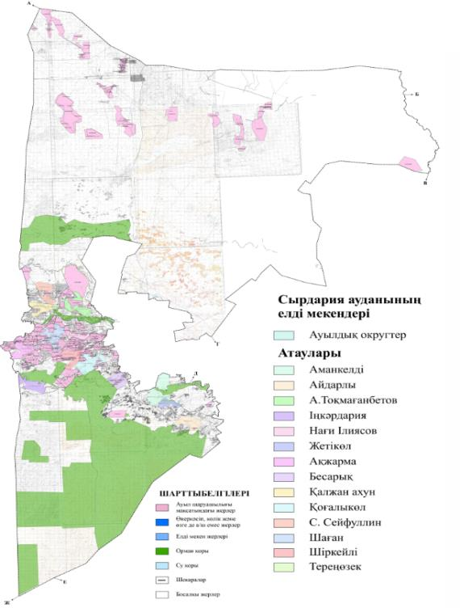

**Аманкелді ауылдық округі бойынша жеке ауладағы ауыл шаруашылығы жануарларын жаю бойынша халықтың мұқтаждығына арналған жайылымдар, оның ішінде қоғамдық жайылымдар белгіленген схема (карта)**

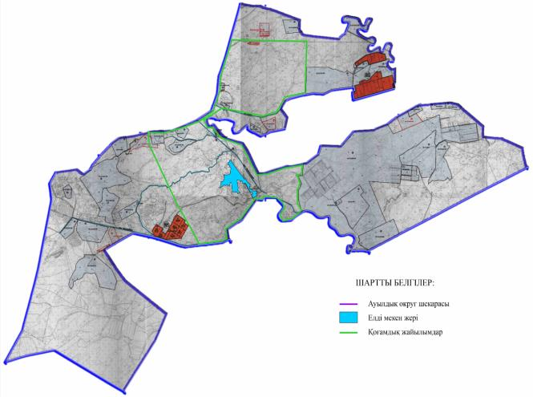

**Айдарлы ауылдық округі бойынша жеке ауладағы ауыл шаруашылығы жануарларын жаю бойынша халықтың мұқтаждығына арналған жайылымдар, оның ішінде қоғамдық жайылымдар белгіленген схема (карта)**

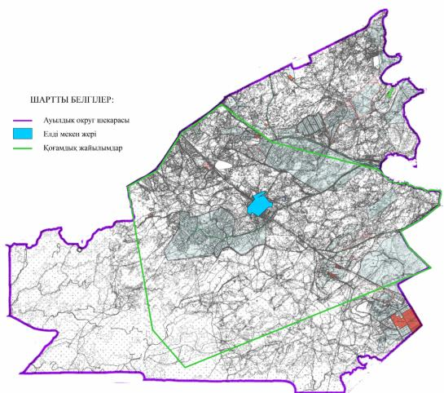

**А. Тоқмағанбетов ауылдық округі бойынша жеке ауладағы ауыл шаруашылығы жануарларын жаю бойынша халықтың мұқтаждығына арналған жайылымдар, оның ішінде қоғамдық жайылымдар белгіленген схема (карта)**

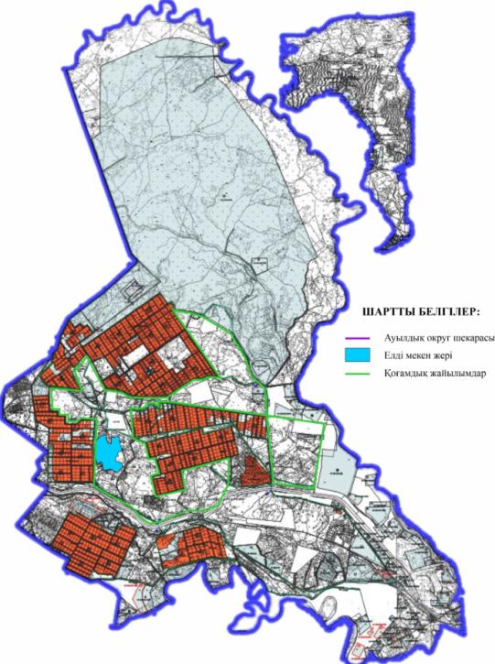

**Іңкәрдария ауылдық округі бойынша жеке ауладағы ауыл шаруашылығы жануарларын жаю бойынша халықтың мұқтаждығына арналған жайылымдар, оның ішінде қоғамдық жайылымдар белгіленген схема (карта)**

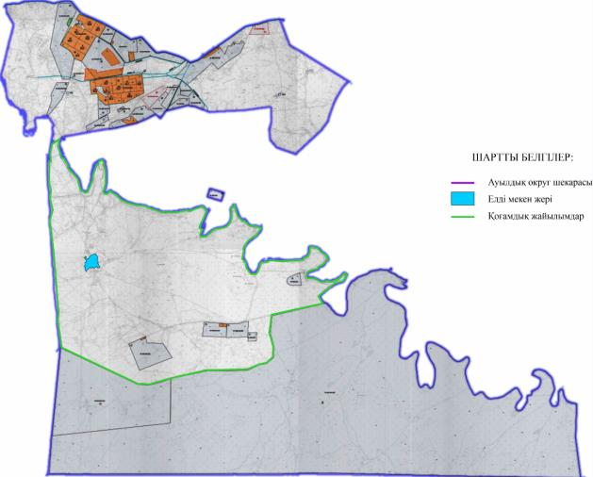

**Н. Ілиясов ауылдық округі бойынша жеке ауладағы ауыл шаруашылығы жануарларын жаю бойынша халықтың мұқтаждығына арналған жайылымдар, оның ішінде қоғамдық жайылымдар белгіленген схема (карта)**

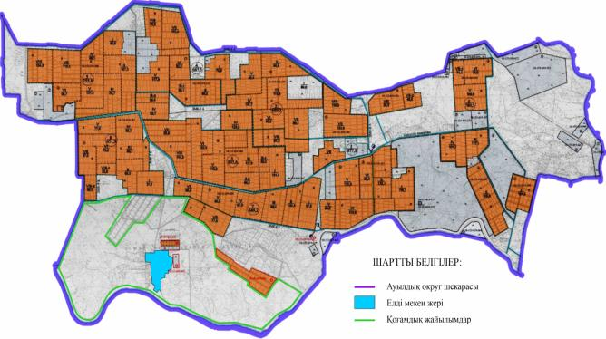

**Жетікөл ауылдық округі бойынша жеке ауладағы ауыл шаруашылығы жануарларын жаю бойынша халықтың мұқтаждығына арналған жайылымдар, оның ішінде қоғамдық жайылымдар белгіленген схема (карта)**

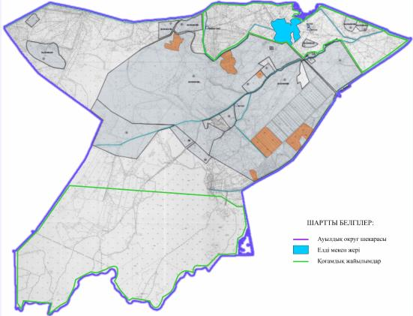

**Ақжарма ауылдық округі бойынша жеке ауладағы ауыл шаруашылығы жануарларын жаю бойынша халықтың мұқтаждығына арналған жайылымдар, оның ішінде қоғамдық жайылымдар белгіленген схема (карта)**

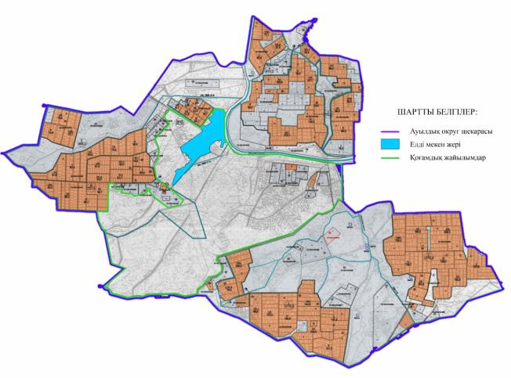

**Бесарық ауылдық округі бойынша жеке ауладағы ауыл шаруашылығы жануарларын жаю бойынша халықтың мұқтаждығына арналған жайылымдар, оның ішінде қоғамдық жайылымдар белгіленген схема (карта)**

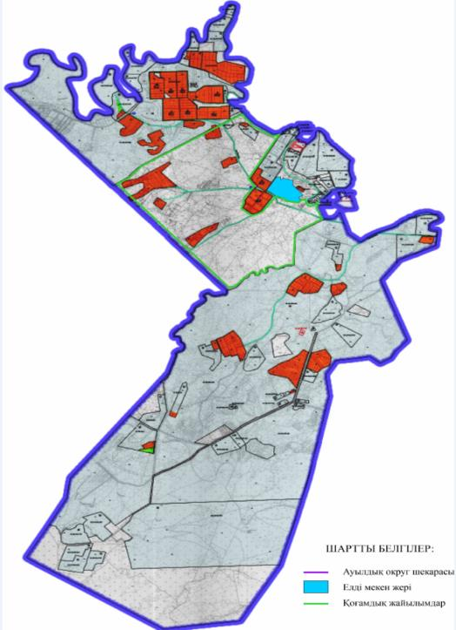

**Қалжан ахун ауылдық округі бойынша жеке ауладағы ауыл шаруашылығы жануарларын жаю бойынша халықтың мұқтаждығына арналған жайылымдар, оның ішінде қоғамдық жайылымдар белгіленген схема (карта)**

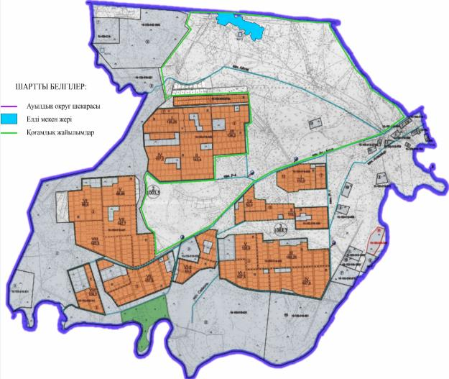

**Қоғалыкөл ауылдық округі бойынша жеке ауладағы ауыл шаруашылығы жануарларын жаю бойынша халықтың мұқтаждығына арналған жайылымдар, оның ішінде қоғамдық жайылымдар белгіленген схема (карта)**

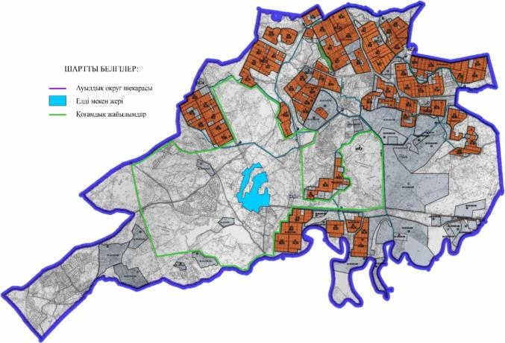

**С. Сейфуллин ауылдық округі бойынша жеке ауладағы ауыл шаруашылығы жануарларын жаю бойынша халықтың мұқтаждығына арналған жайылымдар, оның ішінде қоғамдық жайылымдар белгіленген схема (карта)**

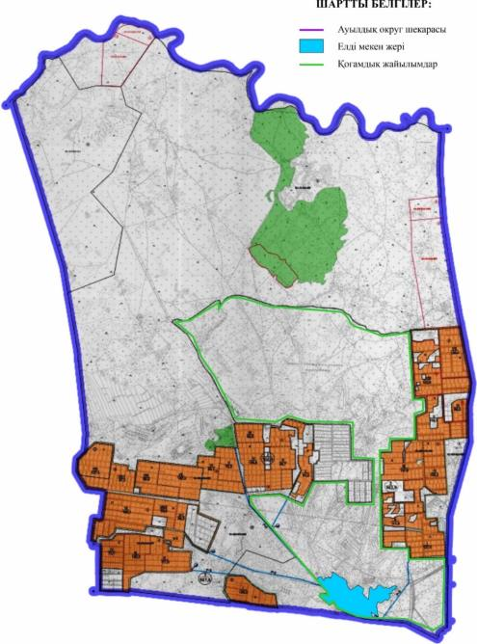

**Шаған ауылдық округі бойынша жеке ауладағы ауыл шаруашылығы жануарларын жаю бойынша халықтың мұқтаждығына арналған жайылымдар, оның ішінде қоғамдық жайылымдар белгіленген схема (карта)**

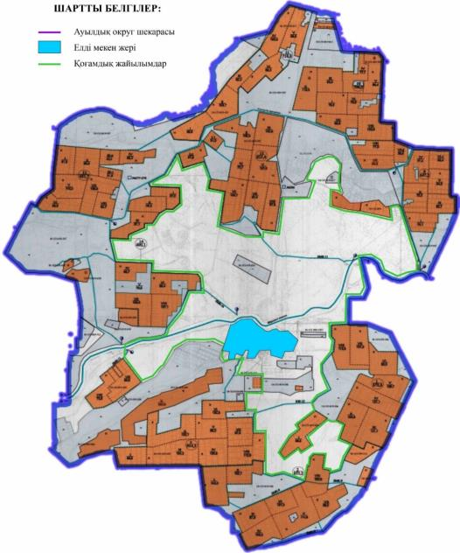

**Шіркейлі ауылдық округі бойынша жеке ауладағы ауыл шаруашылығы жануарларын жаю бойынша халықтың мұқтаждығына арналған жайылымдар, оның ішінде қоғамдық жайылымдар белгіленген схема (карта)**

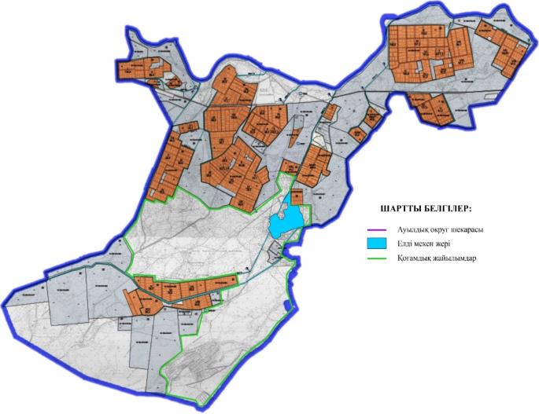

**Тереңөзек кенті бойынша жеке ауладағы ауыл шаруашылығы жануарларын жаю бойынша халықтың мұқтаждығына арналған жайылымдар, оның ішінде қоғамдық жайылымдар белгіленген схема (карта)**

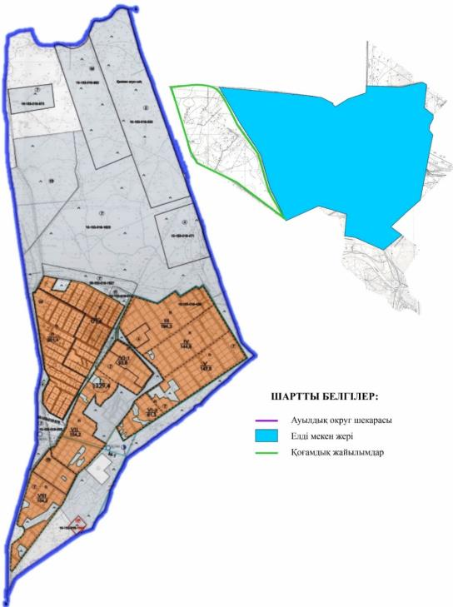

**Аманкелді ауылдық округі бойынша ұсынылатын жайылым айналымдарының схемалары көрсетілген схема (карта)**

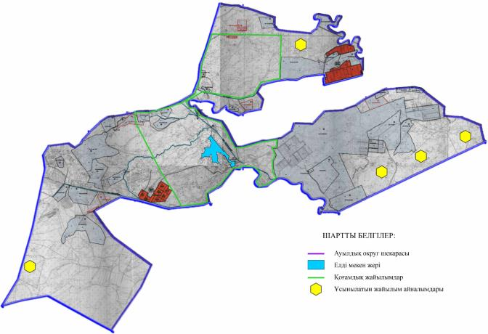

**Айдарлы ауылдық округі бойынша ұсынылатын жайылым айналымдарының схемалары көрсетілген схема (карта)**

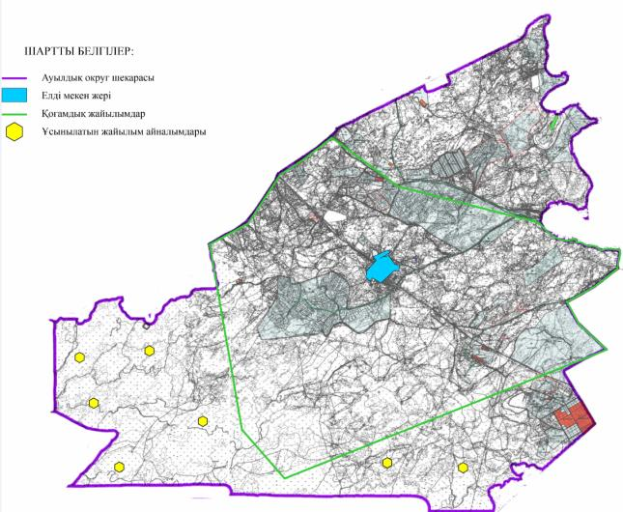

**А. Тоқмағанбетов ауылдық округі бойынша ұсынылатын жайылым айналымдарының схемалары көрсетілген схема (карта)**

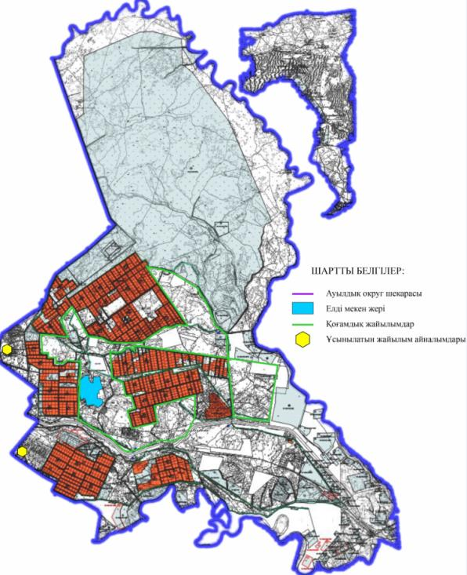

**Іңкәрдария ауылдық округі бойынша ұсынылатын жайылым айналымдарының схемалары көрсетілген схема (карта)**

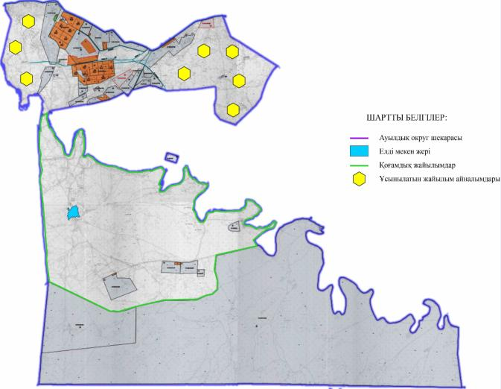

**Н. Ілиясов ауылдық округі бойынша ұсынылатын жайылым айналымдарының схемалары көрсетілген схема (карта)**

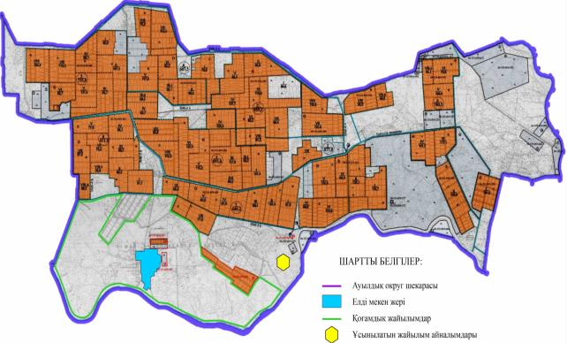

**Жетікөл ауылдық округі бойынша ұсынылатын жайылым айналымдарының схемалары көрсетілген схема (карта)**

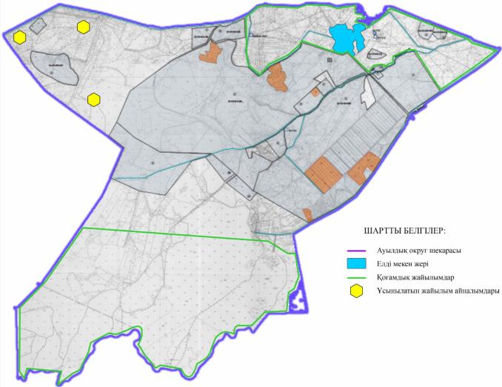

**Ақжарма ауылдық округі бойынша ұсынылатын жайылым айналымдарының схемалары көрсетілген схема (карта)**

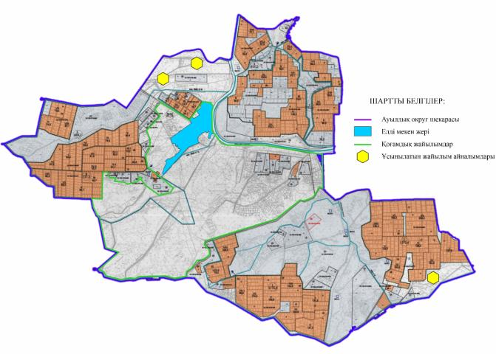

**Бесарық ауылдық округі бойынша ұсынылатын жайылым айналымдарының схемалары көрсетілген схема (карта)**

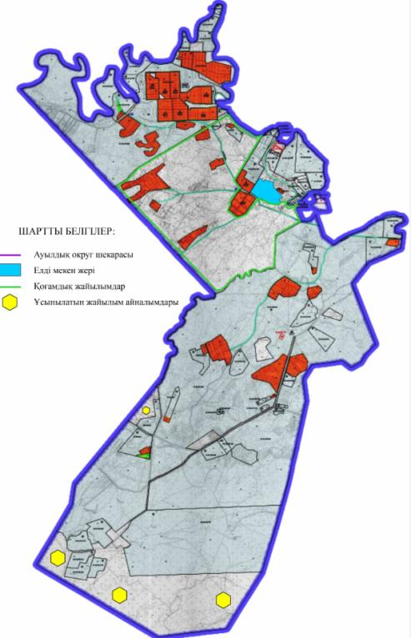

**Қалжан ахун ауылдық округі бойынша ұсынылатын жайылым айналымдарының схемалары көрсетілген схема (карта)**

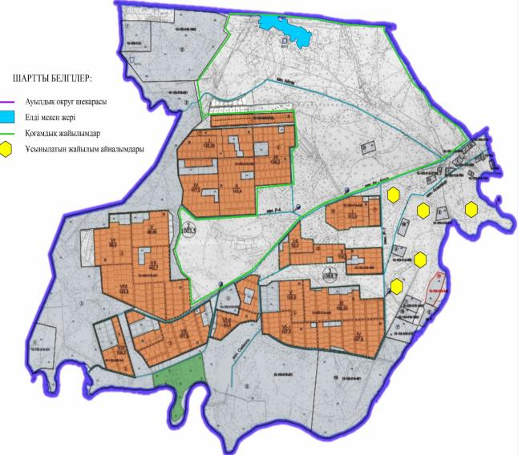

**Қоғалыкөл ауылдық округі бойынша ұсынылатын жайылым айналымдарының схемалары көрсетілген схема (карта)**

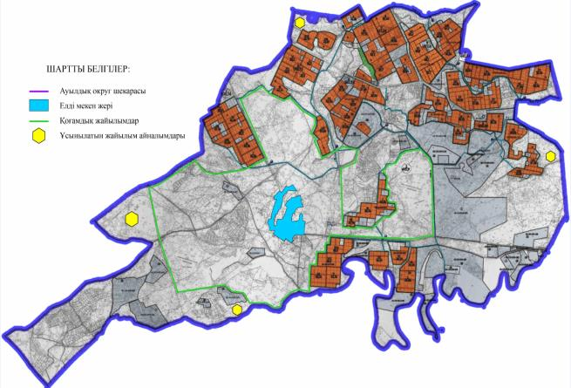

**С. Сейфуллин ауылдық округі бойынша ұсынылатын жайылым айналымдарының схемалары көрсетілген схема (карта)**

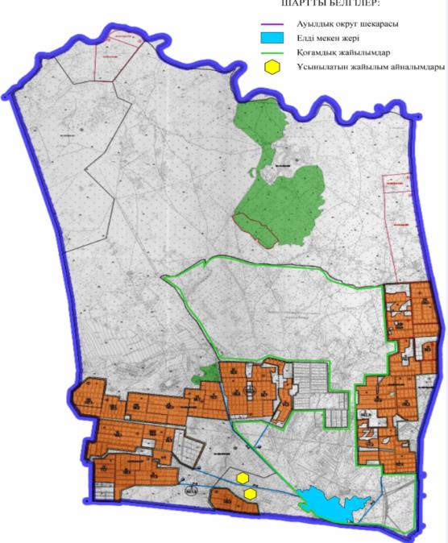

**Шаған ауылдық округі бойынша ұсынылатын жайылым айналымдарының схемалары көрсетілген схема (карта)**

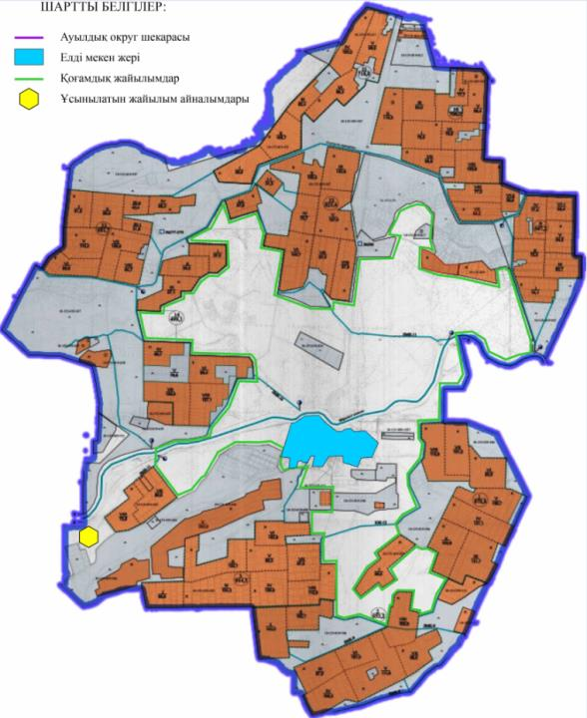

**Шіркейлі ауылдық округі бойынша ұсынылатын жайылым айналымдарының схемалары көрсетілген схема (карта)**

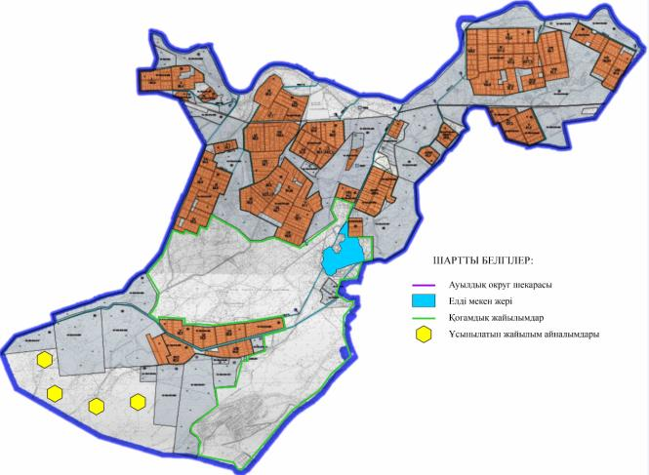

**Тереңөзек кенті бойынша ұсынылатын жайылым айналымдарының схемалары көрсетілген схема (карта)**

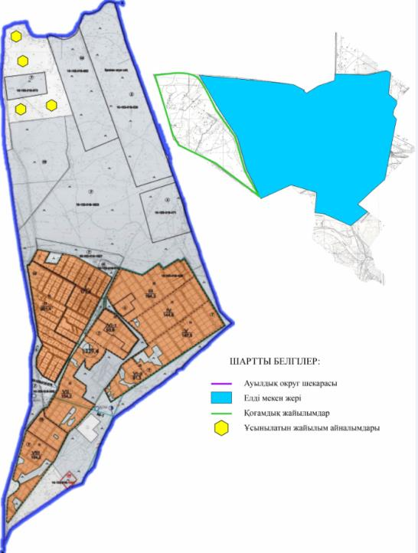

**Аманкелді ауылдық округі бойынша ауыл шаруашылығы жануарларын айдауға арналған сервитуттар, мал айдайтын трассалар және жайылымдық инфрақұрылымның өзге де объектілері, сондай-ақ мал қорымдары (биометриялық шұңқырлар) белгіленетін схема (карта)**

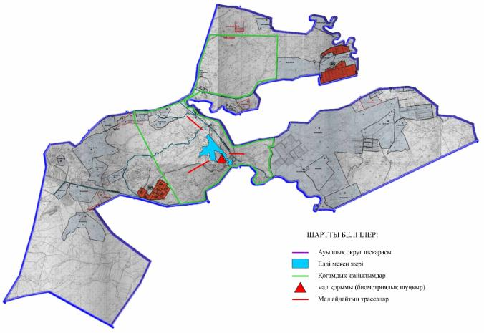

**Айдарлы ауылдық округі бойынша ауыл шаруашылығы жануарларын айдауға арналған сервитуттар, мал айдайтын трассалар және жайылымдық инфрақұрылымның өзге де объектілері, сондай-ақ мал қорымдары (биометриялық шұңқырлар) белгіленетін схема (карта)**

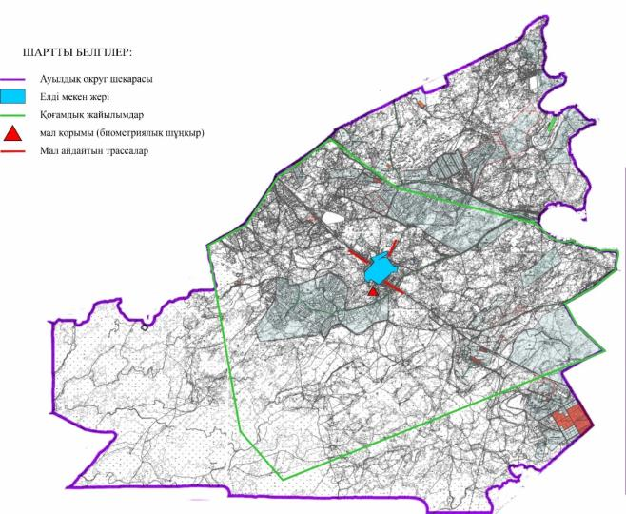

**А. Тоқмағанбетов ауылдық округі бойынша ауыл шаруашылығы жануарларын айдауға арналған сервитуттар, мал айдайтын трассалар және жайылымдық инфрақұрылымның өзге де объектілері, сондай-ақ мал қорымдары (биометриялық шұңқырлар) белгіленетін схема (карта)**

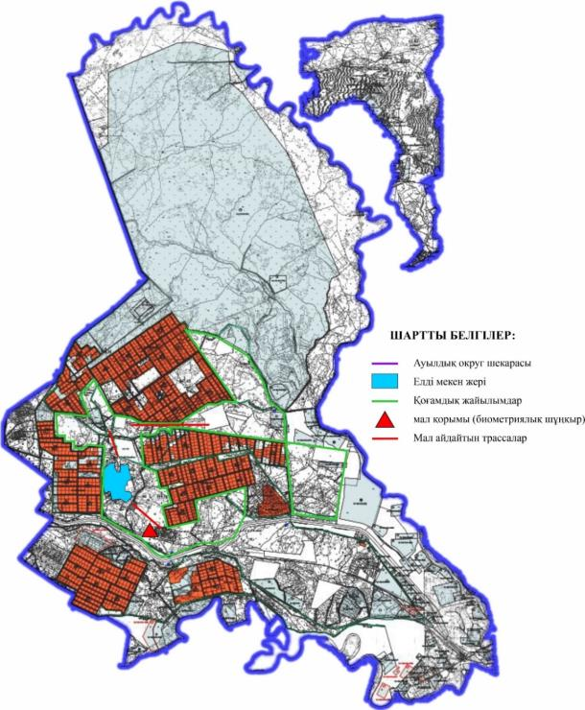

**Іңкәрдария ауылдық округі бойынша ауыл шаруашылығы жануарларын айдауға арналған сервитуттар, мал айдайтын трассалар және жайылымдық инфрақұрылымның өзге де объектілері, сондай-ақ мал қорымдары (биометриялық шұңқырлар) белгіленетін схема (карта)**

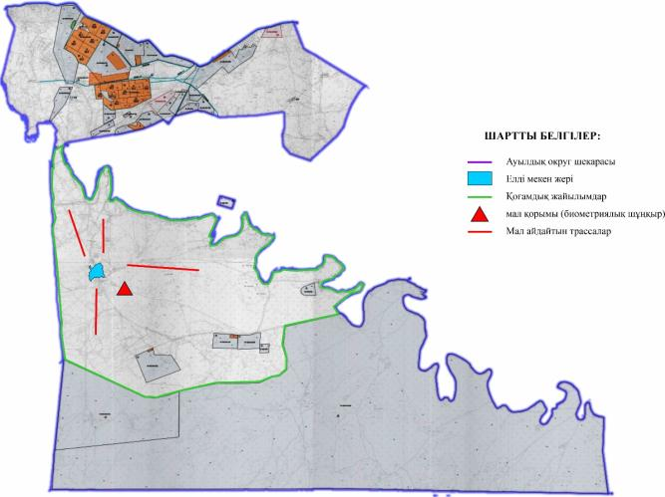

**Н. Ілиясов ауылдық округі бойынша ауыл шаруашылығы жануарларын айдауға арналған сервитуттар, мал айдайтын трассалар және жайылымдық инфрақұрылымның өзге де объектілері, сондай-ақ мал қорымдары (биометриялық шұңқырлар) белгіленетін схема (карта)**

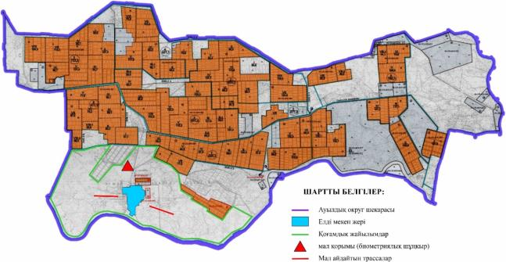

**Жетікөл ауылдық округі бойынша ауыл шаруашылығы жануарларын айдауға арналған сервитуттар, мал айдайтын трассалар және жайылымдық инфрақұрылымның өзге де объектілері, сондай-ақ мал қорымдары (биометриялық шұңқырлар) белгіленетін схема (карта)**

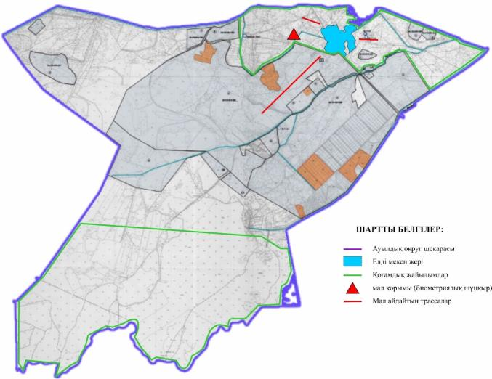

**Ақжарма ауылдық округі бойынша ауыл шаруашылығы жануарларын айдауға арналған сервитуттар, мал айдайтын трассалар және жайылымдық инфрақұрылымның өзге де объектілері, сондай-ақ мал қорымдары (биометриялық шұңқырлар) белгіленетін схема (карта)**

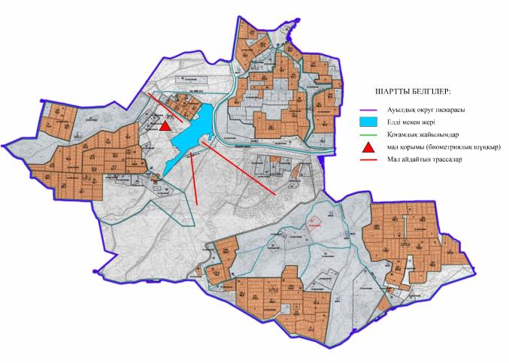

**Бесарық ауылдық округі бойынша ауыл шаруашылығы жануарларын айдауға арналған сервитуттар, мал айдайтын трассалар және жайылымдық инфрақұрылымның өзге де объектілері, сондай-ақ мал қорымдары (биометриялық шұңқырлар) белгіленетін схема (карта)**

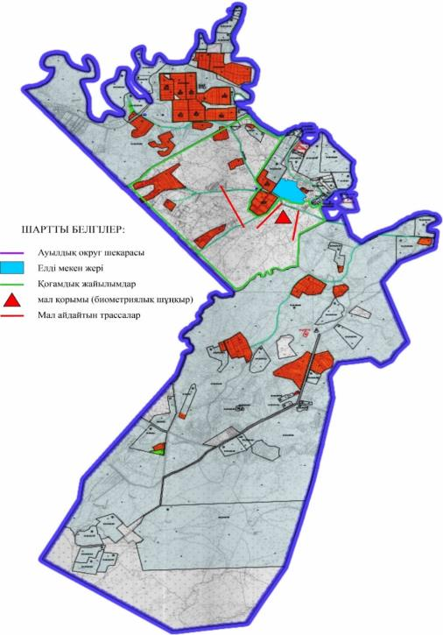

**Қалжан ахун ауылдық округі бойынша ауыл шаруашылығы жануарларын айдауға арналған сервитуттар, мал айдайтын трассалар және жайылымдық инфрақұрылымның өзге де объектілері, сондай-ақ мал қорымдары (биометриялық шұңқырлар) белгіленетін схема (карта)**

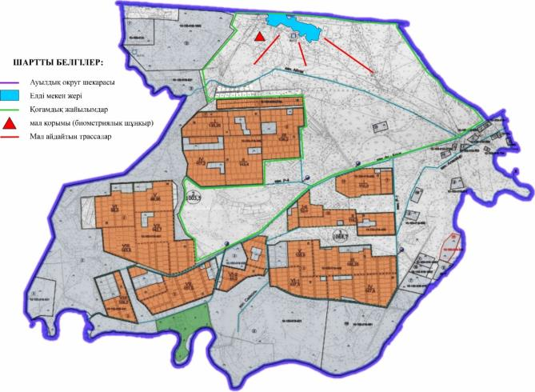

**Қоғалыкөл ауылдық округі бойынша ауыл шаруашылығы жануарларын айдауға арналған сервитуттар, мал айдайтын трассалар және жайылымдық инфрақұрылымның өзге де объектілері, сондай-ақ мал қорымдары (биометриялық шұңқырлар) белгіленетін схема (карта)**

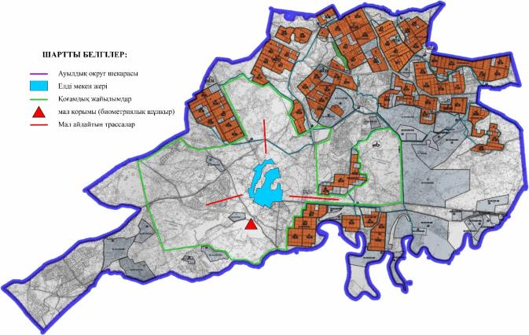

**С. Сейфуллин ауылдық округі бойынша ауыл шаруашылығы жануарларын айдауға арналған сервитуттар, мал айдайтын трассалар және жайылымдық инфрақұрылымның өзге де объектілері, сондай-ақ мал қорымдары (биометриялық шұңқырлар) белгіленетін схема (карта)**

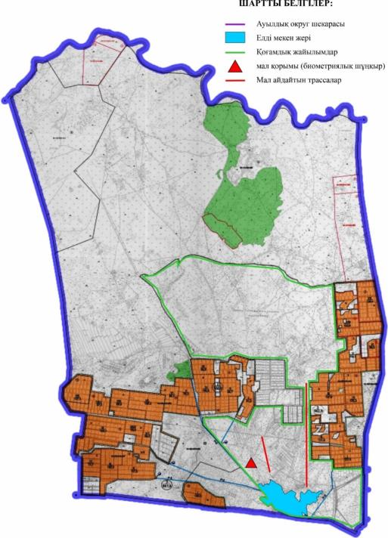

**Шаған ауылдық округі бойынша ауыл шаруашылығы жануарларын айдауға арналған сервитуттар, мал айдайтын трассалар және жайылымдық инфрақұрылымның өзге де объектілері, сондай-ақ мал қорымдары (биометриялық шұңқырлар) белгіленетін схема (карта)**

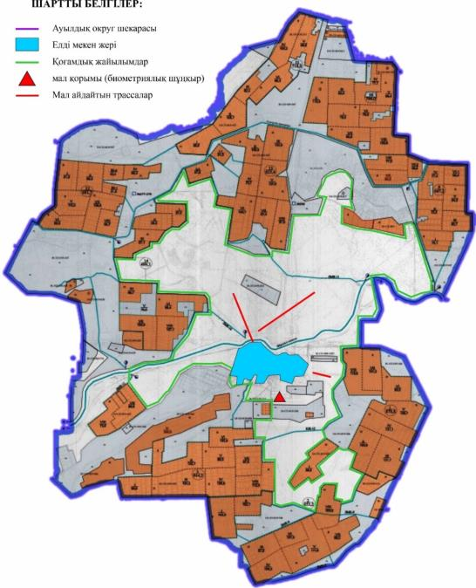

**Шіркейлі ауылдық округі бойынша ауыл шаруашылығы жануарларын айдауға арналған сервитуттар, мал айдайтын трассалар және жайылымдық инфрақұрылымның өзге де объектілері, сондай-ақ мал қорымдары (биометриялық шұңқырлар) белгіленетін схема (карта)**

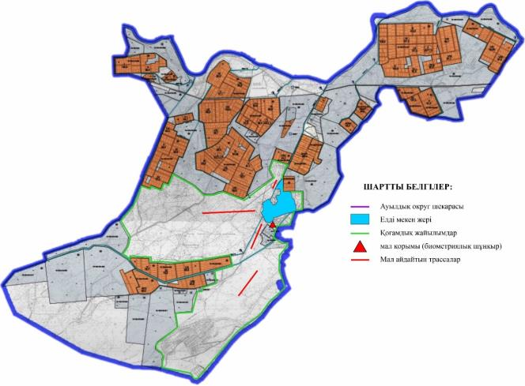

**Тереңөзек кенті бойынша ауыл шаруашылығы жануарларын айдауға арналған сервитуттар, мал айдайтын трассалар және жайылымдық инфрақұрылымның өзге де объектілері, сондай-ақ мал қорымдары (биометриялық шұңқырлар) белгіленетін схема (карта)**

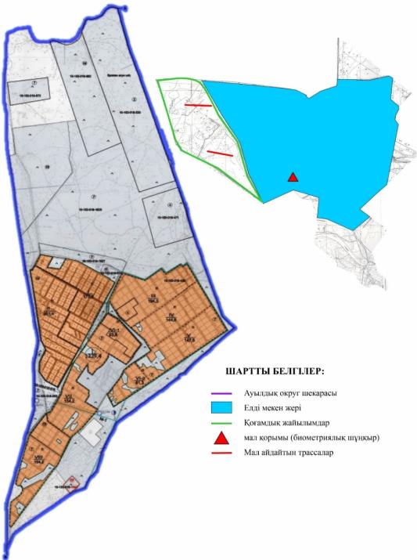

**Аманкелді ауылдық округі бойынша жайылымды пайдаланушыларға жер пайдалануға берілуі мүмкін жайылымдар белгіленген схема (карта)**

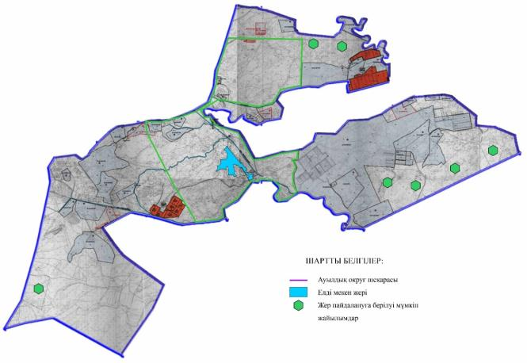

**Айдарлы ауылдық округі бойынша жайылымды пайдаланушыларға жер пайдалануға берілуі мүмкін жайылымдар белгіленген схема (карта)**

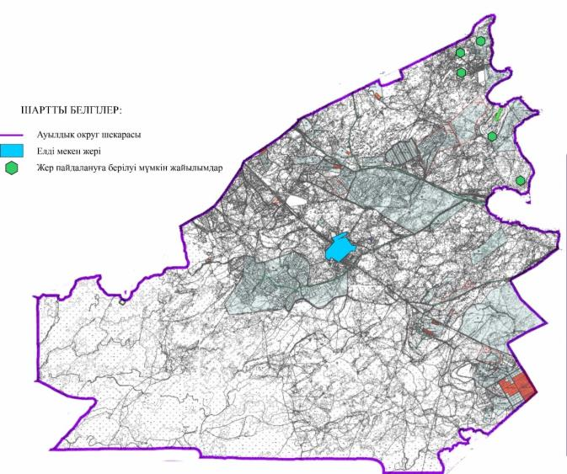

**А. Тоқмағанбетов ауылдық округі бойынша жайылымды пайдаланушыларға жер пайдалануға берілуі мүмкін жайылымдар белгіленген схема (карта)**

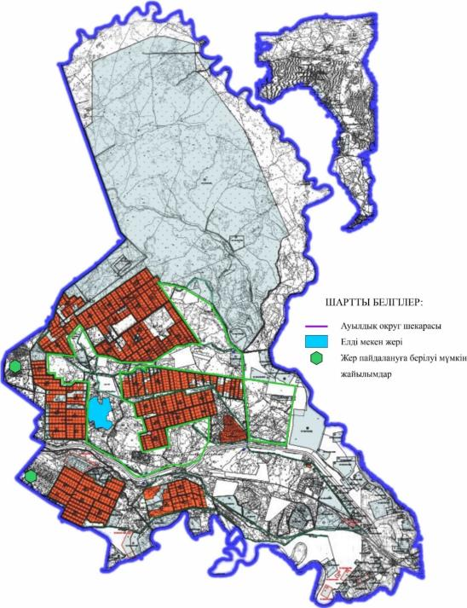

**Іңкәрдария ауылдық округі бойынша жайылымды пайдаланушыларға жер пайдалануға берілуі мүмкін жайылымдар белгіленген схема (карта)**

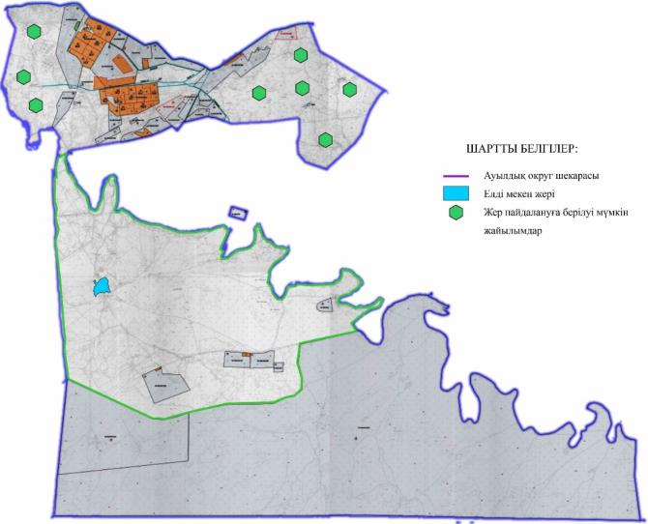

**Н. Ілиясов ауылдық округі бойынша жайылымды пайдаланушыларға жер пайдалануға берілуі мүмкін жайылымдар белгіленген схема (карта)**

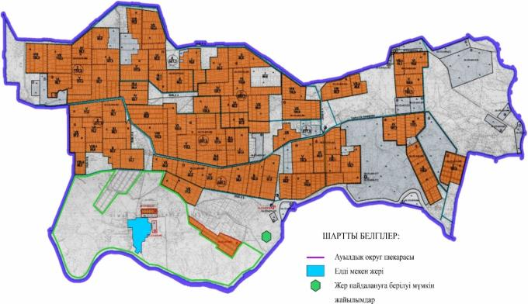

**Жетікөл ауылдық округі бойынша жайылымды пайдаланушыларға жер пайдалануға берілуі мүмкін жайылымдар белгіленген схема (карта)**

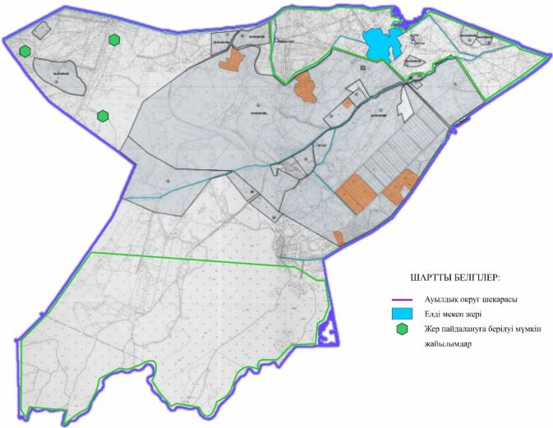

**Ақжарма ауылдық округі бойынша жайылымды пайдаланушыларға жер пайдалануға берілуі мүмкін жайылымдар белгіленген схема (карта)**

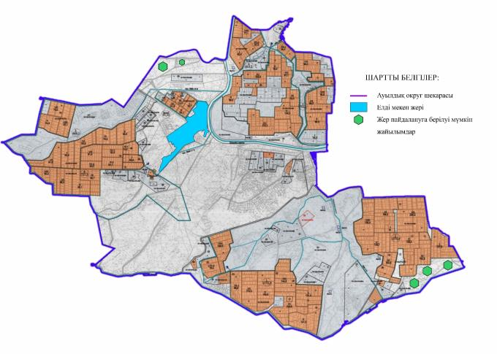

**Ақжарма ауылдық округі бойынша жайылымды пайдаланушыларға жер пайдалануға берілуі мүмкін жайылымдар белгіленген схема (карта)**

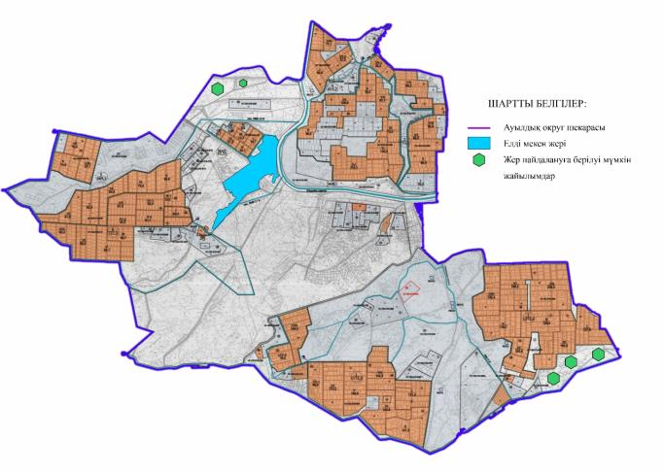

**Бесарық ауылдық округі бойынша жайылымды пайдаланушыларға жер пайдалануға берілуі мүмкін жайылымдар белгіленген схема (карта)**

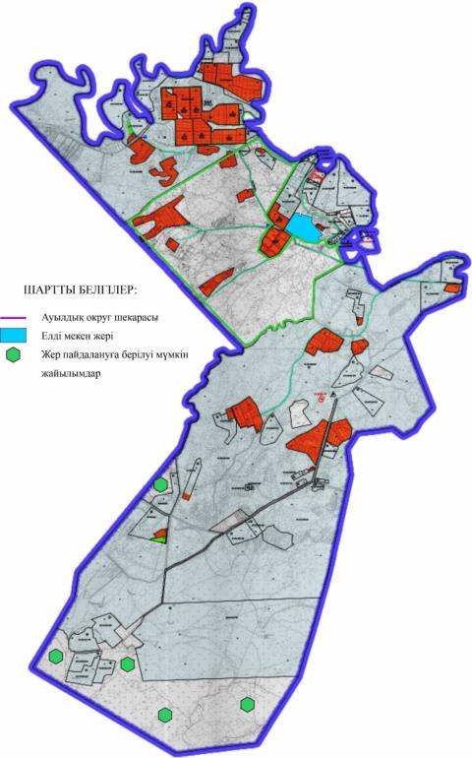

**Қалжан ахун ауылдық округі бойынша жайылымды пайдаланушыларға жер пайдалануға берілуі мүмкін жайылымдар белгіленген схема (карта)**

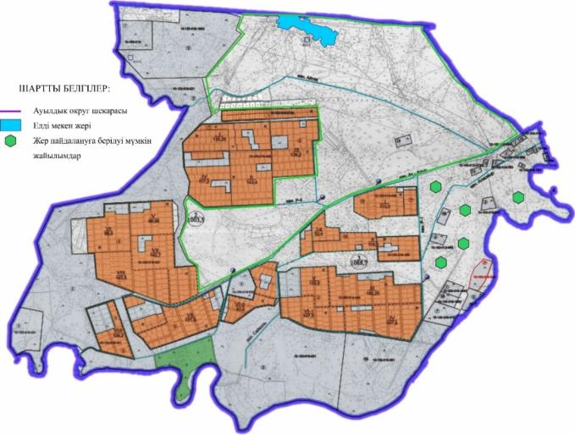

**Қоғалыкөл ауылдық округі бойынша жайылымды пайдаланушыларға жер пайдалануға берілуі мүмкін жайылымдар белгіленген схема (карта)**

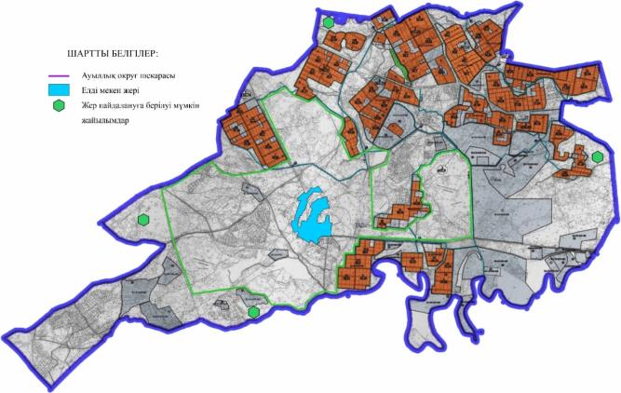

**С. Сейфуллин ауылдық округі бойынша жайылымды пайдаланушыларға жер пайдалануға берілуі мүмкін жайылымдар белгіленген схема (карта)**

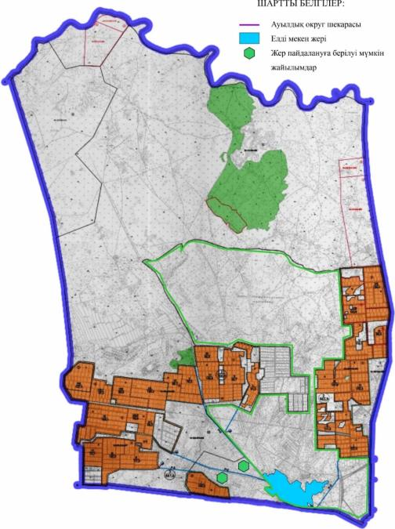

**Шаған ауылдық округі бойынша жайылымды пайдаланушыларға жер пайдалануға берілуі мүмкін жайылымдар белгіленген схема (карта)**

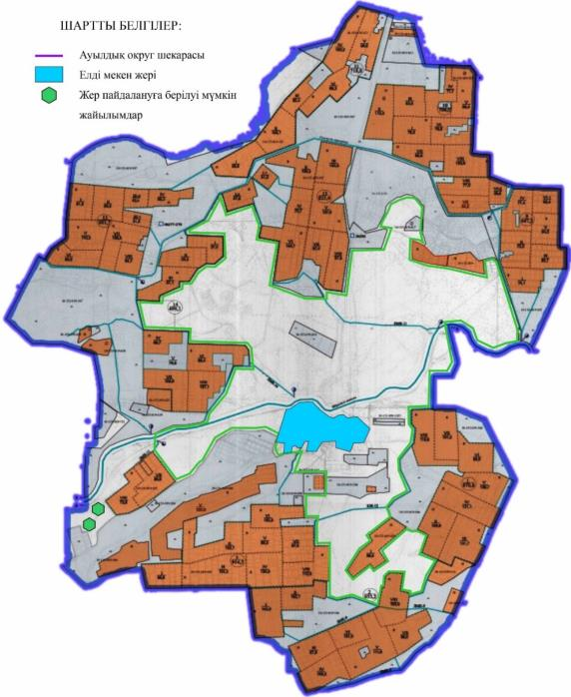

**Шіркейлі ауылдық округі бойынша жайылымды пайдаланушыларға жер пайдалануға берілуі мүмкін жайылымдар белгіленген схема (карта)**

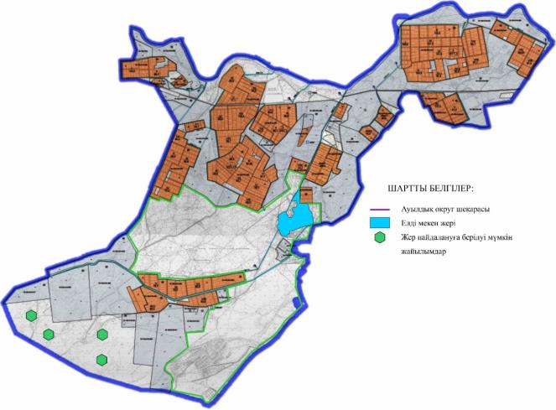

**Тереңөзек кенті бойынша жайылымды пайдаланушыларға жер пайдалануға берілуі мүмкін жайылымдар белгіленген схема (карта)**

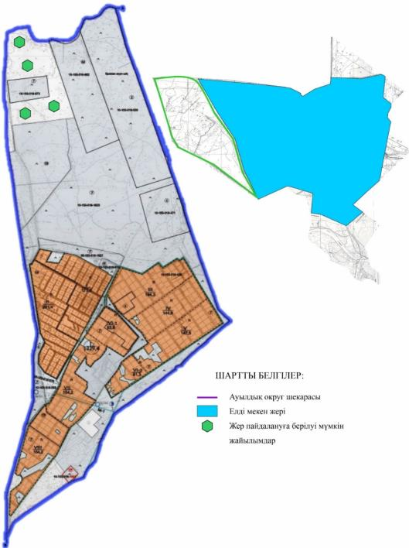

**Аманкелді ауылдық округі бойынша халықтың жеке ауласындағы ауыл шаруашылығы жануарларын жаю жөніндегі мұқтаждықтарын қанағаттандыру мақсатында резервке алынуға жататын жайылымдарды белгілейтін схема (карта)**

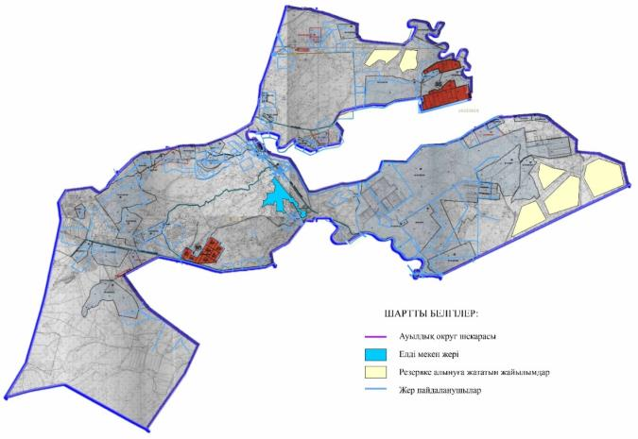

**Айдарлы ауылдық округі бойынша халықтың жеке ауласындағы ауыл шаруашылығы жануарларын жаю жөніндегі мұқтаждықтарын қанағаттандыру мақсатында резервке алынуға жататын жайылымдарды белгілейтін схема (карта)**

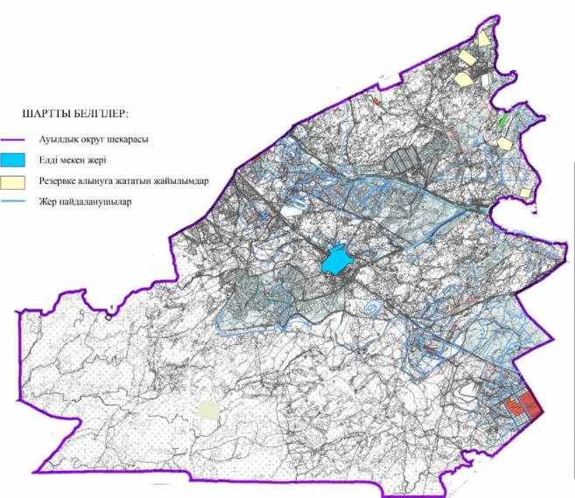

**А. Тоқмағанбетов ауылдық округі бойынша халықтың жеке ауласындағы ауыл шаруашылығы жануарларын жаю жөніндегі мұқтаждықтарын қанағаттандыру мақсатында резервке алынуға жататын жайылымдарды белгілейтін схема (карта)**

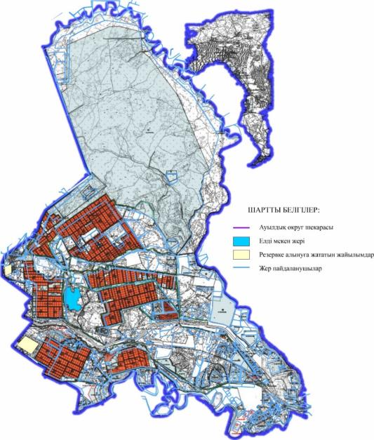

**Іңкәрдария ауылдық округі бойынша халықтың жеке ауласындағы ауыл шаруашылығы жануарларын жаю жөніндегі мұқтаждықтарын қанағаттандыру мақсатында резервке алынуға жататын жайылымдарды белгілейтін схема (карта)**

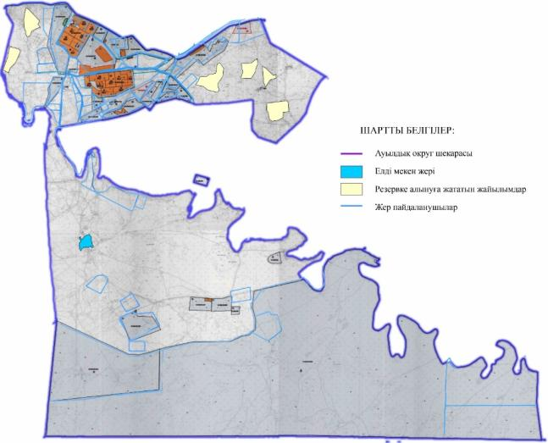

**Н. Ілиясов ауылдық округі бойынша халықтың жеке ауласындағы ауыл шаруашылығы жануарларын жаю жөніндегі мұқтаждықтарын қанағаттандыру мақсатында резервке алынуға жататын жайылымдарды белгілейтін схема (карта)**

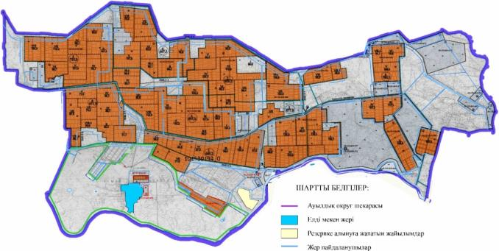

**Жетікөл ауылдық округі бойынша халықтың жеке ауласындағы ауыл шаруашылығы жануарларын жаю жөніндегі мұқтаждықтарын қанағаттандыру мақсатында резервке алынуға жататын жайылымдарды белгілейтін схема (карта)**

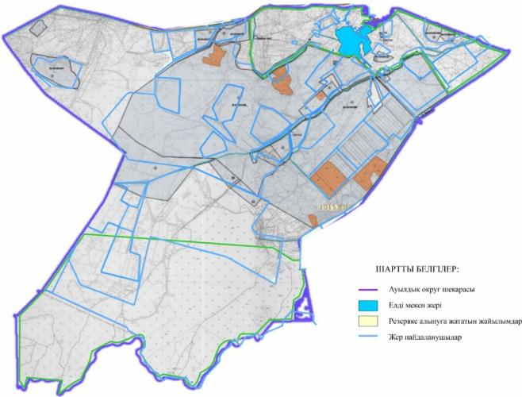

**Ақжарма ауылдық округі бойынша халықтың жеке ауласындағы ауыл шаруашылығы жануарларын жаю жөніндегі мұқтаждықтарын қанағаттандыру мақсатында резервке алынуға жататын жайылымдарды белгілейтін схема (карта)**

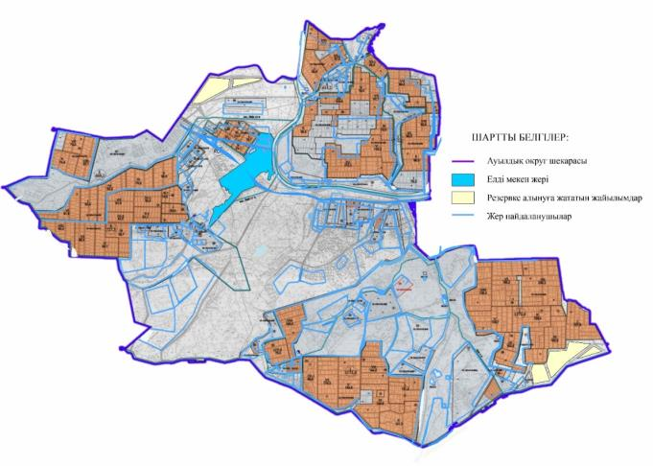

**Бесарық ауылдық округі бойынша халықтың жеке ауласындағы ауыл шаруашылығы жануарларын жаю жөніндегі мұқтаждықтарын қанағаттандыру мақсатында резервке алынуға жататын жайылымдарды белгілейтін схема (карта)**

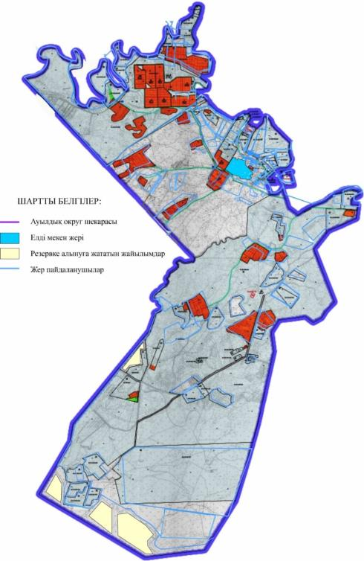

**Қалжан ахун ауылдық округі бойынша халықтың жеке ауласындағы ауыл шаруашылығы жануарларын жаю жөніндегі мұқтаждықтарын қанағаттандыру мақсатында резервке алынуға жататын жайылымдарды белгілейтін схема (карта)**

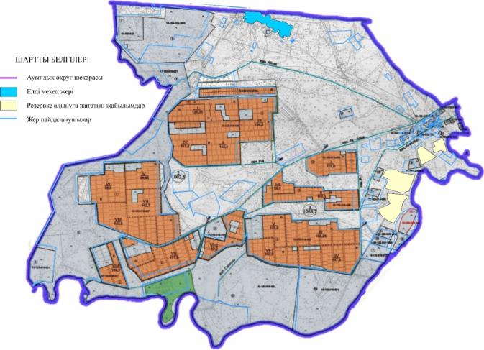

**Қоғалыкөл ауылдық округі бойынша халықтың жеке ауласындағы ауыл шаруашылығы жануарларын жаю жөніндегі мұқтаждықтарын қанағаттандыру мақсатында резервке алынуға жататын жайылымдарды белгілейтін схема (карта)**

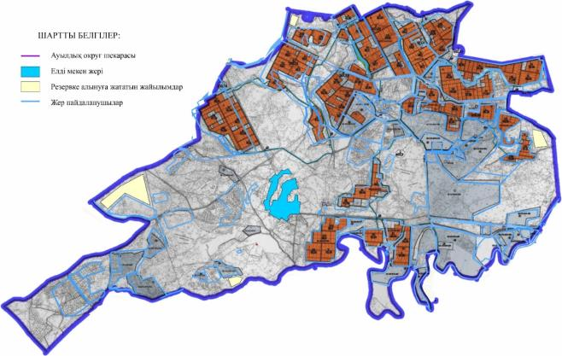

**Шаған ауылдық округі бойынша халықтың жеке ауласындағы ауыл шаруашылығы жануарларын жаю жөніндегі мұқтаждықтарын қанағаттандыру мақсатында резервке алынуға жататын жайылымдарды белгілейтін схема (карта)**

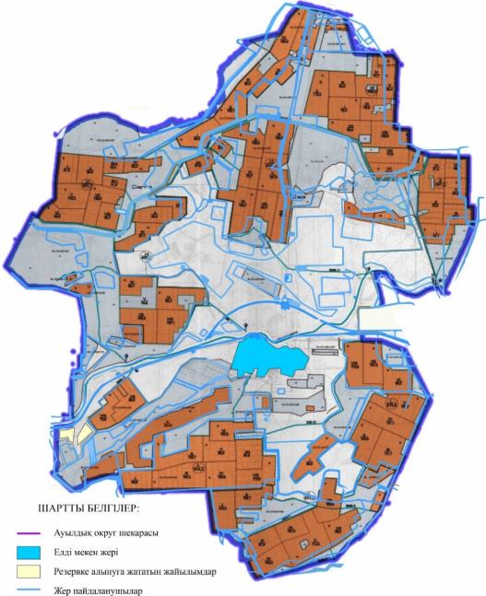

**Шіркейлі ауылдық округі бойынша халықтың жеке ауласындағы ауыл шаруашылығы жануарларын жаю жөніндегі мұқтаждықтарын қанағаттандыру мақсатында резервке алынуға жататын жайылымдарды белгілейтін схема (карта)**

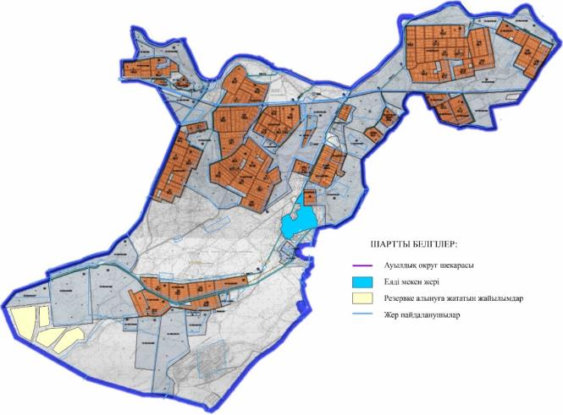

**Тереңөзек кенті бойынша халықтың жеке ауласындағы ауыл шаруашылығы жануарларын жаю жөніндегі мұқтаждықтарын қанағаттандыру мақсатында резервке алынуға жататын жайылымдарды белгілейтін схема (карта)**

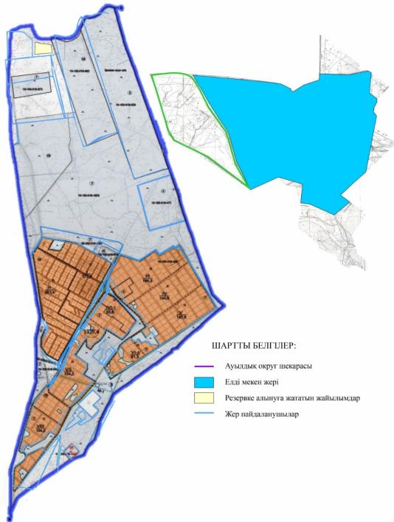

**Аманкелді ауылдық округі бойынша суды тұтыну нормасына сәйкес жасалған су көздеріне (көлдерге, өзендерге, тоғандарға, қазандарға, суару немесе суландыру каналдарына, құбырлы немесе шахта құдықтарына) қол жеткізу схемасы**

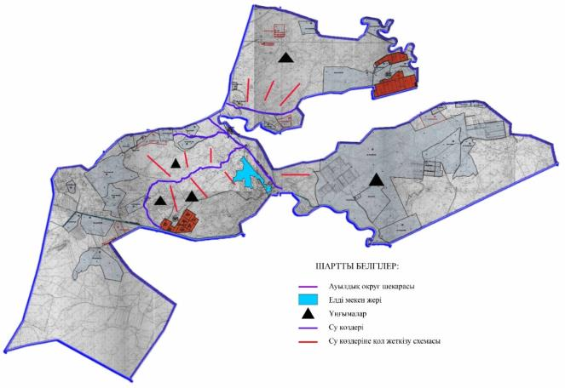

**Айдарлы ауылдық округі бойынша суды тұтыну нормасына сәйкес жасалған су көздеріне (көлдерге, өзендерге, тоғандарға, қазандарға, суару немесе суландыру каналдарына, құбырлы немесе шахта құдықтарына) қол жеткізу схемасы**

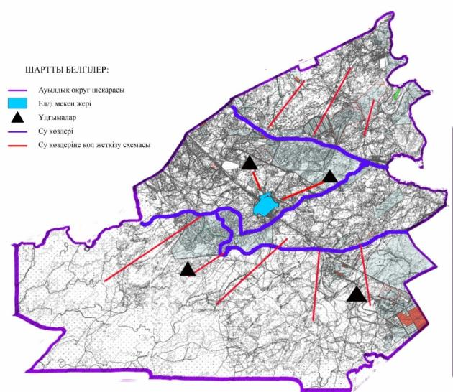

**А. Тоқмағанбетов ауылдық округі бойынша суды тұтыну нормасына сәйкес жасалған су көздеріне (көлдерге, өзендерге, тоғандарға, қазандарға, суару немесе суландыру каналдарына, құбырлы немесе шахта құдықтарына) қол жеткізу схемасы**

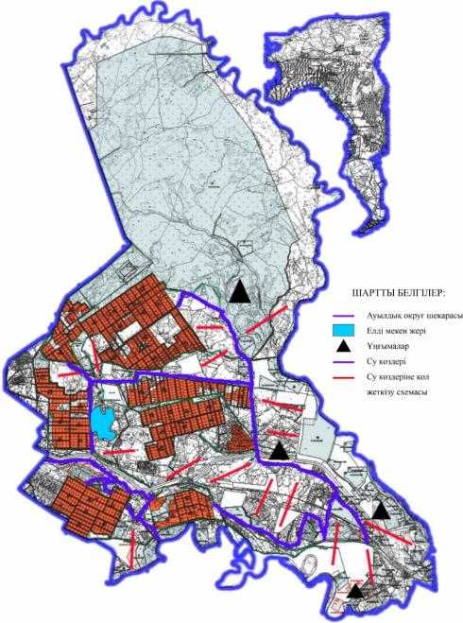

**Іңкәрдария ауылдық округі бойынша суды тұтыну нормасына сәйкес жасалған су көздеріне (көлдерге, өзендерге, тоғандарға, қазандарға, суару немесе суландыру каналдарына, құбырлы немесе шахта құдықтарына) қол жеткізу схемасы**

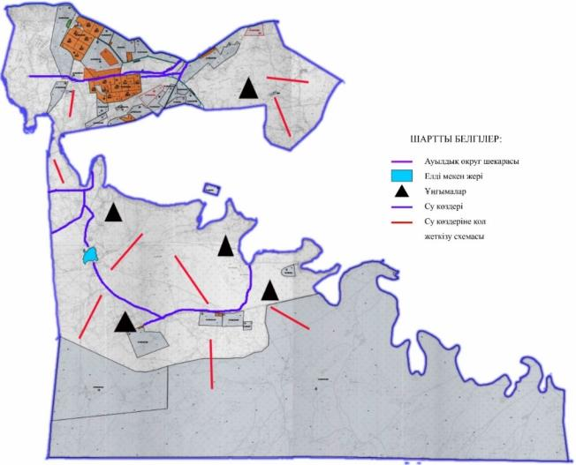

**Н. Ілиясов ауылдық округі бойынша суды тұтыну нормасына сәйкес жасалған су көздеріне (көлдерге, өзендерге, тоғандарға, қазандарға, суару немесе суландыру каналдарына, құбырлы немесе шахта құдықтарына) қол жеткізу схемасы**

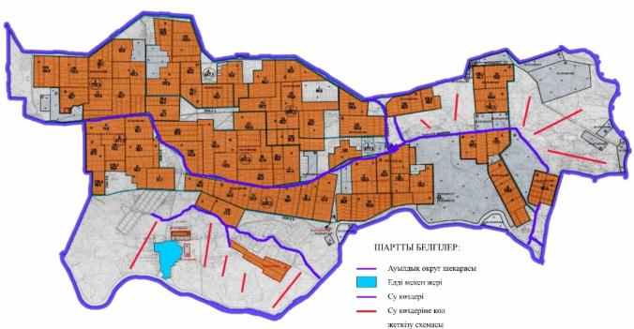

**Жетікөл ауылдық округі бойынша суды тұтыну нормасына сәйкес жасалған су көздеріне (көлдерге, өзендерге, тоғандарға, қазандарға, суару немесе суландыру каналдарына, құбырлы немесе шахта құдықтарына) қол жеткізу схемасы**

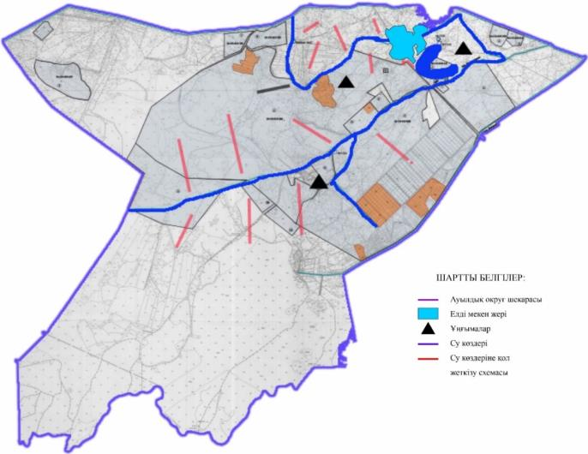

**Ақжарма ауылдық округі бойынша суды тұтыну нормасына сәйкес жасалған су көздеріне (көлдерге, өзендерге, тоғандарға, қазандарға, суару немесе суландыру каналдарына, құбырлы немесе шахта құдықтарына) қол жеткізу схемасы**

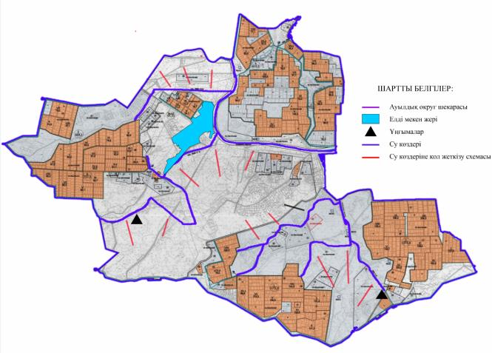

**Бесарық ауылдық округі бойынша суды тұтыну нормасына сәйкес жасалған су көздеріне (көлдерге, өзендерге, тоғандарға, қазандарға, суару немесе суландыру каналдарына, құбырлы немесе шахта құдықтарына) қол жеткізу схемасы**

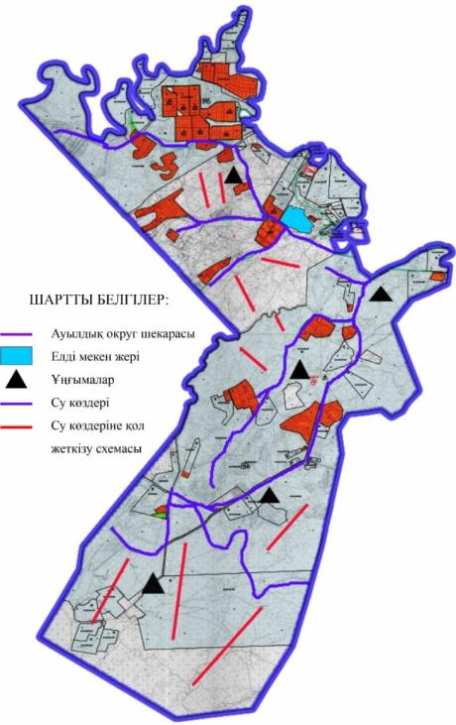

**Қалжан ахун ауылдық округі бойынша суды тұтыну нормасына сәйкес жасалған су көздеріне (көлдерге, өзендерге, тоғандарға, қазандарға, суару немесе суландыру каналдарына, құбырлы немесе шахта құдықтарына) қол жеткізу схемасы**

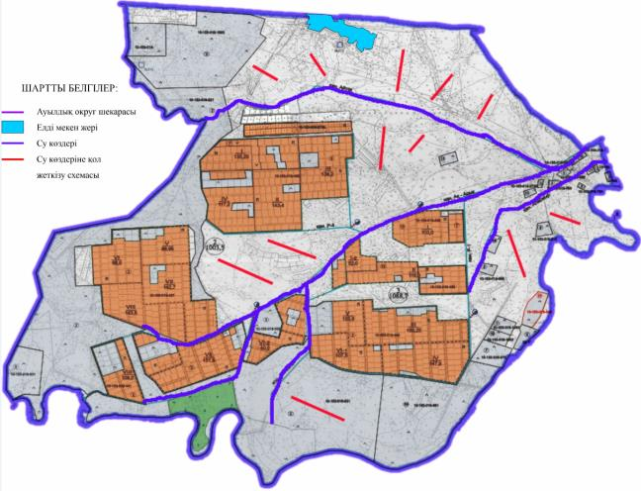

**Қоғалыкөл ауылдық округі бойынша суды тұтыну нормасына сәйкес жасалған су көздеріне (көлдерге, өзендерге, тоғандарға, қазандарға, суару немесе суландыру каналдарына, құбырлы немесе шахта құдықтарына) қол жеткізу схемасы**

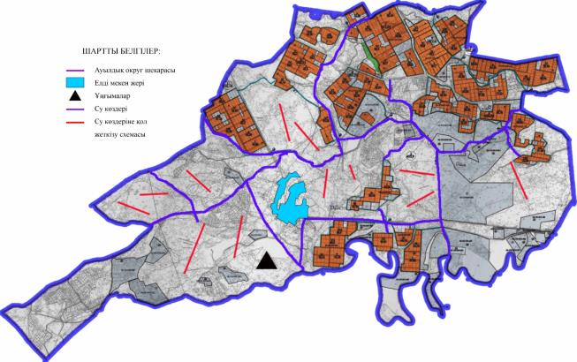

**С. Сейфуллин ауылдық округі бойынша суды тұтыну нормасына сәйкес жасалған су көздеріне (көлдерге, өзендерге, тоғандарға, қазандарға, суару немесе суландыру каналдарына, құбырлы немесе шахта құдықтарына) қол жеткізу схемасы**

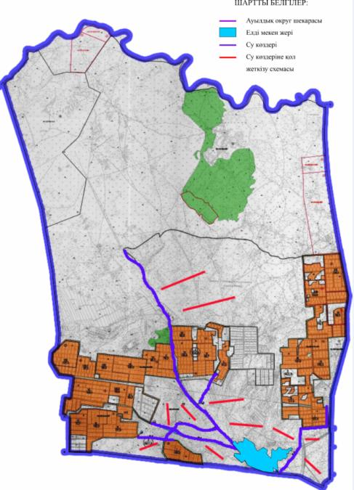

**Шаған ауылдық округі бойынша суды тұтыну нормасына сәйкес жасалған су көздеріне (көлдерге, өзендерге, тоғандарға, қазандарға, суару немесе суландыру каналдарына, құбырлы немесе шахта құдықтарына) қол жеткізу схемасы**

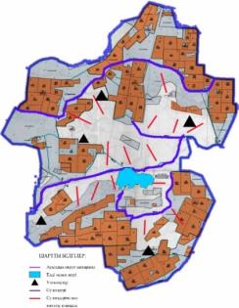

**Шіркейлі ауылдық округі бойынша суды тұтыну нормасына сәйкес жасалған су көздеріне (көлдерге, өзендерге, тоғандарға, қазандарға, суару немесе суландыру каналдарына, құбырлы немесе шахта құдықтарына) қол жеткізу схемасы**

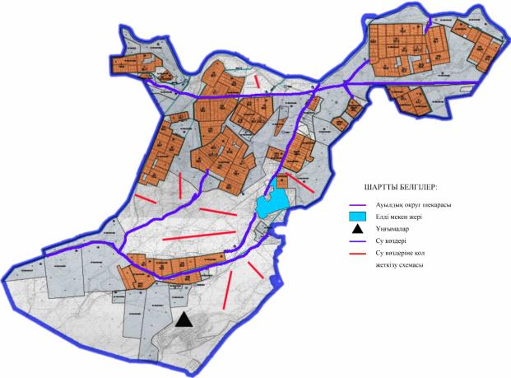

**Тереңөзек кенті бойынша суды тұтыну нормасына сәйкес жасалған су көздеріне (көлдерге, өзендерге, тоғандарға, қазандарға, суару немесе суландыру каналдарына, құбырлы немесе шахта құдықтарына) қол жеткізу схемасы**

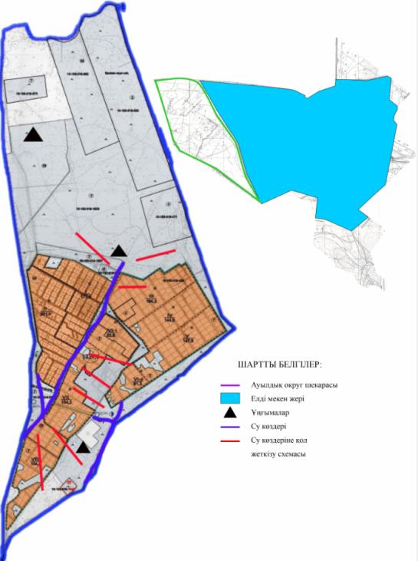

**Сырдария ауданы бойынша ауыл шаруашылығы жануарларының басын шалғайдағы жайылымдарға орналастыру схемасы**

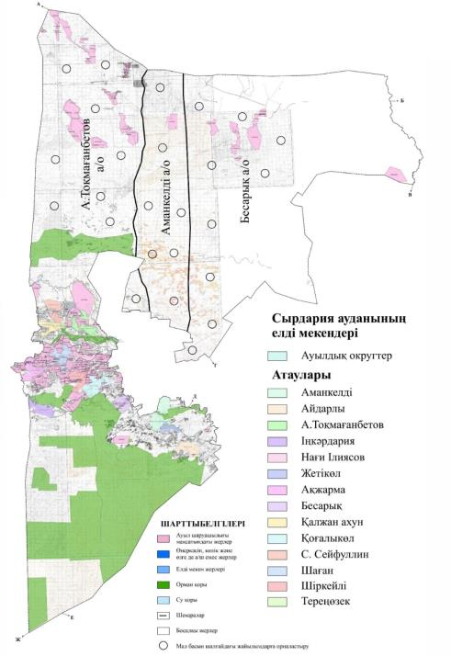

**Сырдария ауданы бойынша ауылдық округке кіретін ауылдық елді мекендер арасында жайылымдарды жобалық бөлу (қайта бөлу) және жайылым учаскелерін жыл маусымдары бойынша кеңістікте және уақытпен (маусым, жыл ішінде) кезектестіру схемасы**

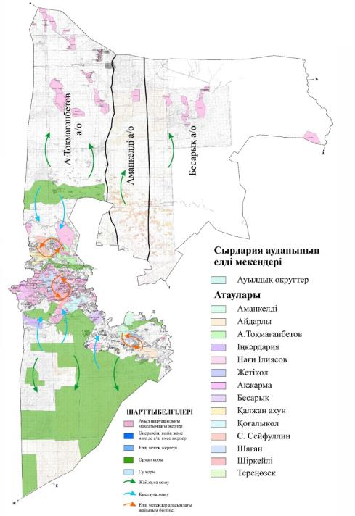

© 2012. Қазақстан Республикасы Әділет министрлігінің «Қазақстан Республикасының Заңнама және құқықтық ақпарат институты» ШЖҚ РМК